住宅设计标准
Design standard for residential buildings

（征求意见稿）

2020年6月
目录
1 总则 1
2 术语 4
3 基本规定 11
4 住区总平面 16
4.1 总平面布局 16
4.2 景观环境 19
4.3 配套设施 25
4.4 标识系统 26
5 使用标准 32
5.1 套型 32
5.2 卧室 34
5.3 起居室（厅） 37
5.4 厨房 38
5.5 卫生间 42
5.6 套内储藏空间 45
5.7 阳台 47
5.8 层高·净高 50
5.9 门窗 52
5.10 楼梯 56
5.11 电梯 61
5.12 单元出入口·走道·外廊 66
5.13 地下室和半地下室 70
5.14 建筑立面 71
5.15 室内装修 72
6 环境标准 75
6.1 日照 75
6.2 天然采光 76
6.3 自然通风 81
6.4 隔声、降噪 84
6.5 防水、防潮 88
6.6 室内空气质量 90
7 设施标准 92
7.1 一般规定 92
7.2 智能信报箱、快递柜 93
7.3 空调室外机搁板位 95
7.4 垃圾收集 98
7.5 太阳能热水系统配置 99
8 消防标准 101
8.1 一般规定 101
8.2 建筑高度、层数、建筑分类 102
8.3 住宅建筑的耐火等级及构件的燃烧性能 104
8.4 总平面布局、防火间距 106
8.5 平面布置 110
8.6 消防车道、消防车登高操作场地 113
8.7 安全疏散和消防电梯 118
8.8 建筑防火构造 135
8.9 避难层（间） 141
8.10 消防给水和灭火设施 144
8.11 消防电气 145
8.12 防烟、排烟 148
9 结构标准 151
10 设备标准 160
10.1 建筑电气 160
10.2 智能化 176
10.3 给水排水 181
10.4 燃气 191
10.5 供暖、空调与通风 194
10.6 管线综合 199
11 维护与管理 201
12 技术经济指标计算 203
附录1 成品住房装修基本配置内容(套内) 206
附录2 成品住房装修基本配置内容(公区) 208

1 总则
1.0.1 为了保障江苏省居民基本的住房条件和功能质量，提高城镇住宅设计水平，符合安全、适用、经济、卫生、绿色、美观等基本要求，制定本标准。
【条文说明】1.0.1 《江苏省住宅设计标准》DB32/380自2000年5月实施以来，至今已超过20年。该标准对江苏省住宅建设和住宅设计起到了很好的指导作用，获得了广泛好评。2020年新型冠状病毒肺炎疫情给整个社会带来了巨大的冲击和影响，与此同时人们开始重新审视自己的居家环境，既有住宅普遍存在建筑硬件卫生防疫性能不足、居住安全保障技术缺失、应急改造的可操作性不强等问题。为了满足居民对高品质住宅的需求，提升居住环境质量，与先进技术应用迭代的相适应，编制组对江苏省《住宅设计标准》DGJ32/J26-2017（以下简称“原标准”）进行了全面修订。
城镇住宅建设量大面广，关系到广大城镇居民的切身利益，住宅建设要求投入大量资金、土地和建材等资源，如何根据国情、省情合理地使用有限的资金和资源，满足广大人民对住房的要求，保障居民最基本的居住条件，提高城镇住宅功能质量，符合安全、适用、经济、卫生、绿色、美观等基本要求，是制定本标准的目的。
1.0.2 本标准适用于江苏省城市、建制镇新建、改建和扩建住宅的设计。建筑高度在100m以上、150m以下的高层住宅，除应执行本标准高层住宅的全部相关规定外，还应执行本标准中建筑高度在100m以上高层住宅的特殊规定。
【条文说明】1.0.2 本标准主要适用于江苏省城市、建制镇新建各类型住宅（商品房、保障房）的建筑设计及防火设计，改建、扩建工程在技术条件相同时也可适用。
考虑到建筑高度超过100m的住宅存在居住人员数量多、疏散距离长，人员疏散困难、消防建造成本高和公摊面积大等问题，从长远看会带来停车、交通、教育等系列社会问题。因此，除少数经济发达城市的沿江、沿海地区及城市更新外，不鼓励建设超高层住宅。
建筑高度大于150m的住宅，除应符合本标准的要求外，尚应结合实际情况对该类住宅设计进行消防、安全、以及各专业的专项论证。
本标准作为商品房和保障性住房设计的底线标准要求，本次修订取消了“保障性住房基本标准”章节，对于保障性住房的特殊要求见具体相关条文。
本标准不适用于别墅和各类公寓（酒店式公寓、青年公寓、老年公寓）及挑高隐形复式公寓。
公寓一般指为特定人群提供独立或半独立居住使用的建筑，通常以栋为单位配套相应的公共服务设施。
别墅一般是远离日常居住场所的其他住所。按层数分类属于低层住宅范畴，别墅的使用功能繁多，难以认定，居住者类别复杂，不易确定。总之，不能和住宅一样定义为“供家庭居住使用的建筑”，不宜采用通用设计和批量建设，更应强调个性化特征。但别墅的消防设计可参考本标准低层住宅的相关规定。
1.0.3 住宅设计必须贯彻国家及江苏省的方针、政策和法规，体现以人为本，安全卫生、环境保护和节约资源等指导思想，实现住宅建设可持续发展。
【条文说明】1.0.3 住宅建设关系到民生以及社会和谐，国家对住宅建设非常重视，制定了一系列方针政策和法规，住宅设计时必须严格贯彻执行。本条阐述了住宅设计的基本原则，住宅设计时必须统筹考虑，全面协调，满足安全卫生、环境保护、节约资源的要求，在我国城镇住宅建设可持续发展方面发挥其应有的作用。
1.0.4 住宅设计除执行本标准外，尚应符合国家和江苏省现行的相关标准的规定。
【条文说明】1.0.4 住宅设计涉及建筑、结构、防火、热工、节能、隔声、采光、照明、给排水、暖通空调、电气等专业，各专业已有规范规定的内容，除必要的重申外，本标准不再重复，因此设计时除执行本标准外，尚应符合国家及江苏省现行的相关标准的规定，主要有：
《城市居住区规划设计标准》GB50180
《民用建筑设计统一标准》GB50352
《建筑设计防火规范》GB50016
《住宅设计规范》GB50096
《住宅项目规范》GBXXXX
《民用建筑绿色设计规范》JGJ/T229
《无障碍设计规范》GB50763
《建筑工程建筑面积计算规范》GB/T50353
《安全防范工程技术规范》GB50348
《建筑抗震设计规范》GB50011
《建筑采光设计标准》GB50033
《民用建筑隔声设计规范》GB50118
《民用建筑工程室内环境污染控制规范》GB50325
《城镇燃气设计规范》GB50028
《建筑给水排水设计规范》GB50015
《民用建筑电气设计规范》JGJ16
《夏热冬冷地区居住建筑节能设计标准》JGJ134
《严寒和寒冷地区居住建筑节能设计标准》JGJ26
《住宅室内防水工程技术规范》 JGJ298
《住宅信报箱工程技术规范》GB50631
《建筑物防雷设计规范》GB50057
《火灾自动报警系统设计规范》GB50116
《建筑工程抗浮技术标准》JGJ476
《电动汽车分散充电设施工程技术标准》GB/T51313
《江苏省绿色建筑设计标准》DGJ32/J173
《江苏省居住建筑热环境和节能设计标准》DGJ32J 71
《居住建筑标准化外窗系统应用技术规程》DGJ32/J157
《江苏省日照分析技术规程》DB32/T 3702
《住宅智能信报箱建设标准》DGJ32/TJ229

2 术语
2.0.1 住区 residential area
由支路等城市道路或用地边界线围合的住宅用地，是住宅建筑组合形成的居住基本单元；一般情况下居住人口规模在1000人~3000人（约300套~1000套住宅，用地面积2hm²~4hm²），并配建有相应配套服务设施。
【条文说明】新时期的住宅设计已不仅仅局限于住宅本身，住宅在实现居住这一基本功能的同时，还应具备完善的居住、人文环境和相应的配套设施。住宅设计需要从住宅建筑单体扩展到住区（组团），从住区（组团）角度优化住区的配套设施和场地环境设计。
因此，本次修订增加了“住区”的概念，其定义参考《城市居住区规划设计标准》GB50180中“居住街坊”的定义，一般情况下指由支路等城市道路或用地边界线围合的单块住宅用地，也包含多个居住街坊（组团）组合连片的较大居住片区。
2.0.2 住宅 residential building
供家庭居住使用的建筑。
【条文说明】2.0.2本条提出了住宅的两个关键概念：“家庭”和“房子”。申明“房子”的设计规范主要是按照“家庭”的居住使用要求来规定的。未婚的或离婚后的单身男女以及孤寡老人作为家庭的特殊形式，居住在普通住宅中时，其居住使用要求与普通家庭是一致的。作为特殊人群，居住在单身公寓或老年公寓时，则应另行考虑其特殊居住使用要求，在本标准中不需予以特别考虑，公寓和宿舍设计不执行本标准。
由于本标准的条文没有出现“公寓”一词，所以本标准没有对公寓进行定义，公寓一般指为特定人群提供独立或半独立居住使用的建筑。从使用功能分析，公寓具有居住、公共服务等多种因素，其用地性质、居住朝向、日照、通风、环境、节能、防火等方面与住宅要求均不完全相同，使用性质难以界定。公寓通常以栋为单位配套相应的公共服务设施。
2.0.3 套型 dwelling unit
由居住空间和厨房、卫生间等共同组成的基本住宅单位。
【条文说明】2.0.3本条引用《住宅设计规范》GB50096的定义，明确每套住宅必须设置居住空间和厨房、卫生间。
2.0.4 居住空间 habitable space
卧室、起居室（厅）、书房的使用空间。
2.0.5 起居室（厅） living room
供居住者会客、娱乐、团聚等日常起居活动使用的空间。
2.0.6 卧室 bed room
供居住者睡眠、休息使用的空间。
2.0.7 餐厅 dining room
供居住者就餐活动使用的空间。
2.0.8 书房 study
供居住者学习、工作、休息使用的空间。
2.0.9 厨房 kitchen
供居住者进行炊事活动使用的空间。
2.0.10 卫生间 bathroom
供居住者便溺、洗浴、盥洗等日常卫生活动使用的空间。
2.0.11 储藏室 store room
供居住者储藏衣、物并可以进入的空间。
2.0.12 壁柜 closet
建筑室内与墙壁结合而成的贮藏空间。
2.0.13 使用面积 usable area
房间实际能使用的面积，不包括墙、柱等结构构造的面积。
2.0.14 阳台 balcony
附设于建筑物外墙，设有栏杆或栏板，可供人活动的空间。
2.0.15 平台（露台） terrace
设置在上人屋面或由住宅底层地面伸出室外的部分，供人室外活动且有围护设施的平台。
2.0.16 设备平台 equipment platform
供集中（或户式VRV）空调室外机、热水机组、空气源热泵等设备搁置、检修且与建筑内部空间及阳台相分隔的对外敞开室外空间。
【条文说明】设有户式集中空调、热水机组、空气源热泵的住宅，需设置用于安装及检修的设备平台。本条给出设备平台的定义，以区别于阳台和空调室外机搁板。其面积计算方法以当地主管部门的规定为准。
2.0.17 空调室外机搁板 air conditioning outdoor shelf
仅供分体式空调室外机搁置、检修的对外敞开室外空间。
2.0.18 凸窗 bay-window
凸出建筑外墙面的窗户。
【条文说明】2.0.18 凸窗既作为窗，在设计和使用时就应有别于地板（楼板）的延伸，也就是说不能把地板延伸出去而仍称之为凸窗。凸窗的窗台应只是墙面的一部分且距地面应有一定高度。
2.0.19 过道 passage
住宅套内使用的水平通道。
2.0.20 走廊 gallery
住宅套外使用的水平通道。
2.0.21 联系廊 inter-unit gallery
联系两个相邻住宅单元的楼、电梯间的水平通道。
2.0.22 住宅单元 redidential building unit
由多套住宅套型组成的建筑部分，该部分内的住户可通过共用楼梯和安全出口进行疏散。
2.0.23 单元门厅 entrance hall of unit
供居住者进入单元公共入口使用的空间。
2.0.24 地下室 basement
室内地面低于室外地平面的高度超过室内净高1/2的空间。
2.0.25 半地下室 semi-basement
室内地面低于室外地平面的高度超过室内净高1/3且不超过1/2的空间。
2.0.26 架空层 elevated storey
仅有结构支撑而无外围护结构的开敞空间层。
2.0.27 标准层 typical floor
住宅平面布置相同的楼层。
2.0.28 自然层数 natural storeys
按楼板、地板结构分层的楼层数。
2.0.29 层高 storey height
建筑物各层之间以楼、地面面层（完成面）计算的垂直距离。对于平屋面，是指该层楼面面层（完成面）至平屋面的结构面层（上表面）的高度；对于坡屋面，是指该层楼面面层（完成面）至坡屋面的结构面层（上表面）与外墙外皮延长线的交点之间计算的垂直距离。
2.0.30 室内净高 interior net storey height
从楼、地面面层完成面（含装修）至吊顶或楼盖、屋盖底面之间的有效使用空间的垂直距离。
2.0.31 净宽（深） interior storey length
建筑墙面完成面（含装修）之间的水平距离。
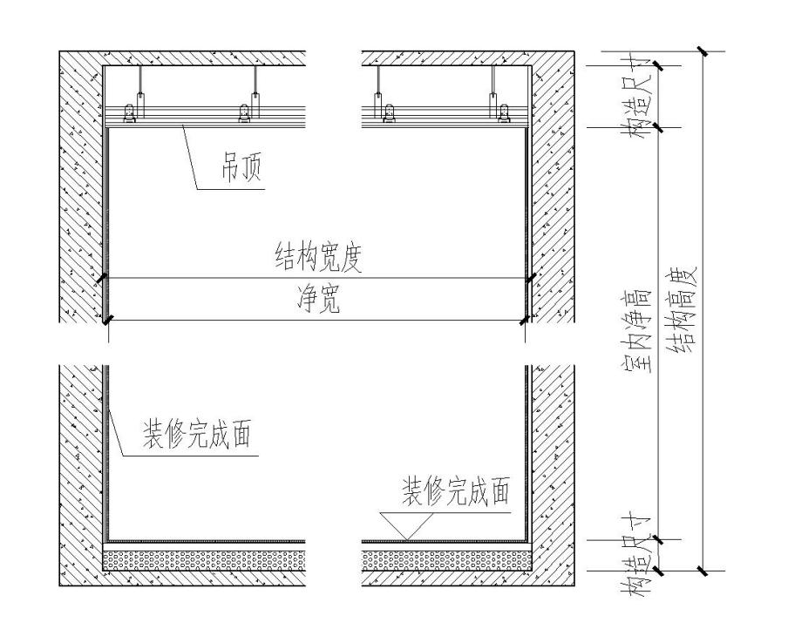
【条文说明】2.0.31本条中的净宽（深）指建筑墙面装修完成面之间的水平距离。需扣除建筑墙体保温层及普通粉刷饰面（薄抹灰）、干挂石材、面砖等饰面层后的水平距离，计算方法如图1。
图1 净高、净宽示意图

2.0.32 单室套住宅 single room apartment
按完整的基本居住功能，由一间兼起居室的卧室、厨房或简易厨房、卫生间、阳台等不同使用空间组成的住宅，每套住房仅供一人或一对夫妇居住使用。
2.0.33 低层住宅 low-rise building
地上建筑层数不大于三层的住宅。
2.0.34 多层住宅 multi-storey building
地上建筑层数大于三层且建筑高度不大于27m的住宅。
2.0.35 高层住宅 high-rise building
地上建筑高度大于27m的住宅。
【条文说明】2.0.33~2.0.35 为与《住宅设计规范》GB50096和《建筑设计防火规范》GB50016相协调， “低层住宅”、“多层住宅”、“高层住宅”以住宅建筑高度进行分类，住宅建筑层数由建筑高度进行折算。
2.0.36 跃层式住宅 duplex apartment house
套内空间跨越两个楼层且设有套内楼梯的套型。
2.0.37 安全出口 safety exit
供人员安全疏散用的楼梯间、室外楼梯的出入口或直通室内外安全区域的出口。
2.0.38 开敞楼梯 open stair
楼梯周边没有墙体、门窗或其他建筑构配件分隔的楼梯，火灾发生时，它不能阻止烟、火的蔓延，不能保证使用者的安全，只能作为楼层空间的垂直联系。
2.0.39 敞开楼梯间 unclose staircase
楼梯四周有一面敞开，其余三面为具有相应燃烧性能和耐火极限实体墙或外门窗（洞口）围护的楼梯间。
2.0.40 封闭楼梯间 enclosed staircase
在楼梯间入口处设置门，以防止火灾的烟和热气进入的楼梯间。
2.0.41 防烟楼梯间 smoke-proof staircase
在楼梯间入口处设置防烟的前室、开敞式阳台或凹廊（统称前室）等设施，且通向前室和楼梯间的门均为防火门，以防止火灾时的烟和热气进入的楼梯间。
【条文说明】2.0.39~2.0.41 针对防火设计中三种楼梯间的形式和功能，这几条给予明确定义，防止在设计中产生混淆。
2.0.42 成品住房 finished building
套内所有功能空间的固定面铺装或涂饰、管线及终端安装、厨房和卫生间的基本设施等全部完成，已具备基本使用功能的住房。
2.0.43 附建公共用房 accessory assembly occupancy building
附于住宅主体建筑的公共用房，包括符合噪声标准的设备用房、中小型商业用房、不产生油烟的餐饮用房等。
2.0.44 商业服务网点 commercial service facilities
设置在住宅建筑首层或首层及二层，采用耐火极限不低于2.0h且无门、窗、洞口的防火隔墙相互分隔，每个分隔单元建筑面积不大于300m²的商店、邮政所、储蓄所、理发店等小型营业性用房。
【条文说明】2.0.44 商业服务网点的形式、内容、组成、建筑面积要求如下：
1 形式：设置在住宅建筑的地上一层或地上一层及二层。
2 内容：百货店、副食店（杂食店）、粮店、便利店、邮政所、储蓄所（自助银行）、理发店（美容美发店）、物业管理用房、社区办公用房、位于住宅底层且建筑面积小于300 m²的养老服务用房等小型营业性或服务用房。
3 组成：地上一层或地上一层及二层必须是同类型小型商业服务网点，通过垂直楼梯组成一个商业单元。
4 建筑面积：每个商业单元（单层或上下层之和）建筑面积不应超过300m²，相互之间可以并连。
5 建筑层数：当住宅和其他功能空间处于同一建筑物内时，应将住宅部分的层数与其他功能空间的层数叠加计算建筑层数。当建筑中有一层或若干层的层高大于3.00m时，应对大于3.00m的所有楼层按其高度总和除以3.00进行层数折算，余数小于1.50m时，多出部分不应计入建筑层数，余数大于或等于1.50m时，多出部分应按1层计算。
2.0.45 保障性住房 indemnificatory housing
保障性住房是指政府按限定标准、限定价格或租金的、为本地区低收入住房困难家庭提供的住房。
【条文说明】随着我国城镇化进程的推进，人民群众的住房矛盾从以往的供给总量不足，发展到现阶段的针对性供给不平衡问题。保障性住房为中低收入社会群体提供基本的住房保障，在维护社会稳定、化解社会矛盾、满足社会发展方面具有重要意义。保障性住房建设作为我国城镇住宅建设的重要组成部分，其主要类型目前包括公共租赁住房、共有产权住房、安置房等。
2.0.46 新风系统 outdoor air system
由风机、净化等处理设备、风管及其部件组成，将新风送入室内，并将室内空气排至室外的通风系统。
【条文说明】本标准中“新风系统”是指窗式通风器、墙式通风器、无管道新风系统、有管道新风系统等各类机械通风系统或自然通风与机械通风结合的复合通风系统。住宅建筑可以根据自身条件选择不同的系统型式。
新风系统应具备净化处理功能，可以将新风净化处理后送入室内。同时，为保证新风系统的有效性，应设置有组织的新风系统，无管道新风系统应分别设置室内送风和排风装置。
2.0.47 同层排水 same-floor drainage
排水横支管布置在本层，器具排水管不穿楼层的排水方式。
2.0.48 沿墙敷设方式 wall pipe installation
器具排水管和排水横支管暗敷在本层结构楼板上方非承重墙（或装饰墙）内或明装在墙体外，与排水立管相连接的同层排水敷设方式。
2.0.49 地面敷设方式 slab pipe installation
器具排水管和排水横支管敷设在本层结构楼板和最终装饰完成面之间，与排水立管相连接的同层排水方式。

3 基本规定
3.0.1 住宅设计应符合城镇规划和居住区规划的要求，保障居民的基本生活条件和居住环境，充分考虑当地土地资源，经济、合理和有效地使用土地和空间。
【条文说明】3.0.1 住宅设计与居住区规划密不可分，住宅的日照、朝向、层数、防火等与规划的布局、建筑密度、建筑容积率、道路系统、竖向设计等都有内在的联系。江苏省人均可建设用地少，合理节约用地是住宅建设中日益突出的重要课题。通过住宅单体设计和群体布置中的节地措施，可显著提高土地利用率，因此必须在设计时给予充分重视。
3.0.2 住宅设计应充分考虑居住者生活习俗和居住习惯，提倡建筑与周围环境相协调，因地制宜传承地域建筑文化，营造便捷、舒适、具有地方特色的居住空间。
【条文说明】3.0.2 江苏地处长江中下游、淮河水域，分苏南、苏中、苏北三大区域，不少城镇位于江、湖、海边。住宅设计应充分考虑当地居住文化，采用具有地区特色的建筑设计原则和手法，体现江苏各地区的住宅风格和地域文化特色，通过精心规划设计，使“人、建筑、环境”三要素紧密联系在一起，共同形成一个与自然环境和谐共生的居住环境。
3.0.3 住宅设计应体现以人为本的思想，除应满足基本居住使用外，尚应根据需要满足老年人、残疾人等特殊群体的使用，并符合《无障碍设计规范》GB50763的要求。
【条文说明】3.0.3 住宅是供人使用的，因此住宅设计处处要以人为本。本条要求住宅设计在满足一般居住者的使用要求外，还要兼顾老年人、残疾人等特殊群体的使用要求。
3.0.4 住宅设计应满足日照、采光、通风、热环境、声环境、室内空气质量等环境要求。住宅布局应功能合理，方便使用，且有利安全防卫、卫生防疫和组织管理。
【条文说明】3.0.4 居住者大部分时间是在住宅室内度过的，因此使住宅室内具有良好的通风、充足的日照、明亮的采光和安静私密的声环境，创造绿色生态、舒适健康的居住空间，是住宅设计的重要任务。
3.0.5 住宅建筑应进行节能设计，并符合现行《江苏省居住建筑热环境和节能设计标准》DGJ32/J 71的规定。
【条文说明】江苏省能源资源储量贫乏，需要依靠国内外能源资源的输入才能推进其高速发展，建筑能耗占社会总能耗的比例不断提高。因此，应充分认识到节约能源、资源的重要性和紧迫性，贯彻国家建筑节能的方针政策，建设节能建筑。节能建筑系指在保证建筑使用功能和满足室内热环境质量条件下，通过提高建筑围护结构隔热保温性能、供暖空调系统运行效率和利用自然能源等技术措施，使建筑的供暖与空调降温能耗降低到规定水平；同时，当室内不采用供暖与空调降温措施时，仍满足一定居住舒适度的建筑。住宅建筑应按《江苏省居住建筑热环境和节能设计标准》DGJ32/J 71的相关要求进行节能设计。

3.0.6 住宅设计应依靠科技进步，体现绿色、节能、生态、环保、智慧等理念，积极利用太阳能、地能、风能等可再生能源，积极推广应用适宜的绿色建筑技术，创造与自然和谐共生的绿色、健康住宅。
【条文说明】3.0.6 绿色生态、节能环保是一件关系到国计民生的大事。党的十九大报告明确提出，建设生态文明是中华民族永续发展的千年大计，必须坚持节约资源和保护环境的基本国策，形成绿色发展方式和生活方式。江苏省高度重视资源环境问题，实施可持续发展战略，努力建设资源节约型和环境友好型社会。随着江苏省城镇化步伐的加快，人民生活水平的持续提高，对住宅功能、舒适度等方面的要求越来越高，如果延续传统的建设模式，则土地、能源、资源和环境都将难以承受。因此，住宅设计要注意满足绿色和节能要求，应充分合理利用再生能源。
2015年7月1日实施的全国首部地方性绿色建筑法规《江苏省绿色建筑发展条例》要求本省新建民用建筑的规划、设计、建设，应当采用一星级以上绿色建筑标准，并且对二星级以上的绿色建筑制定了一系列扶持的规定，绿色住宅已成为住宅发展的必然方向。住宅设计应贯彻高质量发展理念，实现人、建筑与自然的和谐共生，增强人民安全感、获得感、幸福感。
3.0.7 住宅设计应推行标准化、模数化及多样化，并积极采用新技术、新材料、新产品、新工艺，积极推广装配式住宅、工业化建造技术和模数协调技术，促进住宅产业现代化，提升住宅建设的高品质、高质量发展。
【条文说明】3.0.7 江苏省作为国家建筑产业现代化试点省份以来，大力推动装配式建筑、成品住房和绿色建筑“三位一体”融合联动发展，统筹推进建筑产业现代化，助推城乡建设高质量，取得了较为明显的成效。2018年，江苏省建筑产业现代化工作从试点示范期进入推广发展期，推动全省建筑产业现代化发展迈上了新台阶。到2025年年末，建筑产业现代化建造方式将成为主要建造方式。
建筑产业的发展已由高速增长阶段转向高质量发展阶段，住宅建筑量大面广，建筑业劳动力紧缺，发展装配式建筑应首先从装配式住宅开始，以标准化、系列化、模数化为引导，提高通用产品应用比例，形成规模化生产，提高效率。大力发展和应用太阳能与建筑一体化、结构保温装修一体化、门窗保温隔热遮阳新风一体化、成品房装修与整体厨卫一体化，以及地源热泵、采暖与新风系统、建筑智能化、水资源再生利用、建筑垃圾资源化利用等成套技术，全面提升住宅建筑品质、宜居水平和环境质量，促进住宅产业现代化发展，实现“建筑长寿化、品质优良化、绿色低碳化”的可持续发展目标。
3.0.8 住宅结构设计应满足安全、适用和耐久的性能要求。
【条文说明】3.0.8 随着住房市场的发展，住宅的形式也不断创新，对住宅结构设计也提出了更高的要求。本条要求住宅设计在保证结构安全、可靠的同时，要满足建筑功能需求，使住宅更加安全、适用、耐久。
3.0.9 住宅设计应符合防火规范的规定，并满足安全疏散的要求。
【条文说明】3.0.9 进入21世纪以来，全球城市火灾问题日益严重，其中居民住宅火灾发生率显著增加。住宅火灾不仅威胁人民生命安全，造成严重经济损失，而且给家庭带来巨大伤害，影响社会和谐稳定。因此，住宅设计符合防火要求是最重要且基本的要求之一，具有重要意义。除防火之外，避震、防空、应对突发事件等的安全疏散要求也要予以满足。
3.0.10 住宅设计应满足设备系统功能有效、运行安全、维修方便等基本要求，应为相关设备预留合理的安装及检修位置。
【条文说明】3.0.10 本条要求建筑设计专业和建筑设备设计的各专业进行协作设计，综合考虑建筑设备和管线的配置,并提供必要的设置空间和检修条件。同时要求建筑设备设计也要树立建筑空间合理布局的整体观念。
3.0.11 住宅设计应积极推广成品住房技术，成品住房室内装修应与建筑、结构、设备一体化设计，在建设过程中同期分步实施。
【条文说明】3.0.11 住宅毛坯房是中国住宅的特有形式，不符合住宅作为商品的要求，住宅按成品房交付符合当前节能减排的需求。住宅建设在“十三五”期间应加大力度推广住宅产业化技术，采取按成品房装修一体化设计，施工中同期分步实施的战略。江苏省政府在《关于加快推进建筑产业现代化促进建筑产业转型升级的意见》明确提出：推动发展成品化装修，提高全装修住房在住房市场供应结构中的比例。
3.0.12 住宅设计应从建筑全寿命期考虑，满足近期使用要求的同时，兼顾改造的可能。
【条文说明】3.0.12 住宅物质寿命一般不少于50年，而生活水平的提高，家庭结构的变化，人口老龄化的趋势、新技术和新产品的不断涌现，又会对住宅提出新的功能要求，这将会导致对旧住宅进行更新改造。如果在设计时能够充分考虑建筑和居住者全寿命期的使用需求，兼顾当前使用和今后改造的可能，将大大延长住宅的使用寿命，比新建住宅节省大量投资和材料。
3.0.13 住宅设计和建设应选用质量合格并符合要求的材料与设备。
【条文说明】3.0.13 《建设工程勘察设计管理条例》(国务院令第293号)第二十七条规定:设计文件中选用的材料、构配件、设备，应当注明其规格、型号、性能等技术指标，其质量要求必须符合国家规定的标准。本条据此对住宅设计和建设采用的材料和设备提出了要求。
3.0.14 既有住宅进行改造、改建时，应综合考虑安全、绿色、健康、防火、抗震等要求，并根据住宅及居住者的现有状况和使用条件采用适宜的适老化改造技术。
【条文说明】3.0.14江苏省既有住宅存量巨大，由于建造年代不同，绝大部分既有住宅都存在安全水平低、能耗高、使用功能差等问题。截止到2016年末，江苏的城镇化率已提高至67.7%，城市发展将逐步由大规模建设为主转向建设与管理并重的发展阶段，从简单的数量扩张转变为质量提升阶段，既有居住建筑绿色化改造已经逐步成为我国推进新型城镇化建设的一项重要工作，也将成为我国建筑绿色化道路上的“新常态”和重要组成部分，各种推进既有居住建筑绿色化改造的实践工作也将逐渐拉开序幕。
既有住宅进行改造、改建时，应结合现行绿色建筑、建筑节能、防火、抗震方面的标准规定实施，使既有住宅逐步满足节能、火灾安全和抗震要求。
3.0.15 住区内各类管线必须与城市市政管线相衔接，并应符合管线工程的相关管理规定，采用地下敷设的方式进行管线综合设计。
【条文说明】3.0.15 住区内应设置给水、污水、雨水、燃气、电力、通信和有线电视等居民生活所必需的基本管线，以完善住区的基础设施。采用地下敷设的方式可改善居住空间环境，与现代化城市的要求相协调。
3.0.16 住宅设计宜充分利用BIM技术，实现住宅项目建设的全过程精细化设计和管理。
【条文说明】3.0.16 住宅项目在规划、设计、施工、运营维护等各阶段宜充分利用BIM技术的信息共享、集成共用、协同工作的信息化优势，助力住宅建设迈向绿色化、工业化、信息化发展。

4 住区总平面

4.1 总平面布局
4.1.1 总平面设计应根据住区人口规模，统一规划各项配套功能设施，因地制宜的综合开发利用土地。
【条文说明】本条提出了住区总平面设计的总体原则，具体设计依据参考《城市居住区规划设计标准2018版》3.0.1和5.0.3条，其中3.0.1条提出了居住区规划设计应坚持以人为本的基本原则，遵循适用、经济、绿色、美观的建筑方针，并提出了具体规定，5.0.3条明确了居住区配套设施的分级配套标准。
4.1.2 总平面交通组织设计应遵循安全便捷、尺度适宜、步行友好、绿色出行原则，并符合下列规定：
1 交通组织宜人车分流。
【条文说明】人车分流有利于提升住区品质和安全性。地面可设置少量机动车停车位，满足搬家、救护等临时停靠需求，宜设置在外环道路或配套设施外侧。地面停车位数量不宜超过住宅总套数的10%，保障性住房地面停车位数量不宜超过住宅总套数的20%。宜在小区入口附近设置适量地面访客车位，出入口位置有条件可预留港湾式出租车停靠区域。
2 机动车停车配置数量应综合考虑当地发展水平、住区所处区位、用地及公共交通条件等因素，并符合所在地城市的相关规定。
【条文说明】本条参照《城市居住区规划设计标准》GB50180-2018中第5.0.6条。明确了住区停车场（库）的设置规定。
3 机动车停车场（库）应设置无障碍机动车位，无障碍机动车位不应少于总车位数的0.5%。
【条文说明】本条参照《城市居住区规划设计标准》GB50180-2018中第5.0.6条。无障碍停车应靠近建筑物出入口。随着交通技术的迅速发展，新型交通工具也不断出现，如残疾人专用车、老年代步车等，停车场（库）的布置应为此留有发展余地。
4 应就近设置非机动车停车库（场），并配套一定数量的充电设施。住区主要出入口附近应设置共享非机动车停车区。
5 地下机动车库出入口与连接道路间应设置缓冲段。缓冲段应从车库坡道出入口坡道起坡点算，距离小区内主要道路不应小于5.5m，汽车坡道直接连接城市道路时候，距离城市道路红线不应小于7.5m。
【条文说明】本条文参照《民用建筑统一设计标准》第5.2.4条和《车库建筑设计规范》JGJ 100-2015第3.1.6条，提升住区地库出入口的便利度和安全性。
6 地下车库坡道贴邻住宅时，应采取隔音、降噪、减震措施。
【条文说明】近年来汽车坡道附近住户针对噪音污染的投诉不断增加，当坡道受条件限制距离住宅建筑距离较近时，可采用双墙等隔声降噪措施。另外坡道出口正对起居室、卧室会在对住宅产生夜间光污染，影响住户生活品质，在设计中应尽量避免。

4.1.3 住区道路设计应满足下列规定：
1 住区内道路应满足消防、救护、搬家等通行要求，并满足《城市居住区规划设计标准》GB50180中相关标准。
【条文说明】小区内的道路宽度、出入口间距、坡度，以及道路边缘指建筑物、构筑物的最小距离应符合《城市居住区规划设计标准》GB50180-2018中第6.04、6.05条的要求。
2 住区内宜设置环形消防车道，消防车道的间距不宜大于160m，救护车停靠点与单元门厅之间应满足无障碍通行，其直线距离不宜大于80m。
【条文说明】《建筑设计防火规范》GB50016-2014（2018年版）第7.1.1条，要求街区内消防车道中心线间的距离不宜大于160m，住区道路设计中应按照同样标准。考虑到住区中救护与消防路线往往是统一，故按照消防车道间距的一半设定救护车停靠点与单元门厅的距离。
针对场地高差较大时，搬家、救护无法直达单元门厅时，救护车停靠点与单元门厅的直线距离不宜大于80m。

4.1.4 住区场地竖向设计应遵循因地制宜原则，综合土方平衡、管综设计、景观设计、城市规划相关要求，合理设置场地标高，并应符合现行行业标准《城乡建设用地竖向规划规范》CJJ83的有关规定。

4.1.5 住区内场地应合理组织排水，满足住宅建筑防洪防涝要求，在地下车库入口处设置反坡，并就近设置应急防洪设施。

4.1.6 住区地下空间开发宜与相邻地块及周边商业设施统筹考虑：
1 住区地下空间利用应符合《江苏省城市规划管理技术规定》的相关要求。当地块周边为大型商业和地下公共交通设施时，鼓励整体开发和复合利用。
2 街区式居住用地地下空间宜相互连通，提高地下空间使用效率。
【条文说明】街区式居住用地规模较小，地下空间利用率低，在满足规划、管线设计等相关要求的前提下，连通设计能提高使用效率，节省资源、错峰使用，达到资源的共享。
4.1.7 住区管线设计及地下车库顶板的覆土深度设计应符合下列规定：
1 居住区工程管线规划设计应符合现行国家标准《城市工程管线综合规划规范》GB50289的有关规定。
2 小区内地下车库覆土深度应满足管线设计、海绵城市等相关技术要求，并不宜小于1.2m，利用建筑屋顶设置绿化的覆土深度不宜小于0.6m。
【条文说明】根据《江苏省城市居住区和单位绿化表》中第7.0.5条，全地下或半地下建筑顶面种植土大于等于1.2m方可按照实际种植面积100%计入绿地面积。故本条提出地下车库覆土不宜小于1.2m，以满足绿地率等相关指标要求。

4.2 景观环境
4.2.1 住区景观环境设计应结合项目总体规划设计进行专项设计，综合考虑各类景观环境要素，优化场地的风环境、声环境、光环境、热环境、空气质量、视觉环境和嗅觉环境等，并提供配套设施。
【条文说明】4.2.1 景观环境要素按照功能和形式可分为景观植物、景观场地、景观小品、景观水景、景观照明灯等，在设计这些景观环境时，需充分考虑与其关联的各种环境质量，包括风环境、声环境、光环境、热环境、空气质量、视觉环境和嗅觉环境等。
4.2.2 住区景观环境设计应充分调查场地资源，保护和利用场地内原有地形、水系和植被。
4.2.3 住区景观环境设计应与场地内的建筑布局、建筑风格相协调，并满足规划设计的相关要求。
4.2.4 新建居住区绿地率不应小于30%，旧城改造的居住区绿地率不应小于25%。
4.2.5 住区内应按当地规划建设要求规划设计集中绿地，并符合下列规定：
1新建住区集中绿地不应低于0.50m²/人，旧区改建不应低于0.35m²/人；
2宽度不应小于8m；
3集中绿地面积不应小于400 m²，在标准的建筑日照阴影线范围之外的绿地面积不应少于1/3，其中应设置老年人、儿童活动场地。

4.2.6 住区内植物配置应遵循安全、适用、经济、绿色、美观的原则，并符合下列规定：
1 以乡土植物为主，合理组织空间，做到疏密有致、起伏错落，四季分明；不应使用有毒、有刺、有异味的植物。
2 道路绿化配置应兼顾生态、防护、遮阴和景观功能，并根据道路的等级区别设计。
3 植物配置不应影响住区道路交叉口的行车视线安全；
4 地面停车场宜结合停车位间隔种植具有遮荫功能的植物，并满足停车位高度要求
5 乔木配置不宜影响住户的采光、通风与日照。
【条文说明】住区主要道路可选有地方特色的观赏植物品种进行集中布置，形成特色路网绿化景观；住区内次要道路绿化设计宜以提高人行舒适度为目标，可采用主题性组团配置；植物选择上可多选小乔木和开花灌木。多样化配置。
住区景观主干道路的乔木遮阴率宜达到50%，步行道和自行车林荫率不宜小于60%。
植物配植应能体现江苏省丰富的植物资源和植物景观特色。在进行种植设计时，应根据植物的生态习性配置不同的植物品种。一般配植比例为：长三角地常绿乔木和落叶乔木的比例以5∶5 或4∶6 为宜；，在具体设计时可根据项目景观效果作相应的比值调整。
绿化应与建筑保持合理的距离,建筑阳面应以落叶乔木为主（与建筑间距不宜小于5.5m），以满足居民采光及日照的要求。
住区室外停车场遮荫率不宜小于20%；树木净空应符合停车位高度要求：小型汽车净空不应小于2.5m，中型车不应小于3.5m，货车不应小于4.5m。
遮阴率的计算：包括乔木树冠的垂直投影面积和构筑物向地面的投影面积，其中乔木树冠的大小可按照种植设计冠幅计算或者采用冠幅4m的圆计算，构筑物向地面的投影面积应按照其垂直投影面积计算。
4.2.7 屋顶绿化种植应符合现行行业标准《种植屋面工程技术规程》JGJ 155的有关规定。
【条文说明】屋顶绿化设计前，应充分了解建筑的允许荷载及防水、排水的要求，绿化设计不得影响建筑结构安全及屋面排水。屋顶绿化应减少硬质地面铺装面积，降低屋顶产生的热岛效应。
屋面绿化的覆土深度应满足植物生长条件；宜种植耐旱、耐移栽、生命力强、抗风力强、外形较低矮的植物，不应选择根系穿刺性强的植物。
4.2.8 垂直绿化宜以地栽、容器栽植藤本植物为主，对建筑外墙、围墙、围栏、棚顶、车库出入口等进行垂直绿化。
【条文说明】4.2.9垂直绿化有利于缓解城市热岛现象，改善小气候，杀菌滞尘，净化空气，降低噪音，提高生物多样性。能够起到对建筑物降温隔热，有利于降低建筑运营能耗，节能减排的作用。垂直绿化还能增加建筑物的艺术效果；丰富城市绿化层次，提高绿化面积，使城市环境更加整洁美观、自然生态。
垂直绿化可采用攀扶、固定、贴植、垂吊等方式。无论采取何种方式，都有利于降低建筑立面吸收的太阳热辐射，改善建筑外墙热工效应，美化环境。因此在有条件时应采取合理的垂直绿化方式。

4.2.9 景观绿地内宜结合绿化维护设置取水点，取水点的间距不宜大于60m，住宅单元的出入口处宜结合物业管理设置带排水的取水点。

4.2.10 住区室外活动空间应兼顾居民不同年龄层次使用需求进行整体设计，合理设置健身、游憩、休闲、娱乐及文化游憩设施，并满足安全、日照、通风、防滑、无障碍等需求，并符合下列规定：
【条文说明】4.2.10 随着人们对健康的重视程度不断提高，居民参与户外活动的比例将进一步增高。对住区室外活动空间设计需兼顾不同年龄段的人群使用需求，合理设置健身、游憩、休闲、娱乐及文化游憩设施。场地内宜设计全龄化活动空间、适老活动空间、宠物活动空间、共享社区花园等功能空间。
全龄儿童活动场地设计根据儿童的年龄与心理行为特征，全龄儿童活动场地一般分为三大区域，即三个年龄阶段活动场地：幼儿期儿童活动场地（1~3岁），童年期儿童活动场地（3~6岁），学龄少年期儿童活动场地（6~10岁）。
其中低龄儿童因为安全意识较弱，需要成年人的随时看护，可在低龄儿童活动场地的边上设置供成人看护的休息空间。为促进幼儿感官智力发展，可设置色彩艳丽的的学步道、摇摇车、沙坑等。沙坑位置宜设置在远离风口，日照充足的区域。
童年期儿童是智力开发最为迅速，对外界事物特别敏感的阶段，活动量较大，喜欢探索型、冒险型活动设施，如攀登设施、跳床、迷宫等。与此同时这一时期的儿童，会对自然界的动植物、各种声音等、感到兴奋不已，因此在条件许可的情况下，可设置敲打，传声筒等游乐设施和植物认知小花园。
针对学龄少年期儿童，场地中宜设置一组大型综合攀爬设施，便于提高儿童肢体协调方面的成长需求。该区域的游乐项目可加入一些文化性的内容，可结合绿化在地块中增加一些具有主题特色的生态的场地，如百草园、昆虫园。或是设置一些互动科普游戏装置，如阿基米德取水装置。可激发少年儿童对科学知识的兴趣。
宠物犬活动空间应采用全封闭式设计，设置单一出入口，并且提供取水点，便于引用与清洁（距地150mm~200mm高度设宠物饮水盆，700mm~800mm高度设设主任洗手池。场地内配备宠物厕所或粪便收集箱。场地内可划分休息与宠物活动区，宜选用一些便捷的宠物游乐与训练器械。
共享社区花园是住区居民以共建共享的方式进行园艺活动的场地，其特点是在不改变现有绿地空间属性前提下，提升社区群众参与性。
住区内老年人与儿童活动场地不宜布置在风速偏高、背阴和偏僻区域，活动场地位置的选择宜选择在日照条件较好的位置。活动场地内宜设置遮阳、防风、避雨等设施。
室外健身活动场地应保证有充足的日照和通风，在条件允许的情况下应考虑避雨设施和休息座椅，如风雨廊、现代亭或膜亭等，为室外活动者提供便利，提高室外活动的安全性和舒适度。
运动场地设置应避免噪声扰民，并根据运动类型设置适当的隔声措施。儿童活动场地为便于家长观察和照看，应设计为开敞式；为减少儿童玩耍给周边住宅带来的噪声，游乐场地要与居民住宅外窗保持一定的距离宜不小于8m。
4.2.11 室外老年活动场地应动静分区明确，并符合下列规定：
1 场地布局宜区分群体空间、成组空间以及个人活动空间；
【条文说明】群体活动空间：是为了满足老年人的群体聚集需求提供的场所，基于老年人广场舞，健身等特点，同时配合空间上设计和降哚材质或者绿化带隔离达到降噪的效果。
成组空间：是以交流、阅读，小范围交流为设计目标。为老年人三五成群的小范围聚集提供有效的场所空间，满足心理需求。
个人活动空间：属于较私密的场所，保证老年人独自静坐享受阳光等私密性需求。
2 场地内无障碍系统应与主要通道无障碍衔接。
3 景观家具及植物配置应符合老年人特点，并方便老年人使用；
【条文说明】室外老年活动场地应考虑老年人的使用需求，座椅等设计宜宽大，高矮适中。同时，景观家具整体宜采用柔性，温暖的材质：如塑胶、木质等。植物配置宜选择色彩鲜艳，气味芳香，叶片较大，低矮的灌木为主。
4.2.12 住区园路设计应安全舒适，尺度合理并且符合下列规定：
1园路设计应满足消防、救护功能和便于居民通行及游览休憩；
2 园路最小纵坡坡度不应小于0.3%，最大纵坡坡度不宜大于8%；供轮椅通行的园路宽度不应小于1.5m。
3住区内主要园路及出入口应便于轮椅通过，其宽度、坡度及面层材料的设计应符合现行国家标准《无障碍设计规范》GB 50763的有关规定。
4住区内宜设置专用健身慢行道，健身慢行道宽度不应小于1.25米，长度不宜少于用地红线周长的1/4且不少于100米。健身慢行道面层宜采用弹性减振、防滑和环保的材料。
【条文说明】宅前路平时主要供居民出入，以自行车及行人使用为多，同时满足消防、清运垃圾、救护车和搬家等需要。所以，宅前路的路面宽度一般为2.5m～4m。

4.2.12住区室外场地铺装宜采用透水，表面平整耐磨的环保防滑材料，并符合国家相关环保要求。
【条文说明】住区内室外铺装材料要考虑透水防滑减噪，不宜采用光面材料，可选用相对平整的沥青、石材或砖。砖面层宜选用生态陶瓷砖、面包砖，透水砖等。石材及仿石材饰面防滑处理有拉丝面、荔枝面、烧面、剁斧面等方法。
儿童于老年人的活动场地宜选择柔性、耐磨的地面材料，如塑胶、防腐木、彩色沥青等。
室外场地透水铺装面层材料常用有透水砖、透水混凝土、透水沥青、嵌草砖、卵石、碎石等。透水铺装（路面）做法可参考《江苏省海绵城市建设导则》7.3小节。

4.2.13室外停车场设计应符合下列规定：
1 住区内设置有无障碍停车位的停车场，应有明显指示标志，无障碍停车位应靠近建筑物出入口处，与相邻车位之间留有轮椅通道，其宽度不小于1.2m；
2宜选用保水、透水、材料形成生态停车场，采用生态植草砖、蜂巢植草格等时，其镂空面积比不应低于40%。基层及面层均应满足场地相应车辆的承载需求。

4.2.14 住区内场地及道路应结合雨水基础设施设计，同时应符合江苏及各地海绵城市建设的相关规定。
【条文说明】
住区内竖向设计应满足《居住绿地设计标准》CJJ/T294-2019第五章节相关规定。
绿色雨水基础设施应根据场地条件及项目基地年降水总量及控制率等因素合理设置。还应考虑大降雨事件时排水安全，设置溢流排放系统，并与雨水管渠系统有效衔接；优先采用植草沟、下凹式绿地、生物滞留池等雨水调蓄设施，并满足相关规定。生态型绿地占比应满足周边雨水调蓄要求（可按每个项目海绵单元计算），周边景观应与生态型绿地统一设计；同时根据设施主要功能、径流雨水水质、土壤渗透性等因素合理选择植物，宜选择耐水湿、耐干旱且净化能力较强的乡土植物。道路海绵设施布局还应统筹考虑与地下管线（管廊）的空间协调。

4.3 配套设施
4.3.1 住区配套服务设施应遵循方便使用、统筹开放、兼顾发展、平疫结合的原则，并根据居住人口和服务半径要求，合理分级设置。
【条文说明】居住区配套服务设施的设置可参考《城市居住区规划设计标准》GB50180-2018第五章节中的相关内容。并符合当地城市规划的有关要求。
4.3.2住区应根据规划要求合理配套建设物业管理用房和服务用房、儿童和老年人活动用房、停车等生活必须的便民服务设施，并与住区规模及周边的生活配套设施相匹配。
【条文说明】小区内配套服务设施应包括物业管理和服务用房、邮政服务用房、垃圾分类收集点等。其中物业管理和服务用房不宜低于地上地下总建筑面积的4‰，保障性住房物业管理和商业用房不宜低于地上地下总建筑面积的7‰，并不低于地方相关规定。物业用房应设置管理人员使用卫生间。

4.3.3 住区应根据人口规模配置居家养老服务用房，并满足下列规定：
1 居家养老服务用房宜根据住区规模分级设置，宜按照每百户20~30 m²设置，并符合当地的规定。
【条文说明】居家养老服务用房的设立是应对人口老龄化，加快发展养老服务业的重要措施之一。设置规模应符合当地城市规划的要求。规划中无明确要求的宜按照每百户20~30m²设置，相邻组团宜统筹集中设置。并满足《老年人照料设施建筑设计标准》JGJ450-2018、民政部《社区老年人日间照料中心建设标准》建标143-2010、《无障碍设计规范》GB50763-2012等标准规范的要求。
2 新建住区内应设计老年人住宅，比例不应小于总户数的2%。
【条文说明】居家养老是当下的主要养老模式，而老年人住宅是居家养老的重要基础。本条提出了新建小区设置老年人住宅的最低数量要求。各地区可根据当地人口结构、经济发展水平综合确定老年人住宅的比例需求。

4.3.4 住区主要出入口宜综合门卫值班、住区人车无接触通行、快递存储、物业管理等进行一体化集成设计。
【条文说明】住区居民日益提高的对美好生活环境的需要对住区出入口的功能要求越来越多，不仅应满足在满足通行、安全管理等最基本的功能需求，还应兼有快递存储、物业管理、住区人车无接触通行等多种功能。

4.3.5 住区应结合物业管理用房或地下车库等部位合理设计应急、防灾物资用房或空间，并满足下列要求：
1 结合物业管理用房设置应急设施，包括微型消防站、社区急救包、应急担架等功能设施。
2 防灾储备物资宜结合地下车库合理存放。
【条文说明】小区内设置应急设施能节约紧急情况下的抢救时间，更好的保障住户的生命财产安全。故提出在有条件的情况下设置微型消防站、应急担架、社区急救包等设施。

4.4 标识系统
4.4.1 住区标识系统应进行专项设计，且应与住区的规划、设计、建设同步。
【条文说明】4.4.1 住区标识系统是指针对住宅小区内、外部的空间和环境而进行的一项具有方向指向性和地点指向感的视觉引导工作系统。不仅使小区内的楼宇建筑、公共环境、服务设施、管理处所及各种地上地下空间与人有效联接，同时也使这些内容与外界空间有利相连。
随着城市的发展，人们对居住环境越来越重视，居住区作为一个集居住、休闲、娱乐为一体的整体而日趋复杂化，区域功能组成复杂，内部交通纵横交错。标识作为一种信息载体，能将复杂的空间简单化、层次化、条理化。因此，标识系统尤为重要，它承担视觉导向、内容解说、紧急疏散、安全警示、形象标识以及丰富景观等作用。同时，最大限度地缩短人们寻找方位导向的时间，为人们的休闲娱乐、日常生活创造更为方便、快捷的行为方式。它是构成居住区的重要元素，是体现居住区特色与文化内涵的重要组成部分。
住区标识系统是通过指示性文字、图形形态、记号、符号的组合与排列，对复杂的住区空间和建筑进行梳理和规范，既是进行方向指导的导向系统，也是引导人们在公共空间中快速、准确地进行识别和获取公共信息的视觉系统。
4.4.2 住区标识设计应包括导向标识、无障碍标识、消防安全标识等系统，并符合相关标准的要求。
【条文说明】4.4.2 目前国内尚无住区标识系统专项标准，2017年住建部出台《公共建筑标识系统技术规范》GB/T51223-2017，住区标识系统的设计和建设亦可参考此规范。
关于标识系统的分类，由于国家标准没有相关规定，且标识具有不同的分类方式，每种类型标识有各自的特点和适用性。因此，本标准规定住区标识系统应包括导向标识系统、无障碍标识系统、消防消防安全标识系统等基本标识系统，满足居民基本使用要求。此外有的小区还设置有物业标志系统、业主标志系统、临时类标识系统（如施工安全）等辅助标识系统，提升住区形象和管理水平。
导向标识系统一般由引导类标识、识别类标识、定位类标识、说明类标识、限制类标识构成。
1）引导类标识：指示通往目的地方向。引导标识内容包括地点名称、箭头方向、距离等信息，使得使用者能够快速、准确地寻找到目的地。
2）识别类标识：标识出设施及环境场所的名称，使其有别于其他设施和环境场所。如各栋住宅建筑栋号、单元、配套设施等名称标识。识别标识可根据标识对象的性质强化主体形象。
3）定位类标识：标出设施所在位置及使用者所处环境与整个区域间相互关系，常与识别标识、引导标识同时出现，综合运用。定位类标识包括：小区总平面图、道路交通、公共设施分布图等。
4）说明类标识：用于表达设置的意图，解说小区内各类设施的内容、场所环境的说明，加深人们对所传达对象的认识。说明类标识包括：公约条款、宣传信息、空间介绍及其他相关说明性信息等。
5）限制类标识：分为提示类标识和警示类标识，督促人们注意安全及遵守公共秩序。通过标识本体的空间限定和标识文字及色彩信息的传达，进行一些限制性行为的说明及警示，达到预防危险的发生。
本标准中规定的引导类标识、识别类标识与定位类标识可与现行国家标准《道路交通标志和标线》GB 5768的指示标志与指路标志相对应；限制类标识可与警告标志、禁令标志等相对应；说明类标识则可对应告示标志等。
引导类标识中的应急导向系统应符合《应急导向系统 设置原则与要求》GB/T 23809的相关要求。
因移动速度和视线角度不同，导向标识系统分为人行导向系统和车行导向系统，人行导向系统和车行导向系统在标识版面布置方面存在较大差异。现行国家标准《城市道路交通设施设计规范》GB 50688和《道路交通标志和标线》GB 5768对车行导向系统的设置已有明确规定，因此，车行导向系统的具体技术标准可参考这两本规范。
住区内的安全标志应符合《图形符号 安全色和安全标志》GB/T 2893相关要求。
无障碍标识系统指的是供残疾人、 老年人、伤病人及其他有特殊需求的人群使用的无障碍设施的标志及公共信息图形符号，目前我国标准 GB/T10001《第9部分：无障碍设施符号》规定了包含国际通用无障碍标识在内共15个无障碍标识。从广义的范围来讲，无障碍标识应包括触觉和听觉等标识以及所有无障碍特性的导向标识。
消防安全标识按内容可分为消防安全提示性标识、消防安全禁止性标志和消防安全引导性标识。其标识设计应符合《消防安全标志设置要求》GB15630规定。设置与安全有关的标志应符合《安全标志及其使用导则》GB2894规定。设置交通标志标线应符合《道路交通标志和标线》GB5768规定。此外，江苏省消防救援部门对消防安全标识有相关具体要求，如《公共消防安全标识化管理标准》等，可参照执行。
4.4.3 住区标识系统应覆盖小区各出入口、道路和交通、环境景观、建筑单体及地下空间等部位，并与整体环境相协调。
【条文说明】4.4.3 从标识系统设置的部位分类，住区标识系统应覆盖小区各出入口、道路、环境景观、建筑单体及地下空间等各个部位，各部分包含引导类标识、识别类标识、定位类标识、说明类标识、限制类标识等类型，形成一个完整的住区标识系统。
小区各出入口标识主要包括小区名称、小区环境地图等；环境景观标识主要包括、各楼栋名称、建筑物入口及相对位置标识。还包括设置显著、醒目的安全警示标志，能够起到提醒建筑使用者注意安全的作用。 警示标志一般设置于人员流动大的场所，青少年和儿童经常活动的场所，容易碰撞、夹伤、湿滑及危险的部位和场所等。比如禁止攀爬、禁止倚靠、禁止伸出窗外、禁止抛物、注意安全、当心碰头、当心夹手、当心车辆、当心坠落、当心滑倒、当心落水等。另外，还包括草地牌及一些温馨提示牌。道路和交通标识主要包括车行道、人行道、限速标志、停车场、无障碍通道引导。建筑单体标识包括楼栋标牌、物业管理、游泳池、健身区等其它公共设施和室内环境标识则（包括室内各类设施管道、水电间、消防设施等）。
4.4.4 住区标识系统设置应综合考虑使用者需求，位置恰当，具备系统性、协调性、醒目性、准确性、识别性、适老性。
【条文说明】4.4.4 住区标识系统规划设计是一门交叉性设计学科，它不仅局限于狭隘的指示和道路交通导向系统，还涉及空间环境，以适应不同的条件，发挥不同的作用。住区标识系统应进行整体规划布局，应充分考虑道路的干系关系，周围的环境景观，使用者的需求偏好等特点，把握主次，层层递进，做到人行车行顺畅，周全俱到，实现标识信息的有序衔接，具备系统性、协调性。
标识系统应视线可及，布局应系统、完整、连续，方便老年人识别。
标识的外观设计上应集尺度、造型、色彩、位置于一体．在尺度上，标识的外部尺寸与内部图形文字尺寸，应与外部环境想协调。标识尺度过大，笨拙而又破坏环境的协调性。尺度过小，可视性就弱。在造型和色彩上，应与居住区的建筑风格一致，体现多元化的设计，标识牌同时也可作为园林小品，富有一定的景观性，点缀环境．在位置上，应与建筑物朝向、道路走向及园林绿化相结合，在适宜的位置进行标识。
标识设施也应具有充分醒目性、准确性、识别性，标识上的图、文、数字、符号等彼此之间应清晰、醒目、可分辨。此外，标识应方便老年人识别，笔画粗细、字体形式，色彩对比及照明等条件符合老年人认知特点。
4.4.5 住区标识系统宜综合使用图形、符号、文字、数字、色彩、明暗等构成元素进行设计。
【条文说明】4.4.5 标识的版面一般由图形、符号、文字、数字、色彩、明暗、等多种构成元素组成，其中图形符号、文字与色彩为核心的三类元素。
图形符号具有直观表达信息的优势，在设计中应该具有较高的可理解性，避免存在歧义。随着国际化发展，图形符号未来还应与国际接轨，方便不同语言国家人员的使用。
色彩是向使用者提供最直观信息的表现形式，如：红色在多数情况下代表禁止；黄色在多数情况下代表警示、提醒；绿色在多数情况下代表安全等。另外，色彩元素在标识本体外观中、环境中也起到了相应美化的作用，需合理搭配使用，避免特定环境中产生歧义。
文字是表达信息最常用的方式，但是在直观性方面不如图形符号和色彩，文字表达信息时应注意简洁、明了，以及文字表达的准确性与协调性。同时，还应考虑对视觉确认性的效果，保证文字具有一定的尺寸、选择合适的字体。
此外，为方便老年人、残疾人等不同人群的使用，除采用较大尺度的数字、图案，提高背景与图案的反差外，住区标识系统还可采用触觉标识系统、听觉标识系统、视觉标识系统、感应标识系统提升标识系统的可识别性。
随着智能技术的发展，住区或物业管理单位可提供固定界面交互式标识或智能标识系统，固定界面交互式标识是指采用可触摸电子屏幕、盲文按钮＋发声设备等方式给使用者提供信息的标识类型。其信息显示界面由固定的、不可移动的设备组成。智能标识系统通过提供导向信息二维码、导向信息网络等，在使用者自携带的手机、可移动电脑、平板电脑等设备终端界面显示住区信息，为其提供标识引导服务。
有条件时，可采用触觉标识系统、听觉标识系统、视觉标识系统、感应标识系统、交互式或智能标识系统。
4.4.6 住区内具有危险性的场所应设置完整、连续的安全警示标识。
【条文说明】设置显著、醒目的安全警示标志，能够起到提醒住区居民注意安全的作用。住区内警示标志位置一般包括：青少年和儿童经常活动的场所，容易发生碰撞、夹伤、湿滑及触电等各类危险的部位和场所、以及住区内维修、施工场所等。比如禁止攀爬、禁止倚靠、禁止伸出窗外、禁止抛物、注意安全、当心触电、当心碰头、当心夹手、当心车辆、当心坠落、当心滑倒、当心落水等。部分长度较长的危险性场所，其安全警示标识应连续完整，保证居民安全。

4.4.7 住区道路及场地的标识应具有良好夜间导视功能，且在单元入口、活动场地、园林水域、高差变化处等部位提高夜间照度。

5 使用标准

5.1 套型
5.1.1 住宅应按套型设计，每套住宅应设卧室、起居室（厅）、厨房、卫生间等基本功能空间。
【条文说明】5.1.1 本条引用《住宅设计规范》GB50096-2011第5.1.1条，原文为强制性条文。
住宅应按套型设计，是指每套住宅的分户套型界线明确，必须是独门独户。每套住宅至少应包含卧室、起居室（厅）、厨房、卫生间等基本空间，这些功能空间应设计于套型户门之内，不得两户共用或合用。这里要进一步说明的是：基本功能空间不等于房间，有时不同的功能空间会部分地重合或相互“借用”。当起居功能空间和卧室功能空间合用时，称为兼起居的卧室。
5.1.2 由卧室、起居室（厅）、厨房，卫生间等组成的住宅套型，其使用面积不应小于33m²；由兼起居的卧室、厨房和卫生间等组成的住宅单室套套型，其使用面积不应小于23m²。
【条文说明】5.1.2 本条规定了套型最小使用面积。套型最小使用面积是保证居民基本居住条件的基础，分别应不小于33 m²和23 m²，其计算方法是：
1、由卧室、起居室（厅）、厨房和卫生间等组成的住宅套型，使用面积最小值为33 m²，即：9.0m²（双人卧室）+12.0 m²（起居室、厅）+5.0m²（厨房）+3.0 m²（卫生间）+4.0m²（储藏及交通）=33 m²
2、由兼起居的卧室、厨房和卫生间等组成的住宅套型，使用面积最小值为23 m²，即：12.0m²（兼起居的卧室）+4.0 m²（厨房）+3.00 m²（卫生间）+4.0 m²（储藏及交通）=23 m²
由上述计算方法可以看出，从保证居住使用要求，每套住宅应至少设置1个双人卧室或兼起居的卧室。
5.1.3 住宅套型各功能空间应合理高效，居住活动流线顺畅、动静分区、洁污分离；套内布局宜采用可灵活改造的结构形式，具有一定的适应性和灵活性。
【条文说明】5.1.3 住宅套型强调使用功能应分区明确，分公共使用空间和私密使用空间。公共使用空间是家庭成员共用的空间，如起居室（厅）、餐厅、厨房、阳台、卫生间等；私密使用空间是个人使用的空间，如卧室、书房等，要求有一定的独立性和排干扰性，应做到公共与私密的分区，不要互相交叉影响。为了确保卧室的宁静，卧室应远离公共使用空间，做到“动”与“静”的分区。家庭日常生活必然产生厨房炊事的弃物，卫生间便溺，打扫房间的垃圾等，应做到“洁”与“污”的分区。因此，住宅设计时应合理安排各功能使用空间的关系，尽量减少无谓的交通面积，充分发挥每一平方米的使用价值。套内布局的灵活性和适应性是充分考虑建筑和居住者全寿命期的使用需求，考虑不同人群的使用需求，兼顾当前使用和今后改造的可能。

5.1.4 住宅套型利用外廊、天井、凹槽等组织室内自然通风时，应避免对居住私密空间的视线及噪声干扰。
【条文说明】5.1.4 住宅套型的自然通风十分重要。我省在气候分区上主要位于寒冷地区和夏热冬冷地区，春秋过渡季节气候适宜，雨季空气湿度大，夏季闷热，有利于利用自然通风改善室内舒适度。通过自然通风补充新鲜洁净空气，改善套型内的空气质量，有利于节能降耗。有关研究表明，过渡季节自然通风有效时间最大可达到80%。因此，住宅设计应认真组织好有效的、对流的自然通风（俗称穿堂风）。
目前很多项目通过外廊、天井、凹槽等组织室内自然通风，但住宅是家庭生活的场所，对外具有私密性要求，住宅的领域权利是受宪法保护的，因此，在住宅设计时，应维护住宅的私密性不受视线干扰，尤其是相邻两侧和前后住户的视线干扰。
5.1.5 住宅套型入口宜设过渡空间（玄关），满足通行、收纳等功能。
【条文说明】5.1.5住宅套型入口设置过渡空间（玄关）是联系内外的缓冲空间，功能主要为组织流线、更衣换鞋、储物收纳、视线遮蔽、洁污分区等功能，随着人们健康意识的不断加强，有时玄关还兼有清洁、消毒的功能。为提高居民的生活品质，应充分重视住宅入口空间的设置。
在条件允许的情况下应优先考虑“L”型空间布局，对入户门视线阻隔，形成相对独立的入口空间，也可以在一定程度上装饰入户门正对的储物家具面，提高室内的私密性，同时也将储物柜与门斗、过道、过厅等交通空间相结合，形成复合型储藏空间；“一”字型空间布局，是指户门的一侧或两侧有连续墙面，有利于布置玄关柜、壁橱等储藏空间，鞋柜和换鞋凳宽度一般为300mm，长度一般不小于600mm；开放型过渡空间是指缓冲空间与起居空间一体，为满足入口空间的多种功能，入户门单侧宜预留400mm宽的垛墙。
5.1.6 卧室、起居室（厅）、厨房不应布置在地下室；当布置在半地下室时，必须对采光、通风、日照、防潮、排水及安全防护采取措施，并不得降低各项指标要求。
【条文说明】5.1.6 此条文引用《住宅设计规范》GB50096-2011第6.9.1条，原文为强制性条文。
住宅的地下室，由于潮湿、通风、采光条件差，对居住者健康不利，因此，规定住宅的卧室、起居室（厅）、厨房不应布置在地下室。有些地区，在半地下室也布置此类空间，应选择地势较高，且有对外直接开启的窗户，采取必要的采光、通风、防潮、防霉和排水措施，方允许布置。

5.2 卧室
5.2.1 双人卧室的短边净宽不应小于3.00m，其使用面积不应小于10m²。保障性住房双人卧室的短边净宽不应小于2.80m，其使用面积不应小于9 m²。
【条文说明】5.2.1卧室的最小面积是根据居住人口、家具尺寸及必要的活动空间确定的。本次修订删除了2017版第12章节保障性住房基本标准的内容，与商品房标准合并。保障性住房双人卧室以双人床（1500×2000）、存衣柜（600×1800）、床头柜三件基本家具和人行为尺度为依据，规定双人卧室的短边净宽为2.8m ,最小使用面积为9 m²，满足夫妇休息、活动、睡眠的基本生活需求（图）。
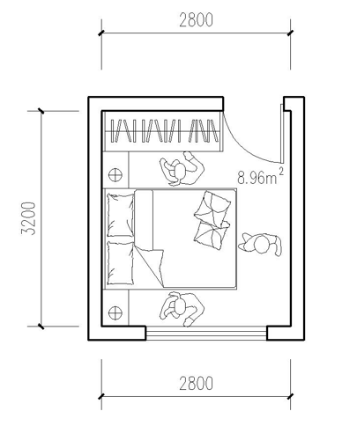
图 双人卧室（保障性住房）布置平面示意
商品房的双人卧室面宽是由床的长度+走道的宽度+电视的厚度确定的（图）；卧室常有多功能使用的需求，有研究报告显示33%的客户有在卧室上网的需求。如果考虑在床头靠窗户的一侧放置书桌的话，再加上床头柜的大小及家具间隙，进深3.40m才能满足多功能的需要；当卧室在双人床与衣柜之间放置婴儿床时，加上婴儿床与衣柜之间的走道宽度，需要将房间进深加大到3.90m，方能满足需要。
双人卧室 双人卧室兼书房 双人卧室带婴儿床
图 双人卧室（商品房）布置平面示意

5.2.2 单人卧室短边净宽不应小于2.20m，其使用面积不应小于6.00m²，保障性住房单人卧室使用面积不应小于5m²。
【条文说明】5.2.2 保障性住房单人卧室为单人床（1000×2000）和写字台（600×1000）、吊柜（存衣）三件基本家具和人行为尺度为依据，规定单人卧室的最小面宽和面积（图）。
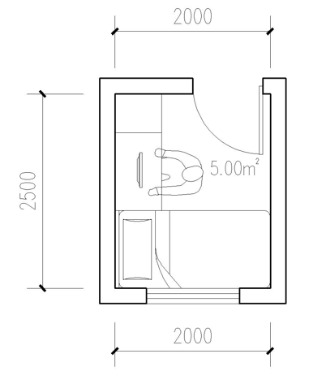
图 单人卧室(保障性住房) 布置平面示意
商品房的单人卧室不小于6.00 m²，单人卧室可考虑做子女房或书房使用，考虑家具布置的多种可能性（图）。
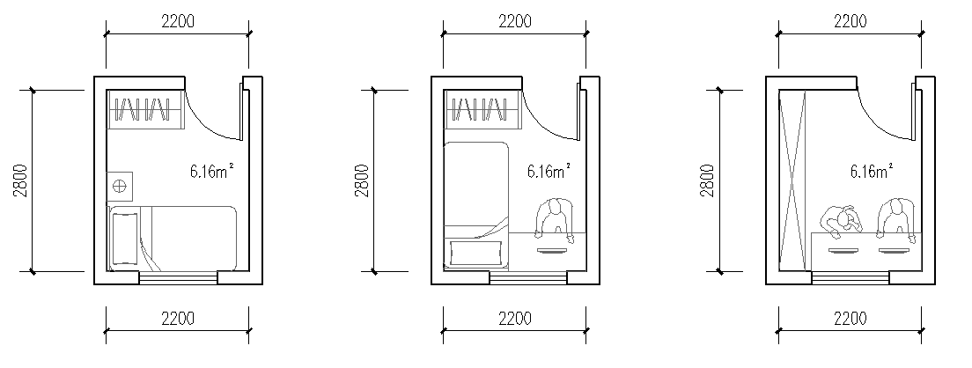
单人卧室 单人卧室兼书房 卧室做为书房
图 单人卧室布置平面示意

5.2.3 兼起居的卧室，其使用面积不应小于14m²，保障性住房的使用面积不应小于12m²。
【条文说明】5.2.3在小套型住宅设计中，经常会采用一种兼有卧室和起居活动功能的空间，既非常实用又节省了空间。兼起居的卧室必须在双人卧室的面积基础上至少增加一组沙发和摆设一个小餐桌的面积才能保证家具的布置，所以规定商品房兼起居的卧室为14m²保障性住房兼起居的卧室为12m²（图）。
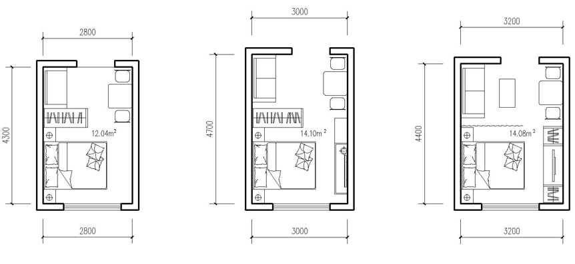
1）保障性住房 2）商品房兼起居的卧室
兼起居的卧室
图 兼起居的卧室布置平面示意

5.3 起居室（厅）
5.3.1 起居室（厅）的短边净宽不应小于3.00m，并宜与套型建筑面积匹配，其使用面积不应小于12m²。
【条文说明】5.3.1 根据调研结果来看，如今住户已经不再一味追求大而豪华的起居厅，淡化了炫耀、招待的作用，而是注重个性化设计，更加务实。此外家电更新也为客厅面宽缩小提供了便利，小户型因面积限制，可以适当压缩起居厅面宽，从而降低户型面积。
5.3.2 起居室（厅）内应综合考虑使用功能要求，减少直接开向起居室（厅）的门的数量。
【条文说明】5.3.2 此处取消了起居室（厅）布置家居的墙面直线的最小长度要求。起居室（厅）的主要功能是供家庭团聚、接待客人、看电视之用，常兼有进餐、杂物、交通等作用。除了应保证一定的使用面积以外，应减少交通干扰，厅内门的数量不宜过多，门的位置应集中布置，宜有适当的直线墙面布置家具。

5.3.3 套型内无独立的餐厅时，起居室（厅）应兼有用餐的空间；起居室（厅）内侧设置无直接采光的餐厅、过厅的使用面积不宜大于10m²。
【条文说明】5.3.3 较大的套型中，起居室（厅）以外的过厅或餐厅等可无直接采光，但其面积不能太大，否则会降低居住生活质量。

5.4 厨房
5.4.1 使用燃气的厨房应设计为独立可封闭的空间，其使用面积不应小于5.0m²；保障性住房的厨房使用面积不应小于4.0 m²。厨房使用面积宜与套型建筑面积相匹配。
由兼起居的卧室、厨房和卫生间等组成的单室套住宅套型，使用燃气的厨房使用面积不应小于4.0m²。厨房操作面净长不应小于2.10m。
【条文说明】5.4.1 本次修订提高了可封闭厨房的最小使用面积，规定商品房和保障性住房分别不应小于5.0 m²和4.0m²。厨房是设备、设施、家居比较集中的地方，不论何种套型，基本设施都应满足洗、切、炊和备餐的功能。随着现代经济的发展，城镇居民生活水平的提高，厨房电器设备的种类和数量也在日益增多，因此有必要适当增加厨房面积，用于家庭放置新型厨电设备，以满足人们现代化生活的使用和操作要求。
单室户套型厨房若采用非燃气型灶具，厨房可做成开敞式，但仍然需设排油烟机，为保证厨房使用，厨房操作面净长不宜小于2.10m，厨房区宜与起居厅及卧室区域有一定的分隔。
对于面积较大的户型，考虑到厨房多人操作及各类设施设备的增加，其厨房面积也应增加，厨房使用面积宜与套型建筑面积相匹配，厨房可按功能进行分区设计。
5.4.2 低层、多层住宅厨房应有直接采光和自然通风，高层住宅厨房可利用敞开外廊、天井、凹槽等进行采光通风。
【条文说明】5.4.2 厨房在烹饪过程中会产生油烟、 蒸汽、 异味，因此应有直接对外的采光通风窗口，保证必要的光线、 通风和换气，这是重要的卫生标准。高层住宅设计中, 特别在多户型平面设计中，窗户可开向敞开外走廊，但其外窗应采用耐火完整性不低于1.00h的防火玻璃窗，且开向外廊的门和窗不应影响疏散通道的宽度，且窗户不得开向前室和楼梯间，是为了与防火技术规范相衔接。
5.4.3 厨房应设置洗涤池、案台、炉灶及排油烟机、热水器等设施或为其预留位置。
【条文说明】5.4.3 本条引用《住宅设计规范》GB50096-2011第5.3.3条原文，为强制性条文。
随着人民生活和居住质量的提高，厨房除满足常规的洗、切、烧、炒流程配置相应的设施或预留位置以外，还应提供操作使用顺畅方便，另外电饭煲、微波炉、消毒柜、小型食品加工器等厨房小家电日益普及，电冰箱也宜设于厨房内。厨房家电也是影响厨房尺度的一个重要因素。除电饭煲外，吸油烟机和消毒柜（分为嵌入式和壁挂式）都不需占用橱柜的台面，微波炉若考虑摆放在台面上，则台面长度应增加至少600mm，但也可将其置于台面下部的柜体中，或利用支架挂在墙上，与吊柜结合，从而节约空间。可选配的厨房小家电有榨汁搅拌机、电烤箱、电磁炉等，条件许可时宜为其预留位置。厨房空间的形状、开口位置直接关系到厨房的利用率，影响到洗涤池、灶具、冰箱的摆放合理性，以下分述这三件设备的布置要点：
1 水池：不宜太靠角落布置，需要有一定的身体活动空间和放置物品的台面（台面最好两边布置，以方便使用）；近旁应留有放置物品、洗碗机、消毒柜、干燥机等的位置。
2 灶具：应避免摆放在窗前，否则排油烟机的设置会遮挡窗，而且风有可能会将火吹灭发生危险；避免进口出入口和通道布置，以免火焰被风吹灭或行动过程中碰翻炊具；与水池之间要留有一定的距离（至少300mm），以放置炊具碗碟，并避免水溅入油锅引起危险；附近不要设置冰箱及木制家具。
3冰箱：尽量靠近洗涤池，且在冰箱与洗涤池之间有操作台连接，如若操作流线不得已中断，冰箱旁应设有一定的台面和更换大冰箱的富裕空间；避开门的开启范围，避开窗前空间，否则有挡光、受暴晒、易落尘土等弊病。考虑其自身尺寸及散热空隙，电冰箱位宜按800mm 宽考虑。
4 洗衣机：若布置在厨房中，洗衣机位宜按700mm 宽考虑，宜布置在厨房外的阳台上，与晾晒空间无缝连接，并可附设拖布池、拖布柜等设施，形成功能完善的生活服务阳台。
总之，在确定厨房的形状，开门窗位置（包口与服务阳台、餐厅的位置关系）时，要充分从住户实际使用角度考虑，尽量满足烹饪操作流线，进入厨房后，从冰箱至水池至灶台连续布置，并且之间留有足够的操作台面。随着住宅产业化的进步，人们对生活质量的关注，很多细节都需要我们更加关注，如隔断墙的做法和砖的贴法等细节，从而才能更好的控制厨房卫生间等集成度很高的空间品质。
此外，国家标准《城镇燃气设计规范》（GB50028）规定当厨房体积热负荷超过0.58kW/ m³时，必须设置机械排气装置。按一个双眼灶和一个燃气热水器计算，同时使用热负荷约为18kW，厨房体积小于32m³时，体积热负荷就超过了0.58kW/ m³。一般住宅厨房设计4.50 m²其体积为12m³、设计8.00 m²其体积为21 m³，还要减去厨房内设施所占的体积。因此，厨房的体积很难达到32 m³，均应设置排油烟机和集中排放的竖井或机械排气装置。
5.4.4 厨房内设备、设施、管线应按炊事操作流程整体设计。厨房排油烟机的位置应与炉灶位置对应，并与排气道直接连通。
【条文说明】5.4.4 厨房设计时若不按操作流程合理布置，住户实际使用时或改造时都将带来极大不便。排油烟机的位置只有与炉灶位置对应并与排气道直接连通，才能最有效地发挥排气效能。
5.4.5 除五层以下和建筑高度大于100m的住宅外，厨房的排油烟机均应设置竖向排气道。当通过外墙直接排至室外时，应在室外排气口设置避风防雨、油污过滤和防止污染墙面的构件；当设置竖向排气道时，应设置防火止回阀，并在出屋面排气道顶部安装有动力风帽（含太阳能动力风帽）。排油烟机和燃气热水器的排气管道应分别设置。
【条文说明】5.4.5 考虑到5层以下（不含5层）的住宅影响范围小，此类住宅往往为退层花园洋房，上下层平面难以对齐，若设竖向排气道势必造成上部平面空间中有突出物，造成室内空间的不完整。此外，退台平面亦易造成烟道外露在平台上，影响室外平台的使用及视觉感受，故本标准规定5层以下住宅的厨房可不设置竖向排气道；建筑高度大于100m的住宅，由于竖向排气道高度太高，竖向排气道起不到拔风排气的作用。因此，宜通过外墙直接排至室外，但应在室外排气口设置避风、防雨和防止污染墙面的构件和措施。其他层数住宅宜设置共用竖向排气道通至室外。
5.4.6 单排布置设备的厨房净宽不应小于1.50m；双排布置设备的厨房其净宽不应小于1.90m，通道净宽不应小于0.90m。
【条文说明】5.4.6厨房净宽是指结构墙体表面之间的距离，厨房设备的布置有单、双排之分, 其净宽尺度是根据厨房操作台的最小宽度和人体活动尺度的要求确定的。单排布置操作面的宽度为0.55m，加上两面墙贴磁面砖厚度为0.05m，操作面距墙面不应小于0.90m；双排布置操作面之间的净距不应小于0.90m是保证人能在厨房操作转身的最小尺度。根据橱柜的布置厨房形态可分为单排橱柜布置、双排橱柜布置、L 型橱柜布置、U 型橱柜布置。单排橱柜距对面墙面不小于0.90m，才不显拥挤，故空间净宽应达到1.50m；双排橱柜之间的净距最小宜为0.90，可保证使用者转身后一步到达对面橱柜，既方便又经济，两侧的橱柜以一侧0.6mm而另一侧0.4mm为例故空间净宽宜为1.90m，否则更适合采用L 型或U 型布置。厨房操作面净长不应小于2.10m。
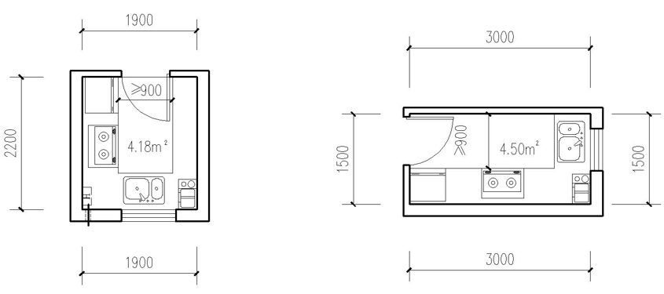
1） U型布置平面 2） L型布置平面
图 厨房布置平面

5.4.7 厨房宜设置服务阳台，污洗池宜设在服务阳台上并设置排水管道。
5.4.8 老年人住宅的厨房宜设置可调节操作台面、升降吊柜、内外可开启门锁等适老化设施。

5.5 卫生间
5.5.1 卫生间内设备、设施、管线应整体设计, 应至少配置便器、洗浴器、洗面器三件卫生设备或预留位置；当套型内设有两个及以上卧室且仅设置一个卫生间时，应采用分离式布置。
不同洁具组合卫生间的使用面积应符合下列规定：
- 设便器、洗浴器（浴缸或淋浴）、洗面器时不应小于3.00m²；
2 设便器、洗浴器时不应小于2.00m²；
3 设便器、洗面器时不应小于1.80m²；
4 单设便器时不应小于1.10m²，单设淋浴器时不应小于1.20m²。
【条文说明】5.5.1 洁具在使用高峰时段，常产生数量不足的问题。因此，当套型设有两个及以上卧室且仅设置一个卫生间时，提出了洁具分离式布置的要求，保证不同使用者在同一时间使用不同卫生洁具互补干扰。
为适应卫生间成套设备集成技术和卫生设备组合多样化的要求，增加了两种空间划分类型，并规定了最小使用面积。由不同设备组合而成的卫生间，其最小面积的规定依据是：以卫生设备低限尺度以及卫生活动空间计算最低面积；对淋浴空间和盆浴空间作综合考虑，不考虑便器使用与淋浴活动的空间借用。
本次修订增加了三件套卫生间使用面积，主要考虑本标准第5.5.8条要求预留安装扶手的空间，并要求适当增大厕位和淋浴空间，方便住户根据需求进行适老化改造。同时卫生间宜满足无障碍要求以及为照顾儿童、老人使用时留有余地。

5.5.2 卫生间宜有直接采光、自然通风，并符合下列规定：
1 住宅套内仅设一个卫生间时，夏热冬冷地区住宅卫生间应直接对外采光、自然通风，单室套及寒冷地区住宅卫生间可不直接对外采光、通风；
2 住宅套内设有两个及以上的卫生间时，应有一个直接采光、自然通风；
3 卫生间应设置防止回流的机械通风或预留机械通风设置条件。
【条文说明】5.5.2在调研中反映对寒冷地区及单室套套型的卫生间必须采光通风的要求太严格，综合考虑保温节能、节地要求，本标准明确寒冷地区及单室套套型的卫生间受条件限制时可设计成暗卫，但应配备机械排风换气装置满足卫生要求。
为加强加强室内通风，配合新风系统或新风装置形成完整的进排风系统，本次修订要求无论卫生间是否有外窗均应设置机械通风或预留机械通风设置条件。
住宅套内有二个及以上的卫生间，至少应保证一个卫生间有直接采光、自然通风。

5.5.3 未设置前室的卫生间的门不应直接开向起居室（厅）；布置便器的卫生间的门不应开向厨房。
【条文说明】5.5.3无前室的卫生间，其门直接开向起居室（厅），容易产生视线干扰，若设置前室可缓冲这一矛盾。为了保证家庭饮食卫生，要求布置便器的卫生间的门不应直接开在厨房内。
5.5.4 卫生间与卧室不宜采用错层布置。
【条文说明】5.5.4某些住宅在设计时，为丰富室内空间效果、明确划分动静分区采用错层式布局，卫生间与卧室之间设有多级踏步。然而卫生间与卧室不在同一标高，当居民夜间如厕，意识不是很清醒时，若无有效防护措施，极易绊倒摔伤，因此卫生间与卧室宜在同一标高，不宜采用错层的布置形式。
5.5.5 卫生间不应直接布置在下层住户的卧室、起居室（厅）、厨房和餐厅的上层。布置在下层住户上方的卫生间应采用同层排水方式，且宜采用沿墙敷设的方式。
【条文说明】5.5.5 卫生间的地面防水层，因施工质量差而发生漏水的现象十分普遍，同时管道噪声、水管冷凝水下滴等问题也很严重。因此，不得将卫生间直接布置在下层住户的卧室、起居室（厅）、厨房和餐厅的上层。
卫生间采用同层排水，器具排水管和排水横支管不穿越本层结构楼板到下层空间，且与卫生器具同层敷设并接入排水立管，可以避免管线维修时，对下层住户带来干扰。
沿墙敷设同层排水方式可以有效的提高卫生间管线检修的便捷性，提升装修的灵活性，并且能够有效降低排水的噪声，在条件允许时，宜优先采用。
5.5.6 当卫生间布置在本套内的卧室、起居室（厅）、厨房和餐厅的上层时，均应有防水、隔声和便于检修的措施。卫生间应有防水、排水、防潮和防滑措施。
【条文说明】5.5.6在跃层住宅设计中允许将卫生间布置在本套内的卧室、起居室（厅）、厨房或餐厅的上层，尽管在使用上无可非议，对其它套型也毫无影响，但因布置了多种设备和管线，容易损坏或漏水，所以本条要求采取防水和便于检修的措施，减少或消除对下层功能空间的不良影响。
5.5.7 卫生间、浴室的楼、地面应设置防水层，墙面、顶棚应设置防潮层，门口应有阻止积水外溢的措施。
【条文说明】 5.5.7本条引用《住宅室内防水工程技术规范》JGJ298-2013第5.2.1条原文，为强制性条文。
为避免水蒸气透过墙体或顶棚，使隔壁房间或住户受潮气影响，导致诸如墙体发霉、破坏装修效果（壁纸脱落、发霉，涂料层起鼓、粉化，地板变形等）等情况发生，本规范要求所有卫生间、浴室墙面、顶棚均做防潮处理。防潮层设计时，材料选择及厚度均应满足《住宅室内防水工程技术规范》JGJ298的规定。
5.5.8 卫生间宜在坐便器和淋浴位置的墙面或地面预留安装扶手的空间，并适当增大坐便器和淋浴空间。
【条文说明】5.5.8考虑到住宅适老化需求，卫生间宜在坐便器和淋浴位置的墙内或地面预留安装扶手的空间，坐便器旁边宜设置L型扶手或预留安装位置，扶手的水平部分距地面650~700mm为宜，竖直部分距坐便器前沿约250mm，上端不低于1400mm。适当增大坐便器和淋浴的空间，方便轮椅的通行及转弯，淋浴区宜设置浴凳，供老人坐姿洗浴，也便于他人帮助。
随着人们对健康要求的不断提高，智能坐便器逐渐普及。智能坐便器有清洁、坐圈保温、暖风烘干、自动除臭、静音落座等多种功能，能够提升生活品质。因此，坐便器附近应预留电源插座，便于安装智能坐便器，方便便后清洁。考虑人一般操作多在右侧，坐便器的电源插座宜设在便器右侧，距地高度为400mm。

5.6 套内储藏空间
5.6.1 住宅套内应设置或预留储藏空间（储藏室或壁橱），储藏空间应进行集约化整体设计，并满足下列要求：
1 套型入口处宜设储藏空间，满足更衣、收纳、助行等功能。入口处壁橱净深不宜小于0.40m，净宽不宜小于0.80m。
2 卧室内的壁橱净深不宜小于0.60m。
3 卫生间储藏空间应满足盥洗、置物、清洁等使用需求。
4 厨房应充分考虑家用电器、主副食品、调味品等物品的分类储藏。
5 阳台储藏空间应结合洗衣、晾晒、收纳等功能整体布置。
6 步入式储藏室使用面积不宜小于1.80m²。
【条文说明】5.6.1住宅储藏空间首先应有集约化整体设计的思想，充分利用住宅中不同空间设计不同的分类储藏空间。提升住宅储藏空间的配套设置，可以提升家居生活品质，设计科学的储藏空间亦符合住宅精细化和人性化的发展趋势。储藏空间的设置应符合充分性、合理性、协调性以及特殊性的衡量原则。各类储藏空间总面积宜占套内使用面积的4~5%左右。
条件允许时，家庭内宜有集中的储藏室，也可设置分散在不同居室的储藏空间，便于根据所藏物品的不同性质、不同使用情况等特性，分类储藏、方便查找与取用。常见形式有步入式储藏室、壁柜、吊柜，设计时可根据平面布局预留出一定的集中储藏空间，同时尽量利用套内零散空间作为储藏。
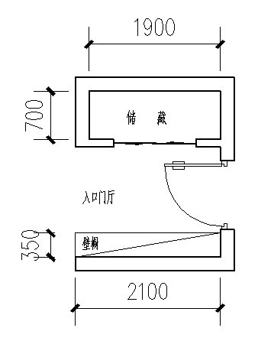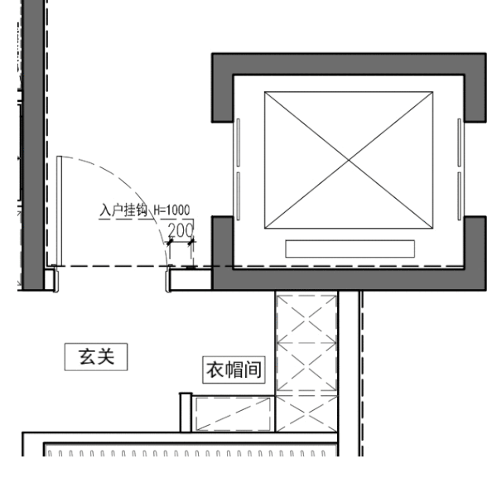
图 套型入口储藏空间布置

5.6.2 设于底层或靠外墙、卫生间的壁橱，内部应采取防潮措施，壁橱内应平整、光洁。
【条文说明】5.6.2居住实态调查资料表明，套内壁柜常因通风防潮不良造成贮藏物霉烂，本条要求对设于底层或靠外墙、靠卫生间等容易受潮的壁柜应采取防潮措施。
5.6.3 住宅套内宜设置家政空间。
【条文说明】5.6.3住宅套内宜设置家政使用空间，按洗衣、干衣、烫衣、晾衣、叠放等功能流线设置一体化的的设备及操作台。
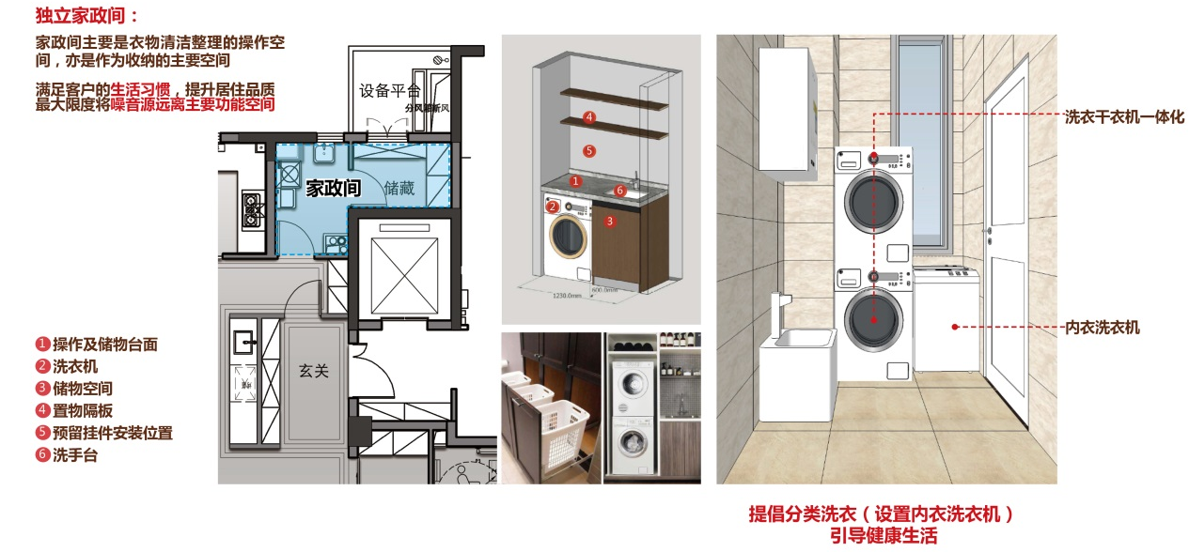
图 家政空间示意

5.7 阳台
5.7.1 每套住宅应设阳台。
【条文说明】5.7.1 阳台是室内与室外之间的过渡空间，在城镇居住生活中发挥了越来越重要的作用，因此，要求每套住宅应设阳台，住宅底层和退台式住宅的上人屋面可设平台或阳台。
5.7.2 生活阳台宜设在起居室（厅）或卧室外，净深不应小于1.30m；服务阳台宜设在餐厅或厨房外，净深不应小于1.10m。
【条文说明】5.7.2本条规定生活阳台净深不应小于1.30m，服务阳台净深不应小于1.10m，是为了满足阳台综合使用时最基本的要求。阳台常常根据立面设计成不同深度和形状，当阳台净深不等时，以平均净深计算。
5.7.3 住宅宜设开敞阳台，沿城市主干道、寒冷地区及十八层以上的高层住宅宜设封闭阳台。100m以上的高层住宅应设封闭阳台。
【条文说明】5.7.3阳台作为户内与户外的过渡空间，为更好的获得阳光和通风，以及晾晒衣服的需要，宜为开敞式，沿城市主干道设封闭阳台主要考虑街面整洁及噪声污染，寒冷地区主要考虑冬季防风和防冻，高层住宅风大，阳台上晾晒衣物不安全，人的心理感受不好，因此宜设封闭阳台。100m以上的高层住宅，其室外风速较大，同时考虑到住户安全和心理感受，阳台应封闭。
5.7.4 住宅的阳台栏杆（栏板）净高不应低于1.10m。封闭阳台也应满足阳台栏杆净高要求。
【条文说明】5.7.4根据人体重心稳定和心理要求，阳台栏杆应随建筑高度增高而增高。为便于推广工厂化栏杆部品部件，将阳台栏杆高度统一至1.10m。封闭阳台没有改变人体重心，因此，封闭阳台也应满足阳台栏杆净高要求及水平防护要求。对十层及十层以上住宅及寒冷地区住宅的阳台宜采用实心栏板，一是防止物品从栏杆缝隙处坠落伤人；二是冬季防止冷风从阳台灌入室内；三是将阳台封闭是住户入住后普遍现象，透空或半透空的栏杆难以封闭完全，影响住宅立面。
5.7.5 阳台栏杆设计必须采用防止儿童攀登的构造，栏杆的垂直杆件间净距不应大于0.11m，放置花盆处必须采取防坠落的措施。
【条文说明】5.7.5本条引用《住宅设计规范》GB50096-2011第5.6.2条，原文为强制性条文。
阳台是儿童活动较多的地方，栏杆的垂直杆件间距设计不当，容易造成事故。根据人体工程学原理，栏杆垂直杆件之间净距应小于0.11m，才能防止儿童钻出。同时，为防止因栏杆上放置花盆而坠落伤人，必须采取防止坠落措施。栏杆离楼面或屋面0.10m高度内也不宜留空。
5.7.6 各套住宅之间毗邻的阳台、平台或空调搁板应设分户隔墙或分隔设施。
【条文说明】5.7.6各套住宅之间毗邻的阳台，空调板及平台分隔板是套与套之间明确的分界线，对居民的领域感起保证作用，对安全防范也有重要作用，在设计时明确分隔，可减少管理上的矛盾。
5.7.7 顶层阳台应设宽度不小于阳台、进深不小于1.00m的雨篷。阳台、雨篷均应做有组织排水，并与屋面雨水管分开设置。出平台门的上部应设宽度不小于门宽、进深不小于1.00m的雨篷。
【条文说明】5.7.7顶层阳台、平台设深度不小于1.00m的雨篷，主要为防止下雨时雨水落入室内。出平台的门主要包含电梯机房、楼梯间、退台平台等。
5.7.8 高度为两层及两层以上的阳台宜设置防止雨雪进入室内及阳台的设施。
【条文说明】5.7.8隔层设置的阳台能增加室内的采光，丰富建筑立面，许多地方用此设计来规避房产测量规范的规定。但双层设计的阳台也带来了互相干扰的问题，住户私密性得不到保证，雨、雪容易飘至阳台及户内，对使用不利。
5.7.9 开敞阳台地面构造应有防水、排水措施，并不应与屋面雨水管共用排水立管。
【条文说明】5.7.9阳台应设有组织排水系统，必须与屋面排水系统分开，阳台排水出口管不能接入屋面雨水管中，防止与屋面排水混流时引起雨水倒溢流到阳台内，可将空调机冷凝水排入阳台排水管道内。
5.7.10 住宅阳台应设置晾、晒衣物设施或为其预留位置。
【条文说明】5.7.10江苏气候特点空气湿度大，夏天湿热、冬天湿冷，必须经常晒衣晒被，家家户户南面设置晒衣架不可缺少，为保证百姓生活的基本需求，同时避免住户自行安装伸出墙外的晾衣架影响城市形象及安全，设计时应在住宅阳台朝阳面设置晾、晒衣物设施或为其预留位置。
目前国内各类晾衣设施种类繁多，如升降式晾衣架、结合阳台防护栏板的折叠晒衣架等，设计时可根据项目具体情况设计到位。
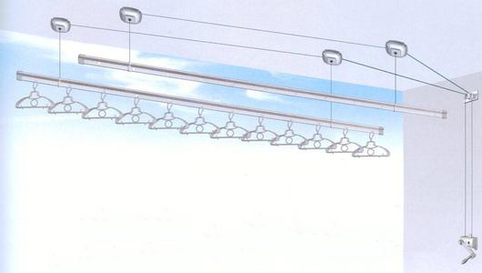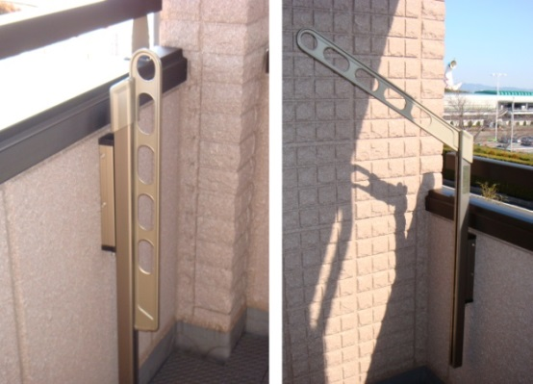
图 各类晾衣设施
5.7.11 当阳台设有洗衣设备时应符合下列规定：
1 阳台楼、地面构造应有防水、排水措施；
2 应设置给水管防冻裂措施。
【条文说明】5.7.11当阳台设有洗衣机设备时，为满足使用要求应设置给排水管线、接口和插座等，并要求设置专用地漏，减少溢水的可能。在这种情况下，阳台是用水较多的地方，如出现洗衣设备跑漏水现象，容易造成阳台漏水。所以，本条规定该类阳台楼地面应做防水。为防止冬季将给排水管线冻裂，本条规定应采取外包保温材料、设置管井等防冻裂措施。

5.8 层高·净高
5.8.1 普通住宅层高应不低于2.80m，不高于3.00m。设有户式中央空调及集中新风或地暖系统的住宅，层高不应高于3.60m。
【条文说明】5.8.1住宅层高控制在一定范围内，对住宅节地、节能、节材、节约投资都是十分重要的。住宅层高相对统一对住宅部件产品的开发和发展具有现实意义，例如对住宅电梯、通风排气竖管、成套厨柜等。有一个明确的层高，相关住宅部件产品的主要参数就可以确定。
江苏大部分城市地处夏热冬冷地区，夏季比较炎热，在自然通风不畅时室内闷热，随着江苏经济的发展对住宅层高有增高的要求，尤其是苏南、苏中地区这种要求更为强烈。近年来，江苏住宅安装空调器逐步普及，更需进一步控制层高大力发展节能省地型住宅。根据江苏的实际状况，考虑到高层住宅的结构构造技术需要，防止过于挑高住宅的层高改作他用，最低层高维系《住宅设计规范》GB50096的2.80m，最高层高作了必要限定为3.00m（起居室、餐厅局部挑高空厅除外）。保障性住房层高不应大于2.90m。
居民对居住空间的品质和舒适度要求不断提高，常常采用户式中央空调、集中新风系统或地暖系统，考虑到设备本身需要占用一定的空间高度（设计时应有相应的设计图纸及设备型号），此类住宅层高放宽到3.60m。
5.8.2 卧室、起居室（厅）室内净高不应低于2.5m，局部净高不应低于2.20m，且局部净高的室内面积不应大于室内使用面积的1/3。
【条文说明】5.8.2根据《民用建筑设计统一标准》GB 50252调整室内净高的要求，要求卧室、起居室（厅）室内净高不应低于2.5m，局部净高不应低于2.20m。
合理的居住空间净高，对改善居室内部的空气质量非常重要，从心理健康角度分析，尤其在居家时间久的状况下，尽量保证人的净高空间，可以舒缓居民心理压抑感。套型层高不变的情况下，简化住宅的吊顶装修，减小装修整体的高度，也具备环保和节材的宏观意义。
局部净高是指梁底、板底或其他结构落低处不应低于2.20m。当净高2.20m至2.50m 的面积占去室内1/3面积时，则其室内净高应视作低于2.5 m。
5.8.3 利用坡屋顶内空间作卧室、起居室（厅）时，至少有1/2的使用面积的室内净高不应低于2.20m。
【条文说明】5.8.3坡屋顶内空间作为卧室、起居室（厅）时，至少有1/2的使用面积的室内净高要求不应低于2.20m，本次修订提高了净高要求。
5.8.4 厨房、卫生间的室内净高不应低于2.20m。
5.8.5 公共部位室内净高应符合下列规定：
1 地下、半地下室作储藏室、自行车库和设备用房时，室内净高不应低于2.00m，并应满足相关设备用房的净高要求；
2 住宅地下、半地下室作汽车库时，应符合《车库建筑设计规范》JGJ100的有关规定；
3 住宅建筑底层作为休闲活动功能的架空层层高不应低于3.60m，且梁底净高不应低于3.00m；
4 单元门厅、电梯间前室的净高不宜低于2.40m，公共走廊的净高不宜低于2.20m，局部净高不应低于2.00m；
5 住宅底层设置汽车位时，应预留安装设备的空间，室内净高不应低于2.20m。
【条文说明】5.8.5住宅的地下自行车库属于公共活动空间，其净高至少应与公共走廊局部净高相等，故规定其净高不应低于2.00m。单元门厅及电梯前室是住宅品质的体现，净高不宜太低，故将此处净高加大。
住宅底层车库净高要求，在2017版基础上有所提升，与《车库建筑设计规范》JGJ100第4.2.5条相统一，要求室内净高不应低于2.20m。

5.9 门窗
5.9.1 单元外门及地下室、半地下室进入楼电梯等公共部位的门应采用电子对讲安全门，并应向疏散方向开启，单元外门上方应设雨篷。
【条文说明】5.9.1单元外门往往与对讲系统结合在一起，上设雨蓬能阻止雨水进入，保护弱电设备，另住户在下雨天开门时可暂时避雨，防止携带的东西淋雨。
5.9.2 套型户门应采用保温、隔声、安全防卫门，户门（可向内开启）上端不应设气窗，向外开启的户门及窗不得妨碍交通及相邻套型门、窗的开启。
【条文说明】5.9.2结合现行江苏省居住建筑节能设计标准，户门应为保温、隔声、安全防卫门。标准层有多户紧邻时，应注意门的开启方向，避免互相干扰。
5.9.3 各部位门洞口的最小尺寸应符合表4.9.3的规定：

表4.9.3门洞口最小尺寸（m）
部位 | 门洞宽度 | 门洞高度
单元外门 | 1.20 | 2.30
套型户门 | 1.10 | 2.20
卧室门 | 0.90 | 2.20
厨房门 | 双扇1.6（推拉门）  0.80 | 2.20
卫生间门 | 0.80 | 2.20
储藏室门 | 0.70 | 2.20
阳台门 | 单扇平开 0.90  双扇 1.60（推拉门） | 2.20
注：洞口两侧地面（楼面）有高低差时，以较高一侧的地面（或楼面）为起算高度。此处门洞宽度和高度为洞口结构面尺寸。
【条文说明】5.9.3住宅各部位门洞的最小尺寸是根据使用要求的最低标准结合普通材料构造提出的，未考虑门的材料构造过厚或有特殊要求。若有特殊要求宜加大门洞尺寸。针对老龄化社会的发展趋势，对门洞尺寸做出调整，方便老年人及残障人士无障碍出行。
5.9.4 厨房、卫生间、储藏室的门，应在下部设有效截面面积不小于0.02m²的固定通风口（或通风槽）或距地面留出不小于0.03m的缝隙。
【条文说明】5.9.4为保证有效的排气，应有足够的进风通道，当厨房和卫生间的外窗关闭或暗卫生间无外窗时，必需通过门进风。本条规定主要参照了《城镇燃气设计规范》对设有直接排气式或烟道排气式燃气热水器房间的要求。厨房排油烟机的排气量一般为300~500m³/h，有效进风截面积不小于0.02m²，相当于进风风速4~7m/s，由于排油烟机有较大风压，基本可以满足要求。卫生间排风机的排气量一般为80~100 m³/h，虽风压较小，但有效进风截面积不小于0.02m²，相当于进风风速1.10~1.40m/s，也可以满足要求。
5.9.5 窗外没有阳台（平台）的外窗，窗台距楼面、地面的净高低于0.90m时，应设置防护设施。
注：窗台的净高或防护栏杆的高度均应从可踏面起算，保证净高0.90m。
【条文说明】5.9.5 本条引用《住宅设计规范》GB50096-2011第5.8.1条，原文为强制性条文。
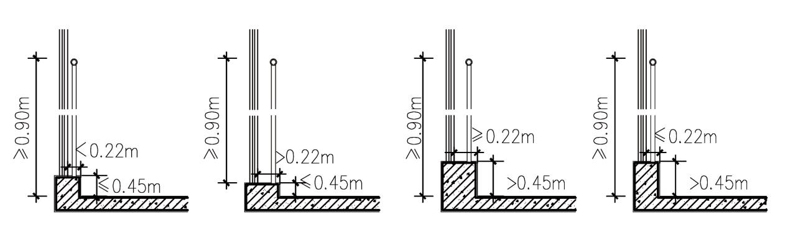
没有邻接阳台或平台的外窗窗台，应有一定高度才能防坠落事故。我国《民用建筑设计统一标准》GB50352规定：“窗台的净高或防护栏杆的高度均应从可踏面起算，保证净高0.90m。”可踏面指底部有宽度大于或等于0.22m，且高度低于或等于0.45m的可踏部位，应从可踏部位顶面起计算，有效的防护高度应保证净高0.90m。距离楼（地）面0.45m以下的台面、横栏杆等容易造成无意识攀登的可踏面，不应计入窗台净高。当窗外有阳台或平台时，可不受此限。
图 外窗防护栏杆的高度计算

5.9.6 当设置凸窗时应符合下列规定：
1 当凸窗窗台高度低于或等于0.45m时，其防护高度从窗台面起算不应低于0.90m；
2 当凸窗窗台高度高于0.45m，其防护高度从窗台面起算不应低于0.60m；
3 如凸窗上有可开启的窗扇，其可开启窗扇底距窗台面的净高低于0.9m 时，开启扇窗洞口处应有防护设施设置。其防护高度从窗台面起算不应低于0.9m，并应贴窗设置。
【条文说明】5.9.6本条规定的依据是：
当窗台低于或等于0.45m时，被认为是可随意攀爬的。此时的防护措施的高度，应从凸窗窗台起算不低于0.90m。
当窗台高于0.45m时，被认为是不可以随意攀爬的。此时的防护措施高度，应从凸窗窗台面算起不低于0.60m。0.60m的设定是考虑到万一有儿童进行攀爬，以幼儿（学前儿童）的身高和重心不致因站立失稳而跌出窗外。
相关调查表明，当出现可开启窗扇执手超出一般成年人正常站立所能触及的范围，就会出现攀登至凸窗台面关闭窗扇的情况，如可开启窗扇窗洞口底距凸窗台面的净高小于0.90m，容易发生坠落事故。所以本条规定可开启窗扇窗洞口底距窗台面的净高低于0.90m时，窗洞口处应有防护措施。其防护高度从窗台面起算不应低于0.90m，并应贴窗设置。
防护措施一般有下列几种做法：设置栏杆；在防护位置上设置水平受力大于等于1.0KN/m的横向窗梃；在防护位置以下采用满足水平受力要求的固定安全玻璃。
玻璃的安全使用要求，应符合表1的规定。
表1玻璃的安全使用要求
使用部位 |  | 玻璃种类 | 玻璃厚度
室内栏板玻璃 | 不承受水平荷载 | 夹层玻璃 | ≥6.38mm，A_{max}≤3m²
室内栏板玻璃 | 承受水平荷载 | 钢化夹层玻璃 | ≥16.76mm（当栏板玻璃最低点离一侧楼地面高度H≤5m时），
室内栏板玻璃 | 承受水平荷载 | 当栏板玻璃最低点离一侧楼地面高度H＞5m时，不允许采用承受水平荷载的栏板玻璃

5.9.7 住宅底层的外窗、阳台门，下沿低于2.00m且开向公共部位、走廊或公用上人屋面的窗和门，应采取安全防卫措施。
【条文说明】5.9.7从安全防范和满足住户安全感的角度出发，底层住宅的外窗和阳台门均应有一定防卫措施，紧邻走廊或公用上人屋面的窗和门同样是安全防范的重点部位，应有防卫措施。面向走廊的窗、窗扇不应向走廊开启，否则应保证一定高度或加大走廊宽度，以免妨碍交通。
5.9.8 套型之间宜避免窗与窗，窗与阳台的正面对视。
【条文说明】5.9.8住宅凹口的窗和面临走廊、共用上人屋面的窗常因设计不当，造成视线干扰，引起住户的强烈不满，本条要求采取措施避免视线干扰。
5.9.9 住宅外窗应符合《江苏省居住建筑标准化外窗系统应用技术规程》DGJ32/J 157中规定的相关要求。优先采用一体化集成系统窗。
【条文说明】随着国家对建筑节能要求的提高，对建筑外窗产品性能要求也越来越高。但是当前建筑门窗生产模式和安装方式极大限制了建筑外窗的发展，普遍存在型材、五金件、密封件、配套件等随意组合，质量难以控制。同时设计中存在的非标设计，也对建筑工程的质量和门窗产品生产效率起到负面影响。建筑外窗的标准化、系统化是建筑外窗发展的必然趋势，通过推进标准化、系统化的设计，实现建筑外窗产品生产和安装标准化，达到建筑外窗商品化的目的，提高建筑外窗工程质量。
一体化集成系统窗，在满足门窗的物理性能、机械性能前提下，还具有可调整性、安全性高、适用性强等多项优点，是门窗隔音降噪、隔热保温性能，降低能耗的保证。

5.10 楼梯
5.10.1 住宅疏散楼梯宽度应经计算确定，并符合下列规定：
1 建筑高度不大于18m的住宅中一边设置栏杆的疏散楼梯梯段净宽不应小于1.00m；
2 建筑高度大于18m，不大于100m的住宅疏散楼梯梯段净宽不应小于1.10m；
3 建筑高度大于100m的住宅疏散楼梯梯段净宽不应小于1.20m。
注：楼梯梯段净宽系指墙面至扶手中心之间的水平距离。
【条文说明】5.10.1 本条第1款、第2款根据《建筑设计防火规范》GB50016-2014（2018年版）第5.5.30条制定，原文为强制性条文。第3款对建筑高度100m以上的住宅楼梯梯段的净宽做出要求。
梯段最小净宽是根据使用要求、模数标准、防火规范的规定等综合因素加以确定的。这里需要说明，将建筑高度18m以下住宅梯段最小净宽定为1.00m的原因是：
1、为满足防火规范规定的楼梯段最小宽度为1.10m，一般采用2.70m或2.60m（不符合3模）开间楼梯间，楼梯面积较大。如采用2.40m开间楼梯间，每套可增加1.00 m²左右使用面积，但楼梯宽度只能做到1.00m左右；
2、2.40m开间符合3模，与3模其它参数能协调成系列，在平面布置中不出现半模数，与3.60m等参数可组成扩大模数系列，有利于减少构件，也有利于工业化制作，平面布置也比较适用、灵活；
3、据分析，只要保证楼梯平台宽度能搬运家具，2.40m是能符合使用要求的；
4、《建筑设计防火规范》中规定 “建筑高度不大于18m的住宅中一边设置栏杆的疏散楼梯梯段净宽不应小于1.00m”。但其他的住宅楼梯梯段最小净宽仍为1.10m。考虑到大于100m的住宅，整栋楼的居住人数较多，因此规定建筑高度大于100m的住宅疏散楼梯梯段净宽不应小于1.20m。
5.10.2 楼梯踏步宽度不应小于0.26m，踏步高度不应大于0.175m。扶手高度不应小于0.90m。楼梯水平段栏杆长度大于0.50m时，其扶手高度不应小于1.10m。楼梯栏杆垂直杆件间净空不应大于0.11m。
【条文说明】5.10.2本条依据《住宅设计规范》GB50096-2011第6.3.2条制定，原文为强制性条文。
为便于推广工厂化栏杆，与阳台等栏杆要求一致，“楼梯水平段栏杆长度大于0.50m时”，扶手高度由1.05m提高为1.10m。
将踏步宽度定为不小于0.26m，高度不大于0.175m，坡度为33.94°，接近舒适性标准，在设计中也能做到。按层高2.80m计，正好设16步，符合适用、经济的原则。
5.10.3 楼梯平台净宽不应小于楼梯梯段净宽，且不应小于1.20m；梯段净宽为1.00m的楼梯及剪刀楼梯的平台净宽不应小于1.30m。
【条文说明】5.10.3实际调查证明，楼梯平台的宽度是影响搬运家具的主要因素，如平台上有凸出物时，平台宽度要从凸出面起算。梯段宽度1.00m、平台深度1.20m时，搬运家具转弯会比较困难，此处将平台进深加大便于使用。
5.10.4 楼梯平台的结构梁下缘至人行通道的垂直高度不应低于2.00m，梯段之间的净高不应小于2.20m。
【条文说明】5.10.4楼梯休息平台上部及下部过道处的净高不应小于2.00m，梯段净高不应小于2.20m，且包括最低和最高一级踏步前缘线以外0.30m范围内。
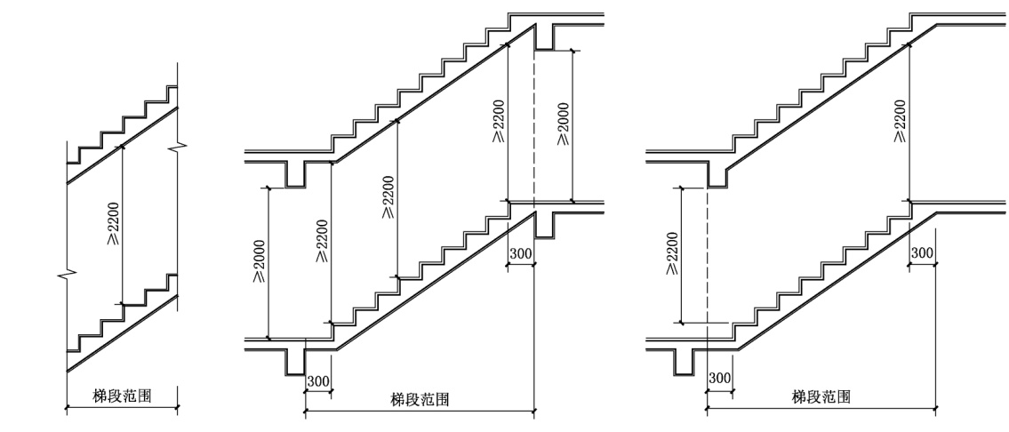
图 梯段高度计算
5.10.5 楼梯井净宽大于0.11m时，必须采取防止儿童攀滑的措施。
【条文说明】5.10.5本条引用《住宅设计规范》GB50096-2011第6.3.5条，原文为强制性条文。
楼梯井宽度过大，儿童易在楼梯扶手上做滑梯游戏，容易产生坠落事故，因此，规定楼梯井宽度大于0.11m，必须采取防止儿童攀滑的措施。
5.10.6 套内楼梯应至少在一侧墙面设置扶手。跃层式住宅、低层住宅套内楼梯梯段净宽，当一面临空时不应小于0.80m；当两侧有墙时不应小于1.00m。
【条文说明】5.10.6套内楼梯一般在两层住宅和跃层内作垂直交通使用。本条规定套内楼梯的净宽，当一边临空时，其净宽不应小于0.80m；当两侧有墙面时，墙面之间净宽不应小于1.00m，此规定是搬运家具和日常手提东西上下楼梯最小宽度。此外，为确保居民特别是老人、儿童上下楼梯的安全，本条规定应至少在其中一侧墙面设置扶手。此外对跃层式住宅、低层住宅的套内常用楼梯宜加大楼梯尺寸，提高楼梯的舒适度。
5.10.7 套内楼梯踏步宽度不应小于0.22m，踏步高度不应大于0.20m，扇形踏步拐角距扶手边0.25m处，其宽度不应小于0.22m。
注：跃层式住宅的套内楼梯的燃烧性能和耐火极限可不按疏散楼梯的要求设计。
【条文说明】5.10.7扇形楼梯的踏步宽度离内侧扶手中心0.25m处的踏步宽度不应小于0.22m，是考虑人上下楼梯时，保证脚踏扇形踏步部位有足够的宽度，避免踏空。
5.10.8 室外楼梯临空处应设置防护栏杆，栏杆离地面0.10m高度内不宜留空。临空栏杆高度及疏散用室外楼梯栏杆扶手高度不应小于1.10m。
5.10.9 除户门外，住宅通向封闭楼梯间及防烟楼梯间的门应向疏散方向开启，并不应阻挡疏散通道。正面门扇开足时，休息平台的净宽不应小于0.60m；侧墙开门时，门洞边距踏步边净宽不应小于一个踏步的宽度，且门扇的开启不应阻挡疏散人流的通行。
【条文说明】5.10.9 此处根据《全国民用建筑工程设计技术措施》的要求将门与楼梯间的距离细化，主要是门开启后不影响楼梯上一股人流的正常行走。当住宅建筑高度大于100m时，正面门扇开足时，休息平台的净宽应大于1.20m。（图 ）
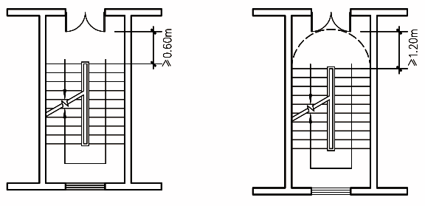
住宅建筑高度不大于100m 住宅建筑高度大于100m
图 楼梯间正面门扇开启位置及与梯段踏步的间距
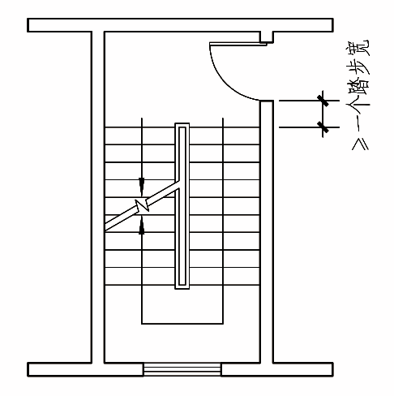
图 楼梯间侧面门扇开启位置及与梯段踏步的间距

5.10.10 设置无障碍住房的住宅，应设置无障碍出入口；当无障碍住宅房设在二层及二层以上且未设置无障碍电梯时应设置无障碍楼梯，无障碍楼梯应满足《无障碍设计规范》GB50763的要求。
【条文说明】5.10.10住宅的首层通常会设置多处出入口（多个单元出入口或一个单元多个出入口），应至少设置1处无障碍出入口，并通过无障碍通道直达每个单元的门厅。在条件许可的情况下，应尽可能在每个单元日常通行的出口处设置无障碍出入口，以满足使用人群出行方便，减少绕行路线。

5.11 电梯
5.11.1 四层及四层以上住宅或住户入口层在楼面距室外设计地面的高度超过10m时，必须设置电梯并满足无障碍使用要求。
【条文说明】5.11.1本条参考《住宅设计规范》GB50096-2011第6.4.1条，为了适应老龄化社会的发展趋势，方便老年人及残障人士无障碍出行，此次修订提高了相关标准。
电梯是多层以上住宅的主要垂直交通工具。多少层开始设置电梯是个居住标准的问题，各国标准不同。在欧美一些国家，一般规定四层起应设电梯，前苏联、日本及我国台湾省规范规定六层起应设电梯。
江苏是全国比较发达的省份，城市化率较高，城市已逐步步入老龄化社会，部分城市已对老旧住宅无电梯的多层住宅开始加装电梯，提高居民出行的便利。应该对老年群体给予更多的关注，为此，本次修订将设置电梯的标准提高到四层及四层以上。本条在计算层数时，当顶层为跃层式住宅时，跃层部分不应计层数。
北京及上海等地已在地方标准中要求四层及四层以上住宅设置电梯， 国家《住宅设计规范》在局部修订征求意见稿中也将设置电梯的标准提高，不仅方便老年人及残障人士无障碍出行，还将从源头上解决无电梯多层住宅的增量，为未来居家养老提供便利条件。
5.11.2 十一层及以下设置公共电梯的住宅，每单元设置电梯不应少于1台；七层至十一层住宅应配置可容纳担架（可用削角担架）电梯。
5.11.3 十二层及以上的住宅，每单元设置电梯不应少于2台，其中应配置一台可容纳担架电梯（可兼做消防电梯），轿厢深度应不小于2.10m，侯梯厅深度应不小于2.10m。
【条文说明】5.11.3十二层及以上的住宅，每单元设置电梯不应少于两台，主要考虑到其中的一台电梯进行维修时，居民可通过另一部电梯通行。当2台电梯同层分开设置时，电梯之间应通过公共走道连通，且不应穿越楼梯间及其前室、合用前室。
住宅要适应多种功能需要，因此，电梯的设置除考虑日常人流垂直交通需要外，还要考虑保障病人安全、能满足紧急运送病人的担架乃至较大型家具等需要。
但是容纳急救担架的电梯不等于一定要配备医用电梯。
1、由于医用电梯不仅是轿厢尺度大，对运行速度、候梯厅、出入口等都有不同要求，而且对运行人员的培训要求都不同。因此，不能简单地对住宅提出采用医用电梯的要求。
2、医用电梯的尺寸主要针对医院中大量使用的“推床”，尺寸较大。而担架，特别是救援时使用的担架尺寸可以小得多。
3、从节电环保的角度，由于住宅电梯平时用于住户日常出行，平时节能运行也很重要。以中高层常用电梯为例，按630kg，1m/s 计算，普通电梯用电量约7.50~11Kw,医用电梯按最小规格1350~1600kg，1m/s计算，用电量约17.50~22Kw，采用医用电梯日常用电量会增加不少。电费增加，住户负担的物业费也会明显增加。这种电梯如用于住宅，必将影响住户的日常生活。
随着技术的发展，担架向更轻便、可伸缩、更加贴近人体尺度方向发展，不仅有利于进入电梯，而且在不得以需要人工抬担架下楼时，也有利于在楼梯平台转角处拐弯。
七至十一层住宅的担架电梯可采用容纳削角担架的电梯。削角担架参数为：担架总尺寸：1.80m×0.45m，距担架两端0.38m处开始向内收缩，两端把手缩至0.2m宽（如图），该尺寸满足人体最小平躺尺寸要求，覆盖了我国人体身高95%的范围。可以合理利用电梯轿厢的对角线放置改良后的担架；采用加宽电梯门或偏移电梯门洞等方式满足放置担架要求。放置削角担架，担架斜放时，轿厢最小尺寸为：1.50m×1.60m（宽×深），门洞净宽度不小于900mm。配置可容纳削角担架的电梯时，应在物业管理用房或小区门卫配备一定数量的能够容纳本小区电梯尺寸的担架，便于住户借用担架，提高救援效率。
十二层及以上的住宅应配置一台可容纳直进直出的标准担架（或120急救担架车）电梯，直进直出放置担架时，轿厢最小尺寸为：1.10m×2.10m（宽×深），门洞净宽度不小于900mm。
轿厢带尾厢（可容纳120急救担架车）的电梯可以满足容纳120急救中心长度为1900mm的急救担架车直接推入轿厢内，病人离开轿厢后，关好尾厢门，电梯即可恢复到正常工作状态；该电梯也适用于原常规住宅电梯的井道改造设计方案：不需改变原常规住宅电梯井道尺寸、不增大井道面积、不减少轿厢使用面积。（图 ）
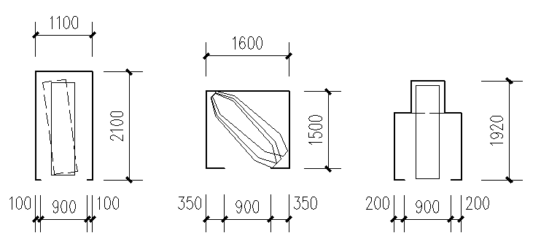
直进直出担架 削角担架电梯 带尾箱电梯
电梯轿厢尺寸 轿厢尺寸 轿厢尺寸
图 担架电梯轿厢尺寸及门洞宽度、位置要求

5.11.4 住宅电梯应在设有户门的公共部位处设站，并且每居住单元至少应设置1部能直达户门层的无障碍电梯。无障碍电梯轿厢尺寸不应小于1.10m× 1.40m（宽×深）。
【条文说明】5.11.4为了使用方便，电梯应在设有户门的公共走廊处设停靠站。隔一层或更多层设站的方式，既不合理，对居民也不公平。此外，有部分设计将公用电梯直接设在户内，此种方式在电梯发生故障时难以检修和救援，应避免此类做法。
5.11.5 住宅电梯数量的确定应综合考虑建筑类型、层数、服务户数、电梯主要技术参数及使用者的舒适度等因素，住宅电梯宜成组集中布置。每台电梯服务户数不应超过70户，宜为30~60户。
【条文说明】5.11.5住宅电梯的配置和选型需要考虑建筑类型、层数、服务户数、电梯主要技术参数及使用者的舒适度等因素，电梯数量、吨位、速度应满足居住人流量要求。我国现行JG/T 5010-1992标准根据电梯在主楼层的间隔时间（定义为：单台电梯轿厢在一天内相邻两次离开主楼层的时间间隔的平均值），采用60s、80s和100s三个运行级别。要准确、合理、经济的确定电梯的数量、载重量和速度，需要提供建筑相关信息（建筑层数、每层住户数、房型面积、有无地下车库等）、电梯相关参数（额定载重量、额定速度）、电梯运行级别要求等多方面的信息，计算较为复杂。为便于设计，本条要求每台电梯服务户数不应超过70户，宜为30~60户。
5.11.6 建筑高度100m以上高层住宅，每单元每层住户大于2户时，每单元电梯数量不应少于3台，其中一台电梯应为可容纳担架的电梯。
【条文说明】5.11.6建筑高度100m以上超高层住宅，由于住户多，总高度高，为提高电梯的使用效率，电梯宜分高、低区设置。考虑到高、低区电梯及消防电梯，故每单元电梯不应少于3台，且其中至少一台电梯为可容纳担架的电梯，每台服务户数不应超过60户。
其中一台电梯应为可容纳直进直出的标准担架（或120急救担架车）电梯，直进直出放置担架时，轿厢最小尺寸为：1.10m×2.10m（宽×深），门洞净宽度不小于900mm。
5.11.7 电梯候梯厅净深不应小于多台电梯中最大电梯轿厢的深度，且不应小于1.50m。电梯候梯厅和楼梯平台共用时，平台净深不应小于2.10m。
【条文说明】 5.11.7电梯是人们使用频繁和理想的垂直通行设施，根据国家标准《电梯主参数及轿厢、井道、机房的型式与尺寸》的规定：“单台电梯或多台并列成排布置的电梯，候梯厅深度不应小于最大的轿箱深度”。近几年来部分六层及以下住宅设置了电梯，电梯厅的深度不小于1.50m，即可满足载重量为630kg的电梯对候梯厅深度的要求。当住宅建筑高度不大于33m时，电梯候梯厅和敞开楼梯共用平台时, 平台净深不应小于2.10m。（图 ）
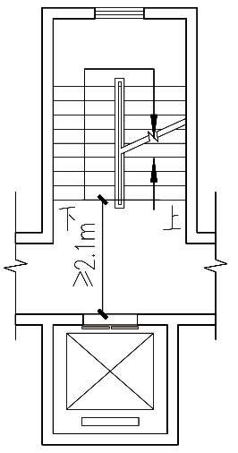
图 住宅建筑高度不大于33m，电梯候梯厅和敞开楼梯共用平台时,净深不应小于2.10m

5.11.8 住宅应选择节能环保高效能电梯；使用人数较少的新建或改建的住宅，宜配置无机房电梯或小机房电梯。
【条文说明】5.11.8为建设节约省地型住宅，创建绿色住区，电梯选用时应选择节能高效能电梯，可通过采用交流变频调速控制技术、永磁同步电机、能量回馈装置、无机房、小机房电梯等达到电梯节能。
社会老龄化趋势越来越明显，为提高建筑的使用寿命，提高居住品质，很多老小区没电梯的住宅开始尝试增加电梯，采用无机房电梯或小机房电梯对原有建筑的影响较小，且符合节能环保的要求。
5.11.9 当住宅地下室功能为自行车库、汽车库、储藏室时，每单元至少应有一台无障碍电梯到达该层。
【条文说明】5.11.9当住宅地下室设有自行车库、汽车库、储藏室时，部分项目从节约成本考虑，没有将住宅的电梯通向地下室，住户需要绕出门厅，从室外楼梯进入地下室，从人性化角度考虑，住宅电梯连通地下室，可以避免雨雪，方便住户，因此本条提出相关要求。
电梯在该层设站是为了方便居民使用以满足无障碍通行的需求。
5.11.10 住宅公共电梯厅宜有自然通风和采光。
【条文说明】5.11.10电梯厅是居民聚集频率较高的场所，自然通风、天然采光可提高电梯厅、公共走廊等公共空间使用的舒适性与安全疏散性，并提供良好的邻里交往环境。

5.12 单元出入口·走道·外廊
5.12.1 住户的公共出入口与附建公共用房的出入口应分开布置。
【条文说明】5.12.1本条引用《住宅设计规范》GB50096-2011第6.10.4条，原文为强制性条文。
在住宅中布置商店等公共用房，主要应解决使用功能完全不同的用房放在一起所产生的种种矛盾。将住宅与附建公共用房出入口分开布置，互不干扰，也有利于防火安全疏散。
5.12.2 设置电梯的住宅，当公共出入口有高差时，应设无障碍坡道。无障碍通道应能到达住户的主要公共出入口及电梯厅。
【条文说明】 5.12.2设电梯的住宅，其公共出入口通常又设踏步，给行动不便的残疾人（乘轮椅）及老龄人造成很大困难。本条规定应在住宅楼主要出入口处设方便轮椅上下的坡道和扶手，以解决因室内外地坪高差带来的不便。
5.12.3 住宅应在首层的主要公共出入口处设门厅，并有识别标志。多层住宅门厅面积不宜小于4.0m²，高层门厅面积不宜小于6.0m²。
【条文说明】5.12.3住宅设计有的对出入口门头处理很简单，小区各栋住宅出入口没有区别千篇一律，住户不易识别自己的家门。本条规定要求出入口设计要有醒目的识别标志，包括装饰、小品、色彩、单元门牌编号等。
门厅是住宅的主要出入口，是居民经常出入的空间，不仅是通行的需要，也会产生停留、交流的需要。本次修订，增加了门厅面积的最低限制，多层住宅门厅不宜小于4.0m²，高层门厅不宜小于6.0m²。此面积不含标准层核心筒投影面积（架空层除外）。
5.12.4 位于阳台、外廊及开敞楼梯平台下部的公共出入口及架空层出入口，应采取防止物体坠落伤人的安全措施。
【条文说明】5.12.4本条引用《住宅设计规范》GB50096-2011第6.5.2条，原文为强制性条文。
为防止阳台、外廊及开敞楼梯平台物品下坠伤人，设在下部的出入口应采取设置雨罩等安全措施，防护宽度不应小于1.00m。公共出入口包括单元出入口、自行车出入口、公共用房出入口等公众进出的入口。
5.12.5 住宅的公共出入口设置室外台阶时，台阶不应少于2级，台阶踏步高度不宜大于0.15m，不应小于0.10m，宽度不应小于0.30m，踏步应采取防滑措施。出入口台阶宽度大于1.80m时，两侧宜设栏杆扶手，高度不应低于0.90m。
5.12.6 住宅的公共出入口室内外高差应不小于0.15m，当高差小于0.20m时，应设置坡度不大于1/20的平坡出入口，并采取防滑措施。
【条文说明】5.12.5~5.12.6 住宅公共出入口的台阶是老年人、儿童等摔伤事故的多发地点，本条对台阶踏步宽度、高度等作出的相关规定，保证了老人、儿童行走在公共出入口时的安全。
5.12.7 公共出入口台阶高度超过0.70m并侧面临空时，应设置防护设施，防护设施净高不应低于1.10m。
【条文说明】5.12.7本条参考《住宅设计规范》GB50096-2011第6.1.2条制定，原文为强制性条文。住宅的公共出入口室内外高差大于0.70m且侧面临空时，人易跌伤，故需采取防护措施。
5.12.8 住宅底层主要公共入口应为无障碍出入口，入口平台深度不应小于1.50m。无障碍出入口应符合《无障碍设计规范》GB50763的规定。
【条文说明】5.12.8 建筑入口的平台是人流通行的集散地带，既要方便乘轮椅者的通行和回转，还应给其他人的通行和停留带来便利和安全。当住宅中有两个以上出入口时，其中主要出入口应为无障碍出入口，并满足《无障碍设计规范》GB50763的要求，其他出入口可根据项目自身条件确定是否为无障碍出入口。
5.12.9 套内过道净宽应符合下列规定：
1 入口过道不宜小于1.20m，且不应小于1.10m；
2 通往卧室、起居室（厅）的过道不应小于1.0m；
3 通往厨房、卫生间、储藏室的过道不应小于0.90m；
4 拐弯处的一侧过道不应小于1.00m，便于搬运家具。
【条文说明】5.12.9套内入口的过道，常起门斗的作用，既是交通要道，又是更衣、换鞋和临时搁置物品的场所，是搬运大型家具的必经之路。在大型家具中沙发、餐桌、钢琴等尺度较大，本条要求在一般情况下，过道净宽不宜小于1.20m。在中小户型设计中，宜将过道适当放宽复合使用。
通往卧室、起居室（厅）的过道要考虑搬运写字台、大衣柜等的通过宽度，尤其在入口处有拐弯时，门的两侧应有一定余地，故本条规定该过道不应小于1.00m。通往厨房、卫生间、贮藏室的过道净宽可适当减小，但也不应小于0.90m。
5.12.10 高层住宅建筑中住户日常使用必经的公共外廊应为封闭外廊，并应设可开启的窗扇，窗扇开启后不应妨碍交通及安全疏散。
敞开外廊应设防雨、防滑和排水措施。
【条文说明】5.12.10日常使用的必经的公共外廊是指居民日常生活中从电梯厅至户门之间必须经过公共外廊才能入户的通道，不包括单元之间为满足疏散要求设置的联系廊等。从调查来看，江苏省冬季较冷，风雨较多，此外高层住宅风速较大，故本条规定在住宅中作住户日常出行必经的交通外廊应为封闭外廊。由于沿外廊一侧通常布置厨房、卫生间，封闭外廊需要良好通风，还要考虑防火排烟，故规定封闭外廊要有能开启的窗扇。高层住宅敞开外廊宜采用实体栏板。

5.12.11 走廊和公共部位通道的净宽不应小于1.20m，局部净高不应低于2.00m。
【条文说明】5.12.11本条引用《住宅建筑规范》GB50368-2005第5.2.1条，原文为强制性条文。
走廊和公共部位通道的净宽不足或局部净高过低将严重影响人员通行及疏散安全。本条根据人体工程学原理提出了通道净宽和局部净高的最低要求。当外廊墙体设有保温或有较厚外饰面时，净宽为饰面外表面之间的距离，设计时应避免净宽不足。
5.12.12 外廊、天井、回廊及上人屋面等临空处栏杆净高不应低于1.10m。防护栏杆必须采用防止儿童攀登的构造，杆件的垂直构件间净距不应大于0.11m。放置花盆处必须采取防坠落措施。
【条文说明】5.12.12本条参考《住宅设计规范》GB50096-2011第6.1.3条，原文为强制性条文。
外廊、天井及上人屋面等处一般都是交通和疏散通道，人流较集中，特别在紧急情况下容易出现拥挤现象，临空处栏杆高度应有安全保障。为便于推广工厂化栏杆部品部件，对栏杆的最低安全高度统一为1.10m。栏杆高度应从楼地面或屋面至栏杆扶手顶面垂直高度计算，如底部有宽度大于或等于0.22m，且高度低于或等于0.45m的可踏部位，应从可踏部位顶面起计算。
5.12.13 防护栏杆应符合以下规定：
1 栏杆应以坚固、耐久的材料制作，并能承受荷载规范规定的水平荷载；
2 栏杆或栏板高度应从所在楼地面或屋面至扶手顶面垂直高度计算，如底面有宽度大于或等于0.22m，且高度低于或等于0.45m的可踏部位，应从可踏部位顶面起计算；
3 栏杆离底面0.10m高度范围内不宜留空。
【条文说明】5.12.13栏杆应选择具有良好耐候性和耐久性的材料，阳台、外走道和屋顶等受日晒雨淋的地方，不得选用木材和易老化的复合塑料，金属型材也应符合要求。
防护栏杆应能承受一定的水平荷载，根据《建筑结构荷载规范》GB50009-2012第5.5.2条要求：住宅、宿舍、办公楼、旅馆、医院、托儿所、幼儿园，栏杆顶部的水平荷载应取1. 0 kN/m。因此，住宅栏杆的顶部的水平荷载应不小于1.0KN/m。

5.13 地下室和半地下室
5.13.1 住宅设计宜合理开发利用地下空间，高效利用土地和提高建筑空间的使用率。
5.13.2 住宅地下室、半地下室应采取防水、防潮及通风措施。
5.13.3 住宅地下室、半地下室内公共管线不宜穿越私有空间。
5.13.4 地下室通向地面的各种孔口，如采光井、通风井、下沉庭院等应采取防止地面水倒灌的措施，并应设置或预留排水设施。
5.13.5 非机动车库宜按楼栋分别设置。非机动车库内最远点离坡道出入口不应大于60m，非机动车坡道位置及数量应考虑住户使用的便捷性。
5.13.6 住区应设置电动自行车停放场所，宜就近设置电动自行车集中停放场所和充电设施，并符合江苏省及各地方政府相关规定。
【条文说明】近年来电动自行车火灾频发，造成大量人员伤亡和财产损失。根据江苏省应急管理厅《江苏省安全生产委员会办公室关于印发电动自行车消防安全综合治理实施方案的通知》（苏安办〔2018〕39号）文件要求，电动非机动车停放场所的设计和建设应符合其相关要求。
5.13.7保障性住房宜在室外场地集中设置电动三轮车等较大电动非机动车停车区。
【条文说明】电动三轮车乱停乱放现象十分严重，由于没有停放区域，常常堵塞消防通道，存在着安全隐患，因此宜在室外场地设置电动三轮车等较大电动非机动车集中停车区，并符合《江苏省安全生产委员会办公室关于印发电动自行车消防安全综合治理实施方案的通知》（苏安办〔2018〕39号）文件要求。
5.13.7 电动汽车停车场（库）应符合国家相关规范、文件及当地政府部门相关要求。
【条文说明】2016年2月住房城乡建设部发布《住房城乡建设部关于加强城市电动汽车充电设施规划建设工作的通知》。要求新建住宅配建停车位应100%预留充电设施建设安装条件，充电设施可不安装到位。
国家标准 《电动汽车分散充电设施工程技术标准》GB/T51313于2019年3月1日起实施。因此电动汽车停车场（库）应按照其相关要求进行设计和建设。

5.14 建筑立面
5.14.1 住宅建筑造型要素应简约，注重平面、结构、造型三者的整体性，减少凹凸、转折及不必要的装饰性构件。宜结合本地区特色进行立面设计，因地制宜传承地域建筑文化。
【条文说明】5.13.1随着城市的建设和房地产的快速发展，愈来愈多的住区拔地而起，但建筑风格也越来越走向同质化，千篇一律。建筑设计师大量采用简欧，传统欧式，到欧式田园风格、地中海风格等各种风格，住宅建筑缺少中国传统文化的灵魂。因此，住宅设计宜结合当地特色进行立面设计，因地制宜传承地域建筑文化。

5.14.2住宅建筑造型应与单元体量相协调；结构、设备设施宜与建筑造型及装饰一体化设计。立面的色彩、材料符合当地城市规划或城市设计导则的要求。
【条文说明】立面设计应灵活运用外窗、阳台、空调板、遮阳百叶等外墙构件，通过建筑体量、材质肌理、色彩等变化，形成丰富多样的立面效果。
5.14.3住宅建筑应根据气候条件和资源状况选择适宜的围护结构、保温材料和构造形式。
【条文说明】外墙宜采用保温与装饰一体化板、自保温墙体、夹心保温、免拆模板保温以及内保温等构造形式。围护系统设计使用年限应与主体结构相协调。
当采用外墙内保温时，应采用装配式建造方式全装修交付，保证保温与建筑装修一体化设计、施工到位。

5.14.4采用外墙外保温时，外保温工程在正常使用中不应发生脱落，并符合《外墙外保温工程技术标准》JGJ144的规定。

5.14.5建筑立面应选择耐久性好、方便维护的外装修材料、部品部件和建筑构造，材料及部件宜与建筑同寿命，便于维护和更换。

5.15 室内装修
5.15.1 住宅楼梯间、电梯间、门厅（含地下门厅）及公共走道等部位，其地面、墙面及顶面装修应一次到位，应与住宅同步交付。
【条文说明】住宅公共部位的楼梯间、电梯间、门厅以及公共走道等，是居民出入的必经之地，使用十分频繁，因此，对公共部位根据住宅的使用性质，应适当的装修，随着人们的生活水平提高私家车较为普及，因此地下门厅作为使用频率较高的门厅也应在交付前一次装修到位。各空间如走道及前室的净宽必须是装修完成面满足《建筑设计防火规范》GB50016要求。公共部位的墙顶面材料的铺贴和吊挂应采用安全可靠防脱落的措施，如墙面贴砖需经过有效的拉拔试验后方可施工。地面材料应采用防滑、易清洁材料，便于后期维修维护。
5.15.2 建筑高度100m以上的超高层住宅、公共租赁住房或有条件的保障性住房应成品房交付，配置必要的设施且满足江苏省《成品住房装修技术标准》DB32/T 3691的要求。
【条文说明】江苏省在《省政府关于加快推进建筑产业现代化，促进产业转型升级的意见》中指出：到2025年年末，建筑产业现代化建造方式成为主要建造方式。全省建筑产业现代化施工的建筑面积占同期新开工建筑面积的比例、新建建筑装配化率达到50%以上，装饰装修装配化率达到60%以上，新建成品住房比例达到50%以上，科技进步贡献率达到60%以上。与2015年全省平均水平相比，工程建设总体施工周期缩短1/3以上，施工机械装配率、建筑业劳动生产率、建筑产业现代化建造方式对全社会降低施工扬尘贡献率分别提高1倍。
在装修设计中，宜采用成套化集成设计方案，可以满足不同客户的个性化、差异化需求，更有利于精装修和住宅产业化的推广。工厂化建筑部品部件是在工厂内生产好，在工程现场组装，这样既提高效率又保证了工程质量，大大减少了材料的消耗和现场作业量。住宅中厨房和卫生间由于标准化程度高，可采用成套定型产品，有利于减少现场作业等造成的材料浪费、粉尘和噪声等问题，保证装修工程质量，缩短工期，并有利于住宅的维护及改造。
保障性住房尤其是公共租赁住房，是政府解决城市低收入人群、新就业人员的住房。保障性住房建设是政府民生工程。因此，公共租赁住房应采用成品房，有利于推动住宅工业化、产业化进程，实现资源节约型、环境友好型和谐社会。
5.15.3 住宅成品房设计根据套型和使用需求，宜提供分级配置装修清单。
【条文说明】江苏全省各地经济水平不一，成品住房应根据不同气候和不同地区采用分级配置装修清单，可以提供菜单式装修满足不同产品定位及适用人群，满足老百姓对装修的多样化和个性化需求。

5.15.4 住宅成品房宜采用装配化装修设计和建造；集成式厨房、卫生间宜采用工厂化生产部品部件。

5.15.5 装配化装修设计应遵循标准化、模数化、装配化和信息化的原则，并兼顾多样性和个性化。
【条文说明】江苏省出台了《全省建筑产业现代化2020年工作要点》。其中明确要求推动装配化装修和成品住房发展。其中2020年全省新开工装配化装修住宅面积需达到1927万m²，全省新开工装配化装修住宅比例需达到15%。积极推广装配化装修模式，部品构件采用整体厨房、整体卫生间，厨卫墙地砖、卧室地板等按模数设计，力求做到工业化生产，现场拼装，从而推动住宅工业化、产业化。

5.15.6 住宅设计的户内机电端口数量及位置应满足江苏省《成品住房装修技术标准》DB32/T 3691。
【条文说明】本条为新增条文。无论是成品住房还是毛坯住房都应根据室内功能空间布置合理及足够数量的强弱电插座，满足人们的使用要求，减少对建筑主体的破坏和拆改。

5.15.7 住宅二次装修时，不得破坏承重结构的墙体、钢筋混凝土的梁、柱、楼板，不应改变消防及公共设备系统和建筑外观。不应降低建筑设计对光环境，声环境，热环境和空气环境的质量要求。
【条文说明】住宅二次装修时，购房者只能依靠小型的装饰公司完成家庭装修工程，而家装市场存在问题甚多，经常发生房主与装修公司各种各样的矛盾和纠纷，家装投诉越来越多。二次装修时，往往装修公司和个人（不排除房主），无视结构体系的基本安全要求，随意破坏承重墙体与梁柱，甚至成片拆除承重墙体；擅自改变公共水、电管网走向和接口正确定位等，影响整栋建筑的安全。因此，本标准规定二次装修时，不得破坏承重结构的墙体，钢筋混凝土的梁、柱、楼板；不得改变公共设备系统及建筑外观。
5.15.8 装修材料应采用环保、安全、耐久、防水、防污、防滑、抗菌性能好的绿色材料，并应符合有关标准的规定。装修材料宜采用当地材料及可再循环、再利用、再生（速生）的建筑材料。
【条文说明】装饰材料品种繁多，直接关系到居住的安全和健康，因此，选材非常重要。应选用对人体健康无害的装饰材料，并符合国家、行业和江苏省的技术标准和相关产品标准的规定。尤其疫情之后老百姓对健康要求更高，抗菌材料尤为重要。可再循环、再利用、再生(速生)建筑材料的利用体现了节约用材和绿色建材的发展趋势，是我国住宅产业和社会发展的必然要求。
5.15.9 室内装修设计应符合《建筑内部装修设计防火规范》GB50222的要求。

6 环境标准

6.1 日照
6.1.1 每套住宅的冬季日照应符合下列规定：
1 每套住宅应至少有一个居住空间能获得冬季日照；
2 当一套住宅中居住空间总数4个及4个以上时，其中应有2个居住空间能获得冬季日照，并应满足现行《江苏省城市规划管理技术规定》、《城市居住区规划设计规范》GB50180及各地方主管部门的相关要求。
【条文说明】6.1.1本条第1款引用《住宅设计规范》GB50096-2011第7.1.1条，原文为强制性条文。
阳光是人类生存和保障人体健康的基本要素之一。在居室内部环境中能获得充足的日照，是保证居民，尤其是老、弱、病、残及婴儿身心健康的重要条件，同时也是保证居室卫生，改善居室小气候，提高居住舒适度等室内环境质量的重要因素。因此，本条规定在不同套型的住宅中，应有一定数量的居住空间获得有效日照。住宅设计应选择好的朝向，为居民提供具有良好的日照条件的居住空间。
《江苏省城市规划管理技术规定》以及各地方主管部门都对日照标准和计算方法出台了相关规定，住宅设计应满足其现行的规定和要求。

6.1.2 获得冬季日照要求的居住空间，日照标准应符合表6.1.2的规定。有效日照分析计算应符合《江苏省日照分析技术规程》DB32/T3702及各地日照计算细则的规定。
表6.1.2 住宅建筑日照标准
城镇常驻人口（万人） | ≥50 | ＜50
日照标准日 | 大寒日
日照时数（h） | ≥2 | ≥3
有效日照时间带（h） | 8～16
日照时间计算起点 | 底层窗台面（指室内地面0.90m高的外墙位置）
注：旧区改建的项目内新建住宅日照标准可酌情降低，但不应低于大寒日照1小时的标准。“旧区”的范围由城市总体规划确定。
【条文说明】6.1.2本条对应获得日照要求的居住空间，具体规定了日照质与量的要求，江苏省按中国建筑气候区划应划为Ⅱ、Ⅲ气候区，以大寒日按大城市与中小城市分别规定了不同的有效日照标准和最低时数（参见表6.1.2）。有效日照计算方法按《江苏省日照分析技术规程》DB32/T3702及当地主管部门要求执行。旧区改建内的新建住宅项目的日照标准可酌情降低同时应满足当地规划部门的规定。

6.1.3 需要获得冬季日照的居住空间的窗洞口宽度不应小于0.80m。
【条文说明】6.1.3为保证居住空间的日照质量，居住空间外墙上需要获得冬季日照的窗洞不宜过小。一般情况下住宅所采用的窗都能符合要求，但在特殊情况下，例如主要朝向面的转角窗、多扇窄窗组合的外窗等，都要注意避免因单个窗洞开口宽度过小而降低实际日照质量。此外，工程设计实践中，由于强调满窗日照反而缩小窗洞开口宽度的例子时有发生。因此，需要对有日照要求居住空间的最小窗洞尺寸做出规定。

6.1.4受新建高层建筑影响的周边地区现状住宅建筑的有效日照时间不应低于本标准第表6.1.2的要求。现状住宅已不满足日照标准时，周边用地的开发建设不应减少其现有日照时数。

6.2 天然采光
6.2.1 卧室、起居室（厅）、厨房应有直接天然采光。
【条文说明】6.2.1本条引用《住宅设计规范》GB50096-2011第7.1.3条，原文为强制性条文。
卧室和起居室（厅）具有天然采光条件是居住者生理和心理健康的基本要求，有利于降低人工照明能耗；同时，厨房具有天然采光条件可保证基本的炊事操作的照明需求，也有利于降低人工照明能耗。因此，条文对三类空间是否有天然采光提出了相应要求。
当侧采光洞口上部设有外廊或阳台等外挑遮挡物时，可视为“直接天然采光”。但其采光洞口的有效采光面积，还应遵守本标准第6.2.5的规定。房间的采光窗直接开向凹槽、天井时也可视为“直接天然采光”，但应符合本标准第6.2.6的规定。

6.2.2 住宅建筑的卧室、起居室（厅）的采光不应低于采光等级IV级的采光标准值，侧面采光的采光系数不应低于2.0%，室内天然光照度不应低于300lx。
【条文说明】6.2.2本条引用《建筑采光设计标准》GB50033-2013第4.0.2条，原文为强制性条文。国家标准《建筑采光设计标准》GB50033的有关规定，住宅建筑的卧室、起居室（厅）的采光不应低于采光等级IV级的采光标准，侧面采系数不应低于2.0%，室内天然光照度不应低于300lx。当符合6.2.3~6.2.6条时，可不进行采光系数计算。

6.2.3 卧室、起居室（厅）、厨房采光窗洞口的窗地面积比不应低于1.1/7。
【条文说明】6.2.3 本条参考《住宅设计规范》GB50096第7.1.5条制定，原文为强制性条文。
由于居住者对于卧室、起居室（厅）、厨房、楼梯间等不同空间的采光需求不同，条文对住宅中不同的空间分别提出了不同的要求。
由于采光系数计算较为复杂，需要通过直接测量或复杂的计算才能得到。在一般情况下，住宅各房间的采光系数与窗地面积比密切相关，本标准直接规定了窗地面积比的限值。根据《住宅设计规范》GB50096第7.1.5条，卧室、起居室（厅）、厨房窗地比为强制性条文，卧室、起居室(厅)、厨房的采光窗洞口的窗地面积比不应低于1/7。根据现行《建筑采光设计标准》GB 50033，江苏省光气候属于Ⅳ区，需要乘以光气候系数1.1。

6.2.4 设有采光窗的楼梯间、卫生间采光窗洞口的窗地面积比不应低于1.1/12。

6.2.5 有效采光面积计算应符合下列规定：
1 侧窗采光口下沿离楼面或地面高度低于0.50m的窗洞口不应计入有效采光面积内，窗洞口上沿距地面高度不宜低于2.00m；
2 卧室、起居室、厨房侧窗采光口上部设置有效深度超过1.00m以上的外廊、阳台等外挑遮挡物时，其有效采光面积按采光口面积的70%计算；
3 顶部采光（或天窗采光）时，其有效面积可按侧窗采光口面积的2.5倍计算。
【条文说明】6.2.5采光面积以有效采光面积为准计算。离地面高度低于0.50m的窗洞面积其光线照射范围低而小，所能获得的有效照度极小，故不计入采光面积之内，以保证有效的天然光照度，窗洞上沿离地面高度不宜小于2.00m，以避免居室上沿过低而限制光照深度。本条0.50m的数值取自《住宅设计规范》GB50096-2011第7.1.7条。
当侧窗采光口外有外廊、阳台等外挑遮挡物时，外挑遮挡物会形成遮挡，降低采光质量。模拟分析表明，当采光口上部设置超过0.7m~2.1m的水平遮挡物时，采光系数下降8%~34%，因此，为便于计算对有效采光面积乘以0.7的折减系数。
当卧室、起居室、厨房外设有封闭阳台时，计算窗地面积比也可按封闭阳台的外窗计算采光面积，但其有效采光面积仅计算正对阳台门的阳台外窗面积，不包含阳台门两侧的阳台外窗。该有效采光面积与自然采光房间和阳台地板面积之和的比值不应小于本标准6.2.3条的要求。

6.2.6 当住宅套内空间利用凹槽采光时，应满足下列规定：
1 凹槽的净宽与净深之比不应小于1/3，双排外窗的凹槽净宽不应小于1.80m；单排外窗的凹槽净宽不应小于1.20m；（补图说明双排单排）
2. 凹槽的净宽与净深之比大于2，外窗正对开口面且开口面无其他遮挡时，可不考虑凹槽对室内采光的影响；
3 凹槽的净宽与净深之比小于2大于等于1/2时，有效采光面积按采光口面积的70%计算窗地比；
4 凹槽内的净宽与净深之比小于1/2大于等于1/3时，有效采光面积按采光口面积的50%计算窗地比；
5 凹槽内外墙宜采用浅色饰面材料。
【条文说明】6.2.6房间外窗位于凹槽时（单面敞开式的天井亦可认为是凹槽），两侧外墙对外窗形成遮挡，采光较差，因此规定凹槽的宽深比，同时考虑施工和维修清扫的需要，规定最小净宽。
单排外窗是指面向凹槽开口的外墙上仅有一樘外窗或凹槽侧向外墙上仅有一侧设有外窗；
双排外窗是指面向凹槽开口的外墙上设有2樘及以上外窗，或凹槽侧向相对外墙均设有外窗，如图 所示。
凹槽的宽深比对室内自然采光的影响较大，同时室内自然采光效果还受到窗地比、窗的位置及房间形状等因素的影响。考虑到采光系数计算较为复杂，通过对多种凹槽内外窗的采光情况模拟分析的基础上行了简化规定，方便设计人员进行设计。
凹槽的净宽与净深之比小于2/1大于等于1/2时，卧室、起居室、厨房外窗有效采光面积应按采光口面积70%折算计算窗地面积比。
当凹槽的净宽与净深之比小于1/2大于等于1/3时，卧室、起居室、厨房外窗有效采光面积按采光口面积50%计算窗地比。
凹槽的净宽与净深之比小于1/3时，凹槽内不应开设采光窗。
本条所指的凹槽是指凹槽内没有其他特殊遮挡物的情况，当凹槽内的窗外还有其他复杂的遮挡物时（如大天井内套小凹槽、凹槽内面向天空外窗的正前方又有挡墙等明显对采光有影响的遮挡物时），还应考虑这些遮挡物对室内采光的影响，此时应进行采光模拟分析计算。
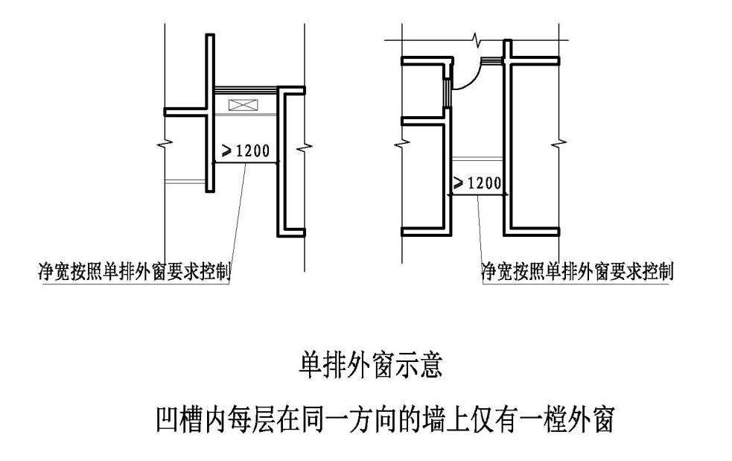
图 单排外窗凹槽示意
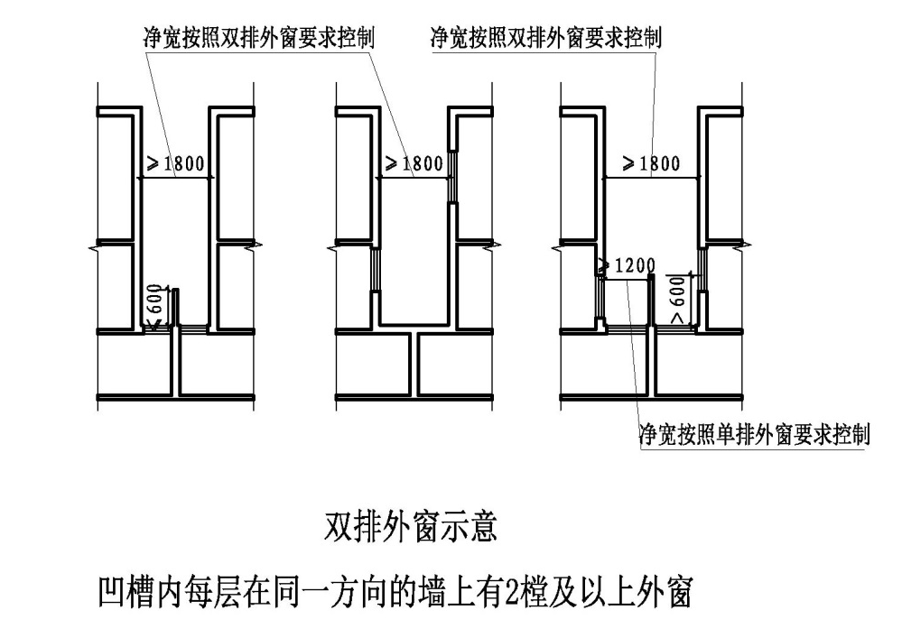
图 双排外窗凹槽示意

6.2.7 住宅的公共空间宜有天然采光、自然通风。
【条文说明】5.2.7 住宅公共空间（底层门厅、楼梯间、侯梯厅、公共走道等）采用天然采光有利于降低建筑照明能耗，改善居住者的不安全感，建筑设计中，有条件时应充分利用天然采光。

6.3 自然通风
6.3.1 卧室、起居室（厅）、厨房应有自然通风。
【条文说明】6.3.1本条引用《住宅设计规范》GB50096-2011第7.2.1条，原文为强制性条文。
卧室和起居室（厅）具有自然通风条件是居住者的基本需求。室内自然通风有利于改善建筑内部环境空气质量以及排除室内余热、余湿，使室内温、湿度环境适宜人们的生活，减少房间空调设备的运行时间，节约能源。
厨房具有自然通风条件可以保证炊事人员基本操作时和炊事用可燃气体泄漏时所需的通风换气。根据居住实态调查结果分析，90%以上的住户仅在炒菜时启动排油烟机，其它作业如煮饭、烧水等基本靠自然通风，因此，厨房应有自然通风。

6.3.2 住宅的平面空间组织、剖面设计、门窗位置和开启方式的设置，应有利于组织室内自然通风。单朝向住宅宜采取改善自然通风的措施，避免进出风开口气流短路。
【条文说明】6.3.2室内外之间自然通风既可以是相对外窗之间形成的对流穿堂风，也可以是相邻外墙窗之间形成的流通的转角风。将室外风引入室内，同时将室内空气引导至室外，需要合理的室内平面设计、室内空间合理的组织以及门窗位置与大小的精细化设计。因此，本条提出了相关要求。
当无法采用穿堂通风而采用了单侧通风时，宜采用以下措施：
1 可采用敞开式天井或外廊的形式改善单朝向住宅的自然通风；
2 通风窗所在外窗与主导风向间夹角宜为40°～65°，使自然风能深入室内空间；
3 窗户设计使进风气流深入房间，窗口设计应防止其他房间的排气进入本房间窗口；
4 利用厨房或卫生间辅助机械通风形成负压无源式自然通风改善室内自然通风。
6.3.3 每套住宅的自然通风开口面积不应小于地面面积的5%。
【条文说明】6.3.3本条参考《住宅设计规范》GB50096-2011第7.2.3条制定，原文为强制性条文。
本条要求每套住宅必须保证最小通风开口的面积。但住宅各功能房间的通风开口面积大小不等于窗洞口的面积，现实设计中由于采用推拉窗、固定窗、悬窗等多种形式，固定窗扇占据了窗洞口的大部分面积，减少了实际可通风面积，外窗通风开口面积可参考《全国民用建筑工程设计技术措施——规划·建筑·景观分册》第10.4.8条的方法计算。

6.3.4 采用自然通风的房间，其自然通风开口面积应符合下列规定：
1 卧室、起居室（厅）、明卫生间的直接自然通风开口面积不应小于该房间地板面积的8%；当采用自然通风的房间外设置阳台时，阳台的自然通风开口面积不应小于采用自然通风的房间和阳台地板面积总和的8%；
2 厨房的直接自然通风开口面积不应小于该房间地板面积的1/10，并不得小于0.60m²；当厨房外设置阳台时，阳台的自然通风开口面积不应小于厨房和阳台地板面积总和的1/10，并应不小于0.80m²。
【条文说明】6.3.4为了避免有自然通风要求房间外的阳台或封闭阳台的外窗自然通风开口面积不够，影响自然通风的效果，本条增加了对阳台或封闭阳台外窗的自然通风开口面积提出了要求。

6.3.5 每套住宅应设置有组织的新风系统或新风装置。
【条文说明】6.3.5随着人们生活水平的不断提高，人们对高品质室内环境的需求不断增加，新风系统作为改善和提高住宅室内空气品质的主要途径之一，正越来越多地被住户所采用。日本、美国、英国等国家先后要求住宅设置新风系统。日本自2003年7月起，将机械换气设施强制纳入《建筑基准法》，要求所有的新建楼房和别墅，配备24小时换气系统。此次新冠疫情也促使人们更加重视室内空气质量，因此本条要求每套住宅应设置有组织的新风系统或新风装置。
本标准中的新风系统或新风装置是指由风机、净化等处理设备及其部件组成，将新风送入室内，并将室内空气排至室外的通风系统。包括窗式通风器、墙式通风器、无管道新风系统、有管道新风系统等各类机械通风系统或自然通风与机械通风结合的复合通风系统。项目可以根据自身条件选择不同的系统型式。
新风系统或新风装置宜设置到每个居住空间，新风系统或新风装置应具备净化处理功能，将新风净化处理后送入室内。同时，为保证新风系统的有效性，应设置有组织的新风系统。无管道新风系统应分别设置室内送风和排风装置（可利用卫生间机械排风系统）。新风系统的具体设计可参考《住宅新风系统技术标准》JGJ/T440的相关要求。
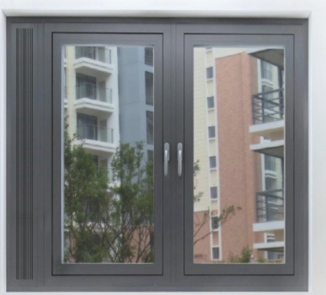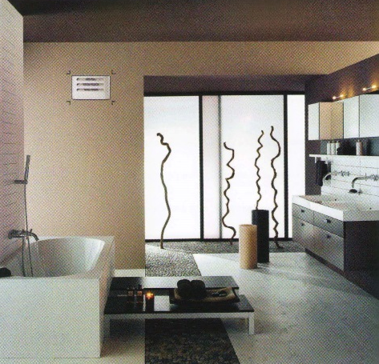
窗式通风器 墙式通风器
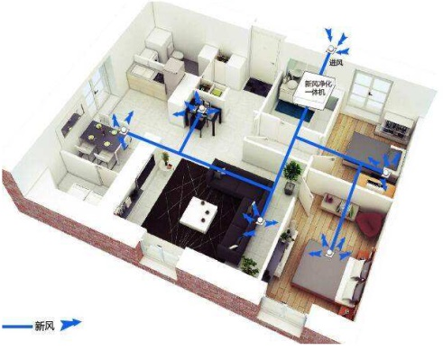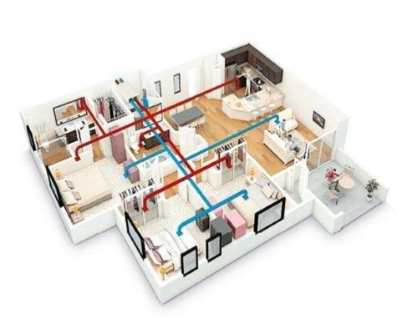
单向流新风系统 双向流新风系统
6.3.6新风系统的进风口与家用燃气热水锅炉排气口的距离不应小于5.00m。
【条文说明】6.3.6自然通风设施或新风系统的进风口应远离燃气热水锅炉装置，防止燃气锅炉的废气被吸入新风进风口带入室内。据《京华时报》2012年12月20日第018版报道，17日夜间，在北京朝阳区观塘别墅区的家中，浙江商人杨××一家7口被发现身亡。警方公布的初步调查显示，7人系一氧化碳中毒死亡。杨家自己装有燃气锅炉，为地暖烧水供暖，该锅炉的废气排放口直接对着中央空调的新风进风口，导致惨剧发生。

6.3.7设有便器、洗浴器（浴缸或淋浴）卫生间应设机械通风换气设施。自然通风道或通风换气装置的位置不应设于门附近。

6.4 隔声、降噪
6.4.1 住宅应具有有效隔离噪声的技术措施，应符合《城市区域环境噪声标准》GB3096和《民用建筑隔声设计规范》GB 50118的规定。
【条文说明】6.4.1住宅应具有有效隔离噪声干扰的技术措施，应符合国家和江苏省相关标准、规范的规定。噪声在空气中传播，凡人们不愿意听到的“噪声”，其声量小尚可忍受，而声量大又不间断的噪声，不仅仅影响人们休息和工作，还会使人心烦意乱、思维停滞、引发疾病等，严重地破坏了居住宁静的生活。住宅隔声是住宅设计中一个薄弱环节，虽然有标准、规范可依照，但城市交通噪声、住宅内各种动力设备振动的低频噪声扰民不绝于耳，因此，住宅设计时，不仅针对室外环境噪声要采取有效隔声防噪措施，而且卧室、起居室（厅）也要布置在远离可能产生噪声的设备机房（如水泵房、冷冻机房等）的位置，且做到结构相互独立也是十分必要的措施。达到隔离噪声的干扰，维护居住的宁静生活。

6.4.2 住宅建筑的体形、朝向和平面布置应有利于噪声控制。在住宅平面设计时，当卧室、起居室（厅）布置在噪声源一侧时，外窗应采取隔声降噪措施；当居住空间与可能产生噪声的房间相邻时，分隔墙和分隔楼板应采取隔声降噪措施；当内天井、凹槽中设置不同户的窗洞口时，宜采取隔声降噪措施。
【条文说明】6.4.2本条所指噪声源为室外噪声。条文中所指隔声降噪措施为加大外窗与噪声源的间距、设置满足隔声要求外窗、设置隔声墙板等措施。在住宅设计时，居住空间与可能产生噪声的房间相邻布置，分隔墙或楼板采取隔声降噪措施十分必要。当卧室与卫生间相邻布置时，排水管道、卫生器具等设备设施在使用时也会产生很大噪声，因此除选用噪声更小的产品外，将排水管道、卫生器具等设备设施布置在远离卧室一侧，会对减少噪声起到较好的作用。

6.4.3 卧室、起居室（厅）内允许噪声级，应符合下列规定：
1 昼间卧室内的等效连续A声级不应大于45dB；
2 夜间卧室内的等效连续A声级不应大于37dB；
3 起居室（厅）的等效连续A声级不应大于45dB。
【条文说明】6.4.3本条引用《住宅设计规范》GB50096-2011第7.3.1条，原文为强制性条文。
住宅应给居住者提供一个安静的室内生活环境。在住宅设计中，不仅针对室外环境噪声要采取有效的隔声和防噪声措施，而且卧室、起居室（厅）也要布置在远离可能产生噪声的设备机房（如水泵房、冷热机房等）的位置，且做到结构相互独立也是十分必要的措施。

6.4.4 外墙、分户墙和分户楼板的空气声隔声性能应符合下列规定：
1外墙的空气声隔声评价量（R_{W}+C_{tr}）不应小于45dB；分户门的空气声隔声评价量（R_{W}+C）不应小于25dB；户内卧室墙的空气声隔声评价量（R_{W}+C）不应小于35dB；户内其他分室墙的空气声隔声评价量（R_{W}+C）不应小于30dB。
2 分隔卧室、起居室（厅）的分户墙和分户楼板，空气声隔声评价量（R_{W} +C）应大于45dB；
3 分隔住宅和非居住用途空间的楼板，空气声隔声评价量（R_{W}+C_{tr}）应大于51dB。
【条文说明】6.4.4本条第2、3款引自《住宅设计规范》GB50096-2011第7.3.2条，原文为强制性条文。
为便于设计人员在设计中选择相应的构造、部品、产品和做法，本条要求分户墙和分户楼板的空气声隔声性能指标是计权隔声量+粉红噪声频谱修正量（R_{W} +C），该指标是实验室测量的空气声隔声性能。本条要求分隔住宅和非住宅用途空间的楼板空气声隔声性能指标是计权隔声量+交通噪声频谱修正量（R_{W}+C_{tr}），该指标也是实验室测量的空气声隔声性能。

6.4.5 外窗（包括未封闭阳台的门）的空气声隔声性能应满足下列要求：
1 城市交通干线两侧的卧室、起居室（厅）外窗空气声隔声评价量（R_{W}+C_{tr}）不应小于30dB；
2 其他外窗的空气声隔声评价量（R_{W}+C_{tr}）不应小于25dB。
【条文说明】6.4.5本条引自《民用建筑隔声设计规范》GB50118-2010第4.2.5条，原文为强制性条文。

6.4.6 卧室、起居室（厅）的分户楼板的计权规范化撞击声压级不应大于70dB。
【条文说明】6.4.6对住宅卧室、起居室(厅)分户楼板的撞击声隔声性能做规定，旨在控制楼板上层产生的诸如脚步声、物体坠地等撞击噪声对楼下住户的干扰。普通的住宅钢筋混凝土楼板计权规范化撞击声压级在80dB左右，不做隔声处理，是达不到本条规定的撞击声隔声要求的。
因此，要使楼板的计权规范化撞击声压级不大于70dB，在建筑设计时就需要考虑对楼板采取必要的隔声措施。混凝土楼板上铺装弹性地面材料或建造由弹性材料隔开面层的浮筑楼板，均可有效改善楼板撞击声隔声性能。结合地面装修铺装弹性地面材料是解决楼板撞击声隔声问题的简易而又有效的措施，如木地板、保温板、弹性橡胶、隔声毡等。
国家建筑标准设计图集《建筑隔声与吸声构造》08J931中列举了多种隔声楼面的做法，《江苏省居住建筑热环境和节能设计标准》DGJ32/J71中也对住宅分户楼板的保温性能提出了要求。建筑设计可结合保温层设置浮筑楼板隔声减振层，例如:在混凝土楼板上设20mm 厚专用隔声玻璃棉板及50厚配筋细石混凝土保护层，其撞击声压级可不大于70dB。设计中也可结合项目的实际情况选用适宜的隔声构造措施。
楼板的隔声构造应设计施工到位，全装修住宅(成品住房)可考虑装修后的状态，毛坯住宅应将隔声构造施工到位，满足竣工交付要求。
此外，应将浮筑楼板的隔声减振层沿墙体上翻，将混凝土垫层及面层与墙体隔开，避免声桥，保证楼板具有较好的隔声效果。

6.4.7 电梯不应紧邻卧室布置。当受条件限制，电梯不得不紧邻兼起居的卧室布置时，应采取隔声、减振的构造措施。
【条文说明】6.4.7本条引自《住宅设计规范》GB50096-2011第6.4.7条，原文为强制性条文。
电梯在运行过程中产生的噪声和振动较大，特别是在夜间，电梯对卧室的干扰更为显著。因此，本条规定电梯不应与卧室紧邻布置。
考虑到中小套型建设的实际情况，在小套型住宅平面设计时，针对兼起居的卧室、厨房和卫生间组成的最小套型，电梯往往不得不紧邻兼起居的卧室，考虑到“兼起居的卧室”实际上有部分起居空间，设计时可以尽量在起居部分相邻电梯，并采取双层分户墙或同等隔声效果的构造措施降低噪声影响。

6.4.8 电梯不宜紧邻起居室（厅）布置。受条件限制需要紧邻起居室（厅）布置时，应采取有效的隔声和减振措施。
【条文说明】6.4.8由于电梯机房设备产生的噪声以及电梯井道内产生的振动和撞击声对住户有很大干扰，因此在住宅设计时尽量避免起居室（厅）紧邻电梯井道和电梯机房布置十分必要。当受条件限制起居室（厅）紧邻电梯井道、电梯机房布置时，需要采取提高电梯井壁隔声量的有效的隔声、减振技术措施，需要采取提高电梯机房与起居室（厅）之间隔墙和楼板隔声量的有效的隔声、减振技术措施，需要采取电梯轨道和井壁之间设置减振垫等有效的隔声、减振技术措施。

6.4.9 水、暖、电、气管线穿过楼板和墙体时，孔洞周边应采取密封隔声措施。
【条文说明】6.4.9本条引用《住宅建筑规范》GB5036-2005第7.1.4条，原文为强制性条文。
各种管线穿过楼板和墙体时，若孔洞周边不密封，声音会通过缝隙传递，大大降低楼板和墙体的隔声性能。穿线孔洞的周边应进行密封，对提高楼板和墙体的空气声隔声性能很有好处。

6.4.10管道井、水泵房、风机房、电梯机房应采取有效的隔声措施，水泵、风机应采取减振、降噪措施。
【条文说明】6.4.10本条参考《住宅建筑规范》GB5036-2005第7.1.6条制定，原文为强制性条文。
考虑到住宅中电梯机房的噪声干扰，在国标原条文的基础上增加了对电梯机房的要求。
住宅建筑内的水泵房、风机房、电梯机房等都是噪声源、振动源，有时管道井也会成为噪声源。因此，给水泵、风机、电梯设置减振装置是降低振动、减弱噪声的有效措施。同时，还应注意水泵房、风机房、电梯机房以及管道井的有效密闭，提高水泵房、风机房和管道井的空气声隔声性能。

6.5 防水、防潮
6.5.1住宅的屋面、地面、外墙、外窗、电梯井道口应采取防止雨水和冰雪融化水侵入室内或井道内的措施。
【条文说明】6.5.1本条参考《住宅设计规范》GB50096-2011第7.4.1条制定，原文为强制性条文。
近年来，外廊式住宅较多，常有电梯井道设置在与开敞外廊相通的走道上，当雨雪较大时，雨水会侵入井道内，导致电梯损坏，因此本条增加相关规定。
防止渗漏是住宅建筑屋面、外墙、外窗的基本要求。在设计、施工、使用阶段均应采取相应的措施。住宅防水不仅仅地下室采取措施，地面也要采取措施，本条增加了《建筑地面设计规范》的相关要求。
屋面、地面防水措施应符合《屋面工程技术规范》GB50345及《住宅室内防水工程技术规范》JGJ298、《建筑地面设计规范》GB50037的规定。
外墙、外窗防水措施应符合《建筑外墙防水工程技术规程》JGJ/T235的相关规定。

6.5.2 住宅套内地下室应采取防水防潮措施。直接通向平台及庭院的居住空间应设置挡水槛，其挡水槛的高度不小于0.10m，防止雨水倒灌至室内。
【条文说明】6.5.2为了防止雨水倒灌至室内，其挡水槛可采用翻边或室外降板等措施。

6.5.3 住宅卫生间、厨房、浴室、设有配水点的封闭阳台、独立水容器等均应有防水设计和防潮措施，且应符合《住宅室内防水工程技术规范》JGJ298的有关规定。
【条文说明】6.5.3为避免水蒸气透过墙体或顶棚，使隔壁房间或住户受潮气影响，导致诸如墙体发霉、破坏装修效果（壁纸脱落、发霉，涂料层起鼓、粉化，地板变形等）情况发生，卫生间、厨房、浴室、设有配水点的封闭阳台、独立水容器等均应有防水设计和防潮措施。

6.5.4 住宅的屋面和外墙的内表面在设计的室内温度、湿度条件下不应出现结露。
【条文说明】6.5.4本条引用《住宅设计规范》GB50096-2011第7.4.2条，原文为强制性条文。
住宅室内表面（屋面和外墙的内表面）长时间的结露会滋生霉菌，对居住者的健康造成有害的影响。因此，住宅设计时，尽量避免通风死角。但要杜绝内表面的结露现象有时非常困难。例如，雨季和黄梅季节，空气湿度达到80%以上，甚至空气所含的水蒸气接近饱和，短时间结露现象是不可避免的。因此，本条文规定在“内表面在室内温度、湿度设计条件下”（即在正常条件下）不应出现结露。

6.6 室内空气质量
6.6.1 在选用住宅建筑材料、室内装修材料以及选择施工工艺时，应控制有害物质的含量，并应满足国家及地方相关标准的要求。
【条文说明】6.6.1为避免建筑材料和装修材料导致空气污染物浓度超标，国家质量监督检验检疫总局和行业标准化管理委员会发布《室内装饰装修材料 溶剂型木器涂料中有害物质限量》GB18581、《室内装饰装修材料 内墙涂料中有害物质限量》GB18582、《室内装饰装修材料 胶粘剂中有害物质限量》GB18581、《室内装饰装修材料 木家具中有害物质限量》GB18584等10项国家标准。《民用建筑工程室内环境污染控制标准》GB50325-2020也对各种材料提出了具体的要求
《住宅室内装饰装修设计规范》JGJ 367于2015年12月1日起在全国实施，涉及住宅产业化一系列问题。
装饰装修材料和建筑材料中的有害物质含量必须符合国家强制性标准的要求。选用有害物质含量达标、环保效果好的建筑材料，可以防止由于选材不当造成室内空气污染。装饰装修材料中的有害物质以及石材和用工业废渣生产的建筑装饰材料中的放射性物质，会对人体健康造成损害。装饰装修材料主要包括石材、人造板及其制品、建筑涂料、溶剂型木器涂料、胶粘剂、木制家具、壁纸、聚氯乙烯卷材地板、地毯、地毯衬垫及地毯胶粘剂等。装饰装修材料中的有害物质是指甲醛、挥发性有机物（VOC）、苯、甲苯、二甲苯、游离甲苯二异氰酸酯及放射性核素等。
6.6.2 室内装饰装修材料可采用改善室内空气质量的功能材料。
【条文说明】6.6.2 本条鼓励选用具有改善居室生态环境和保健功能的建筑材料。现在国内开发了很多有利于改善室内环境及人体健康的材料，如具有抗菌、防霉、除臭、隔热、调湿、防火、防射线、抗静电等功能的多功能材料。这些新材料的研究开发为建造良好室内空气质量提供了基本的材料保证。
6.6.3 住宅室内空气污染物的活度和浓度应符合表6.6.3的规定。
表6.6.3 住宅室内空气污染物限值
污染物名称 | 活度、浓度限值
氡（Bq/ m³） | ≤150
游离甲醛（mg/m³） | ≤0.07
氨（mg/m³） | ≤0.15
苯（mg/m³） | ≤0.06
甲苯（mg/m³） | ≤0.15
二甲苯（mg/m³） | ≤0.20
总挥发性有机化合物TVOC（mg/m³） | ≤0.45
【条文说明】6.6.3本条引用《民用建筑工程室内环境污染控制标准》GB50325-2020第6.0.4条，原文为强制性条文。
住宅属于Ⅰ类民用建筑工程，室内空气中的氡、游离甲醛、苯、氨和总挥发性有机化合物（TVOC）等污染物对人体的健康危害很大，应对其活度、浓度加以控制。氡的活度与住宅选址有关，其他几种污染物的浓度与建筑材料、装饰材料、家具以及住宅的通风条件有关。

7 设施标准

7.1 一般规定
7.1.1 住宅设备设施的配置应满足使用功能的要求，应与各类住宅的需求相匹配。
【条文说明】7.1.1 江苏经济持续发展，人民生活水平不断提高，对住宅设计提出更高的要求，尤其是对使用功能细化的要求，住宅设计应具有一定的超前性，将现代生活和未来发展完美的结合一体。
7.1.2 住宅主体建筑中不应布置水泵房、冷热源机房、变配电机房及其他有噪声震动源的设备用房，并不应与住户直接贴邻布置。
【条文说明】7.1.2为保障住户安全，防止噪声震动对住户的干扰，在住宅建筑内不应布置锅炉房、变压器室等，若高层住宅建筑中受条件限制必须布置，水泵房、冷热源机房、变配电机房及其他有噪声振动源的设备用房不应直接贴邻在住户的左右及上下布置，可采用夹层、隔间等形式将设备用房与住宅房间隔开。此外同时，还应对设备及用房采取隔声、减振、消声和确保设备安全运行的措施，并符合建筑防火、建筑隔声及相关专业现行规范的规定。
为本单元服务的设备间除外。
7.1.3 住宅的屋面雨水应有组织排水，应采取外排水方式，雨水立管不应安装在外墙临近窗的部位，临近时应设防盗措施。必须采取内排水时，屋面雨水立管不应布置在套内（含阳台），应设在公共部位。
【条文说明】7.1.3 屋面雨水管应采取外排水方式，避免大量雨水排水时产生噪声，对室内的干扰，一旦有损坏维修也方便。为了安全防止非法利用雨水管攀爬入室，不应安装在临近住户窗的部位，相距不宜小于0.60m，条件困难时因采取防止攀爬的防盗措施，确保住户生命财产安全。本条文限制了屋面雨水管设置位置的规定，但不包含阳台雨水排水管的设置。
7.1.4 住宅套内应设洗衣机的位置。
【条文说明】7.1.4 现代家庭生活洗衣服和打扫卫生，是极为平常之事，几乎天天要做。宜将洗衣机设在阳台或卫生间内。
7.1.5 住区内宜结合物业管理用房或公共活动区域附近设置公共卫生间。
【条文说明】7.1.5随着居住生活模式变化，住宅管理人员和各种服务人员大量增加，小区内居民（尤其老人）在室外活动时需要使用卫生间，宜在公共活动区域附近设置卫生间，方便小区居民及管理人员使用。

7.2 智能信报箱、快递柜
7.2.1新建住区应配套建设智能信报箱（群）、快递柜，并与住区同步规划、同步建设、同步施工、同步交付。
【条文说明】7.2.1伴随电子商务蓬勃发展,邮政、快递包裹业务急剧增长。2019年江苏省快递业务量达57.4亿件，同比增长30.8%。
2018年7月16日，《省政府办公厅关于推进电子商务与快递物流协同发展的实施意见》（苏政办发〔2018〕56号）文件中指出：深入实施“互联网+流通”行动计划，培育经济发展新动能，推进电子商务高质量发展。意见要求：推广智能投递设施。支持各地将智能快件箱、住宅智能信报箱纳入便民服务、民生工程等项目，在社区、高等院校、商务中心、地铁站周边等末端节点加快布局智能投递设施。新建住宅小区应配套建设住宅智能信报箱，并与住宅小区同步规划、同步建设、同步施工；鼓励老旧小区出新改造时补建智能信报箱。多个经营快递业务的企业应共享末端服务设施，为用户提供便捷的快递末端服务。
因此，智能信报箱、快递柜已成为住宅的必备设施，智能信报箱（群）的配置数量以江苏省或当地邮政部门规定为准。其设置可参考江苏省《住宅智能信报箱建设标准》DGJ32/TJ229-2018的相关要求。

7.2.2 智能信报箱（群）、快递柜应根据住区规划布局，在住区主要出入口、单元门厅或临近小区主要通道等附近分组或集中设置。
新建住区应设置智能信报箱用房或智能信报间，并符合江苏省及各地相关部门的规定。
【条文说明】智能信报箱（群）、快递柜的位置应根据住区场地条件、智能信报箱（群）的数量、使用者的需求合理规划布局，可在住区主要出入口、单元门厅或临近小区主要通道的广场等附近分散或集中设置，方便快递员投递和住户收取。
同时新建住区还应设置智能信报箱用房或智能信报间，并宜结合物业管理预留一定空间供大件快递临时存放，满足居民多种需求。

7.2.3 住区宜配备生鲜冷链智能快递柜，并预留照明、电源和网络接口。
【条文说明】随着人们对生活品质要求的不断提高，社区生鲜行业的不断发展，生鲜冷链智能快递柜有保鲜，冷藏，冷冻的效果，能够保证冻品，海鲜之类生鲜果蔬的品质。

7.2.4智能信报箱、快递柜应设在单元门禁系统外。独立设置的室外智能信报箱、快递柜应有防雨、遮阳措施。
【条文说明】7.2.3智能信报箱、快递柜其特点是共享、共用，使用人群不固定。因此，应设置在门禁系统外。同时要求充分考虑智能信报箱、快递柜的使用空间尺度，满足信报等投递、收取等功能需求。为了便于投递、收取时不受气候影响，本条提出室外智能信报箱、快递柜应设置防雨、遮阳措施。

7.2.5 智能信报箱、快递柜设置不得降低住宅的天然采光和自然通风标准，可利用公共部位的照明，但不得降低住宅公共照明标准。
【条文说明】7.2.5智能信报箱、快递柜的设置，无论在住宅室内或室外，都需要避免遮挡住宅基本空间的门窗洞口。智能信报箱、快递柜可借用公共照明，有利于降低照明能耗，但不能遮挡公共照明。

7.2.6智能信报箱、快递柜应选用定型产品，并预留电源接口。
【条文说明】7.2.6智能信报箱、快递柜的质量受使用材料、加工工艺等因素的影响，其使用年限、防火等级、抗震等差别很大，因此要求选用符合国家现行有关标准规定的定型产品。设计时应根据选用的产品种类，生产厂家提供的安装说明文件，预留安装条件。

7.3 空调室外机搁板位
7.3.1 住宅的空调室外机位应与建筑一体化设计，合理有序配置空调室外机搁板或设备平台。空调室外机搁板或设备平台应满足空调机安装、维修及通风使用要求，并有防止滑落等安全措施。
7.3.2 住宅当采用分体式空调时，卧室、起居室（厅）、书房等居住空间均应设置室外机搁板（宜采用钢筋混凝土结构）。
室外机的排风百叶不宜防雨百叶，出风面的围护设施的通透率不得小于70%，百叶叶片之间空隙的间距不应小于50mm。
【条文说明】7.3.2 住宅设计时，由于不同项目的空调冷凝水管的位置、雨水管、保温层厚度、百叶栏杆的厚度及位置等均不相同，在综合空调的品牌、机型、功率，促进设计和部件的标准化，对当前空调室外机搁板规格尺寸提供如下参考建议（表2），基本满足各种品牌的室外机安装要求。
此外，还应考虑空调外机维护设施不影响空调外机的通风散热的效率，故本章节条规定了最小通风率。同时，应充分考虑安装工人的操作方便和安全条件。
表2 室外机搁板参考尺寸
室外机布置形式 | 空调室外机搁板净宽度（㎜） |  | 空调室外机搁板净深度（㎜）
室外机布置形式 | 挂机 | 柜机 | 挂机 | 柜机
冷凝水管布置  在空调机背后 | 1100 | 1300 | 600+50 | 650+50
冷凝水管及三通  布置在空调机侧面 | 1100+100 | 1300+100 | 600 | 650
雨水管布置  在空调机背后 | 1100 | 1300 | 600+100 | 650+100
雨水管布置  在空调机侧面 | 1100+150 | 1300+150 | 600 | 650
两个室外机  并排布置 | 2200-100 | 2600-100 | 600 | 650

7.3.3 不同住户室外机位并排共用一个室外机搁板时，两个空调机位之间应采用隔板（栏杆）等安全隔离防护措施。
7.3.4 室外机应布置在靠近外墙处，不宜布置在阳台、凹槽内部，空调机位出风口应直接对外。当设置在阳台时，出风口不应朝向阳台内侧。
【条文说明】室外机周围是负压，室外机吸入的是室外机周围的空气，如果热风没有直接排到室外散走，而是积聚在室外机周围，就会被吸入室外机。造成功耗增加，制冷量降低，影响空调效果，当进风温度达到43°或者更高时，室外机会保护停机。
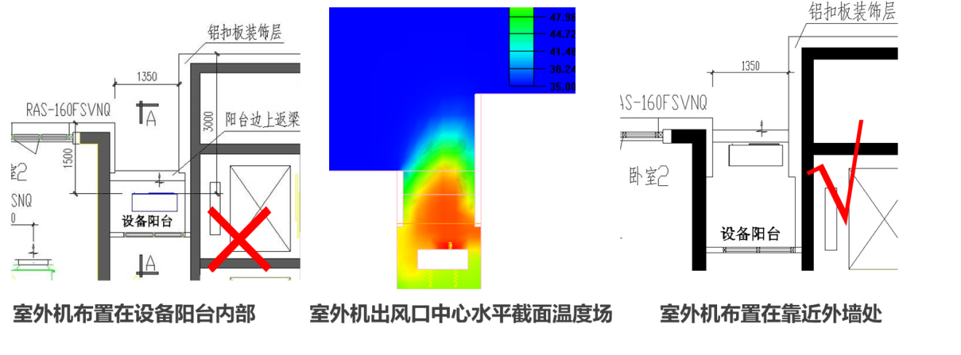
图 室外机应布置在靠近外墙处

7.3.5 空调室外机正前方有遮挡物时，室外机搁板外缘距外墙的正面间距不应小于1.00m，当空调室外机设置在凹槽内且正面相对时，空调机位应错位排布。
【条文说明】7.3.5 因凹槽间距较短，空调外机面对面设置时会造成排风短路，故应错位设置（图）。
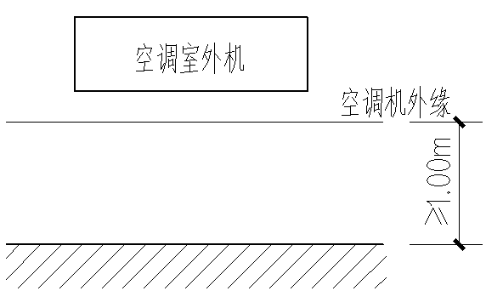
图 空调室外机搁板外缘距外墙的正面间距要求

7.3.6 建筑高度100m以上的高层住宅不应设置空调室外机搁板，宜在阳台、设备平台等部位设置集中空调机组。
【条文说明】7.3.6针对建筑高度100m以上的高层住宅，其较大风压会影响空调室外机的安装和安全，本条特此规定。
7.3.7 当建筑外墙设置空调室外机搁板或设备平台时，其安装位置应符合下列要求：
1 能通畅地向室外排放空气和自室外吸入空气；
2 在排出空气一侧不应有阻碍通风的遮挡物；
3 可方便地对室外机进行维修和清扫换热器；
4 安装位置不应对室外人员和相邻窗口形成热污染；
5 室外机不应布置在相邻住户的凸窗顶板上；
6 设有户式中央空调或空气源热泵（供热水）时应设设备平台，设备平台不得贴邻卧室、起居室外墙设置，且应设排水设施。
7.3.8 空调室外机的冷凝水应有组织排水，不得排入屋面雨水管，靠近阳台可接入阳台雨水排水管系统。
7.3.9 外露的空调冷媒管应排列整齐，并采用装饰保护管保护，色彩宜与建筑外立面协调。

7.4 垃圾收集
7.4.1 住宅不应设置垃圾管道井。
【条文说明】7.4.1早期住宅都设有垃圾管道井，造成尘土飞扬、有机物腐烂，蛆、蝇滋生，居住环境卫生恶劣，居民反映强烈。近年来，随着人民生活水平不断提高，半成品食品丰富多彩，生活燃料的液化气、煤气、天然气迅速发展，人们对居住卫生环境要求越来越高。因此，住宅应设置封闭垃圾分类收集系统，以便采取相应措施清运垃圾。
本条垃圾管道井是指传统的垃圾管道井，不包含机械式分类垃圾自动收集系统等先进垃圾收集系统。
7.4.2 住区应根据规模合理设置垃圾分类收集系统，新（改）建住区应同步设计、建设分类设施。【条文说明】7.4.2 2017年11月，江苏省发改委、省住建厅联合发布的《江苏省生活垃圾分类制度实施办法》，提出：到2020年，设区市城市建成区生活垃圾分类投放设施覆盖率将达70%以上，其他城市建成区达60%以上；南京、苏州作为国家确定的垃圾强制分类城市，将实施生活垃圾强制分类，两地的生活垃圾回收利用率达35%以上。
2019年11月江苏省住建厅印发《江苏省城市居民生活垃圾分类投放与收运设施设备配置指南（试行）》。指南中将城市居民生活垃圾按照可回收物、有害垃圾、厨余垃圾、其他垃圾分为四大类，明确新（改）建建设区或建筑物应将生活垃圾分类设施设备配置纳入相关规划或制定相关计划，统筹规划、同步设计、同步建设、同步投入使用。同时对垃圾分类设施配置等细节进行统一规范。
分类投放容器的数量、规格、间距应根据垃圾产生量和收运频率确定，形式应与垃圾分类收运车辆的装载方式相匹配。
有条件时，宜按服务规模设置相应垃圾生化处理和压缩等设施。

7.4.3 垃圾分类收集点宜设置在相对隐蔽处，距离住宅门厅不小于4m，并便于小型垃圾转运车到达。

7.4.4 住区的集中垃圾收集区（间），应设置在住区夏季主导风向的下风向，且靠近小区的外环路。垃圾收集空间附近应有排水设施。
【条文说明】垃圾收集空间附近应有排水设施，便于清洗。根据住区规模，宜在夏季主导下风区设置垃圾收集临时转运点，并且便于垃圾转运车辆到达和小区安全卫生管理。

7.4.5利用地下室空间进行垃圾清运的楼栋，应在单元门厅附近设置不少于4 m²垃圾收集区（间），并符合下列规定：
1 垃圾箱和地面应便于清理和清洗，地面附近宜有排水的设施；
2 地下室垃圾收集间应设通风窗或机械排风，并设冲洗、排水设施；
【条文说明】7.4.3住宅宜在单元入口处结合绿化设置密闭分类收集器（箱），垃圾箱和地面应便于清理和清洗，地面附近宜有排水的设施，避免清洗垃圾箱时污水乱流，污染小区地面。

7.4.6 新建住区和有条件的既有住区宜在合适区域设置废旧衣物收集箱、建筑垃圾、大件垃圾、绿化垃圾等专用收集点，并设明显标志。

7.5 太阳能热水系统配置
7.5.1 住宅设置太阳能热水系统时，应统一设计和安装。太阳能管线应采用管井或装饰保护管保护，色彩宜与建筑立面协调。
【条文说明】7.5.1 太阳辐射释放的热能资源，经过太阳能热水器收集、转化、贮存，为住宅提供生活热水，是住宅建筑节约能源的重要措施。当前，能够提供生活热水的燃气热水器、电热水器、太阳热水器等设备中，惟有太阳能热水器是利用天然的太阳能源为住宅提供生活热水，其特点是节能、安全、方便。
从住宅节能出发，使用太阳能热水器是必然的发展趋势，本条执行江苏省对住宅节能的强制性要求，强调住宅设计中太阳能热水系统的一体化设计和安装，促使太阳能热水系统在住宅建筑中广泛应用。
此外，太阳能利用设施的一体化设计不应只考虑太阳能集热器部分，还应考虑连接管线与建筑的有机结合以及维修更换需求，避免管线对建筑物形象的影响。
7.5.2 太阳能热水器的集热器优先在屋面设置，并有序成组排列。
【条文说明】7.5.2 屋面配置太阳能热水器时，成组排列的集热器前后排间距应计算确定，且不应小于1.20m，并应预留出屋面冷热水管道和维修屋面排水和女儿墙的通道，四周距屋面女儿墙不应小于1.00m。
早期的住宅，由于住宅设计时未一体化考虑，太阳能热水器处于分散无序安装的状态，存在着水、电管线裸露，支架安装安全，屋面排列混乱，避雷措施不力等隐患。因此，要求在设计时考虑太阳能管线、管井的布置以及消防疏散、防雷等要求。
太阳能集热器应优先布置在屋顶，与墙面安装的集热器相比，屋顶的集热效率更高，对建筑立面的影响更小。此外，屋顶布置时，应尽可能将集热器集中布置，避免零散布置造成的管线杂乱，影响屋顶疏散及屋面整洁。
7.5.3 采用挂壁式太阳能系统时，应考虑安装、维修和防坠落措施。
【条文说明】7.5.3考虑到太阳能集热管有一定的自爆率以及大风、冻裂等因素，墙面安装的挂壁式太阳能，应考虑便于安装和维修，同时应考虑防坠落措施。安装挂壁式太阳能集热器的挑板应为钢筋混凝土结构，避免钢结构支架长期锈蚀导致的结构强度降低等产生坠落隐患。
7.5.4 太阳能热水系统一体化设计、安装，应符合江苏省《建筑太阳能热水系统应用技术规范》DGJ32/J08的有关规定。
【条文说明】7.5.4为推广应用太阳能热水系统，江苏省出台了《建筑太阳能热水系统应用技术规范》DGJ32/J08，太阳能热水系统一体化设计和安装应符合其中有关规定。
此外，当住宅采用地源、水源、空气源等能源制备生活热水时，其降低能耗综合效能应不低于其同等条件应用太阳能热水系统。

8 消防标准

8.1 一般规定
8.1.1 住宅建筑防火设计应遵循“预防为主，防消结合”的消防工作方针，以满足人员安全疏散和灭火救援的需要。
【条文说明】8.1.1本条提出住宅建筑的防火设计原则，在设计中应结合具体工程及当地的自然条件、人文背景、经济技术发展水平和消防救援力量等实际情况综合考虑。

8.1.2 住宅建筑的平面布置应结合建筑的高度、规模、耐火等级、火灾危险性、使用功能等因素合理设置安全疏散和消防设施。
【条文说明】8.1.2在消防设计中，既要根据建筑物的使用功能、空间与平面特征和使用人员的特点，采取提高本质安全的防火措施和控制火源的措施，防止发生火灾，也要合理确定建筑物的平面布局、耐火等级和构件的耐火极限，进行必要的防火分隔，设置合理的安全疏散设施与有效的灭火、报警与防排烟等设施，以控制和扑灭火灾，实现保护人身安全、减少火灾危害的目的。

8.1.3 住宅建筑与其他功能建筑合建时，住宅部分与非住宅部分之间、不同使用功能场所之间应进行防火分隔，其各项防火设计应满足《建筑设计防火规范》GB50016及本标准的相关规定。
【条文说明】8.1.3本条规定了住宅与其他功能建筑合建时的防火设计原则，如住宅与商业上下或左右组合建造时，不同功能之间应进行防火分隔，以保证火灾不会相互蔓延。不同功能之间的防火构造及消防设施应满足防火规范要求。

8.1.4 住宅建筑的周围环境应为灭火救援提供外部条件。居住小区宜按相关标准建设微型消防站。
【条文说明】8.1.4住宅建筑周边根据不同的要求设置消防通道，高层住宅应设消防扑救场地，消防登高操作面，场地及管线承载力应能满足消防设施使用的要求。
近年来，国内部分城市探索在城市街道办建设“微型消防站”，一个“微型消防站”服务一个小型社区，配备几个人及简单消防器材，取得了“防消宣一体化”的良好效果。为方便居住小区自救，设计时可根据总体布局，结合物业用房、小区门卫等预留一定面积的房间布置微型消防站，可根据需求设置10~50m²左右的场所，配备灭火器具、防护装具、破拆工具等基本消防器材，条件允许时可配备消防摩托车或小型消防车，供小区初起火灾时自救。

8.2 建筑高度、层数、建筑分类
8.2.1住宅、住宅与其他功能合建建筑的住宅部分，其建筑分类均由建筑高度确定；建筑层数由建筑高度折算。
【条文说明】8.2.1在《建筑设计防火规范》GB50016中，住宅建筑分类按建筑高度划分，建筑层数按《住宅设计规范》GB50096的规定进行折算。

8.2.2 住宅建筑高度的计算应满足《建筑设计防火规范》GB50016的规定。

8.2.3 台阶式地坪住宅建筑高度的计算应满足下列规定：
1 沿一个长边设置消防车道的住宅建筑，应按消防车道所在地坪计算建筑高度。消防车道设置在较低的室外地坪时，建筑进深不应大于30m；且低于较高地坪的房间应具备自然采光通风条件。
2 设置环形消防车道或沿两个长边设置消防车道的住宅建筑，当按较低的室外地坪计算建筑高度时，建筑进深不应大于30m，且低于较高地坪的房间应具备自然采光通风条件。
【条文说明】8.2.3对于台阶式地坪，当位于不同标高地坪上时，应按以下方法计算建筑高度：
1 高层住宅建筑沿建筑的一个长边设置消防车道时，应按该消防车道所在的地坪计算建筑高度，消防车道可设置在较高地坪或较低地坪。当消防车道设置在较高的室外地坪时，低于较高地坪的房间应按地下室设计；当消防车道设置在较低地坪时，低于较高地坪的房间总进深不应大于30m且应具备自然采光通风条件，并按地上建筑进行防火设计，且较高部位的安全出口应能通至较低部分地坪（图24）。
消防车道设置在较高地坪时 消防车道设置在较低地坪时
图24 沿建筑的一个长边设置消防车道时的剖面示意
2 住宅建筑设置环形消防车道或沿建筑的两个长边设置消防车道，时，建筑高度可按较高地坪或者较低地坪计算。建筑高度按较高的室外地坪计算时，低于较高地坪的房间应按地下室设计；建筑高度按较低的室外地坪计算时，低于较高地坪的房间总进深不应大于30m且应具备自然采光通风条件，并按地上建筑进行防火设计（图25）。
按较高地坪计算建筑高度时 按较低地坪计算建筑高度时
图25 设置环形消防车道或沿两个长边消防车道时的剖面示意

8.2.4 建筑高度大于54m的住宅建筑（包括设置商业服务网点的住宅建筑）为一类高层住宅建筑；其余的高层住宅为二类高层住宅建筑。
【条文说明】8.2.4本条根据《建筑设计防火规范》GB50016中的规定，以建筑高度划分高层住宅的分类。

8.2.5 住宅与其他功能合建的建筑，应符合《建筑设计防火规范》GB50016的规定。
【条文说明】8.2.5依据《建筑设计防火规范》GB50016，合建建筑中住宅与非住宅部分的安全疏散、防火分区和室内消防设施配置，可根据各自的建筑高度分别按照《建筑设计防火规范》GB50016的住宅建筑和公共建筑的规定执行，但合建建筑的其他防火设计应根据建筑的总高度和建筑规模按照公共建筑的规定执行。

8.3 住宅建筑的耐火等级及构件的燃烧性能
8.3.1住宅建筑构件的燃烧性能和耐火极限不应低于表8.3.1的规定。
表8.3.1 住宅建筑构件的燃烧性能和耐火极限（h）
构 件 名 称 |  | 耐火等级
 |  | 一级 | 二级 | 三级 | 四级
墙 | 防火墙 | 不燃性  3.00 | 不燃性  3.00 | 不燃性  3.00 | 不燃性  3.00
墙 | 非承重外墙、疏散走道两侧的隔墙 | 不燃性  1.00 | 不燃性  1.00 | 不燃性  0.75 | 难燃性  0.75
墙 | 楼梯间的墙、电梯井的墙、住宅单元之间的墙、住宅分户墙、承重墙 | 不燃性  2.00 | 不燃性  2.00 | 不燃性  1.50 | 难燃性  1.00
墙 | 房间隔墙 | 不燃性  0.75 | 不燃性  0.50 | 难燃性  0.50 | 难燃性  0.25
柱 |  | 不燃性  3.00 | 不燃性  2.50 | 不燃性  2.00 | 难燃性  1.00
梁 |  | 不燃性  2.00 | 不燃性  1.50 | 不燃性  1.00 | 难燃性  1.00
楼板 |  | 不燃性  1.50 | 不燃性  1.00 | 不燃性  0.75 | 难燃性  0.50
屋顶承重构件 |  | 不燃性  1.50 | 不燃性  1.00 | 难燃性  0.50 | 难燃性  0.25
公共部位吊顶 |  | 不燃性  0.25 | 难燃性  0.25 | 难燃性  0.15 | 可燃性
疏散楼梯 |  | 不燃性  1.50 | 不燃性  1.00 | 不燃性  0.75 | 难燃性  0.50
注：1、外墙指除内外保温层外的主体构件。
- 跃层式住宅的套内楼梯的燃烧性能和耐火极限可不按疏散楼梯的要求设计。
【条文说明】8.3.1本条引自《住宅建筑规范》GB50368-2005第9.2.1条，原文为强制性条文。
根据《建筑设计防火规范》GB50016-2014（2018年版）第5.1.2条，增加公共部位吊顶的燃烧性能和耐火极限要求。

8.3.2 住宅建筑的耐火等级不应低于表8.3.2的规定。
表8.3.2 住宅建筑的耐火等级要求
建筑类别 | 耐火等级要求
一类高层住宅、地下室及半地下室 | 一级
二类高层住宅 | 二级
多层住宅 | 三级
低层住宅 | 四级
注: 木结构住宅耐火等级按《建筑设计防火规范》GB50016的规定执行。
【条文说明】8.3.2本条依据《建筑设计防火规范》GB50016-2014（2018年版）第5.1.3条，原文为强制性条文。
根据住宅建筑的建筑高度、使用功能和火灾扑救难度等规定了住宅建筑的最低耐火等级要求。

8.3.3建筑高度大于100m的住宅建筑，其楼板的耐火极限不应低于2.00h。
一、二级耐火等级住宅建筑的上人平屋顶，其屋面板的耐火极限分别不应低于1.50h和1.00h。
【条文说明】8.3.3本条引自《建筑设计防火规范》GB50016-2014（2018年版）第5.1.4条，原文为强制性条文。
上人屋面的耐火极限除应考虑其整体性外，还应考虑应急避难人员在其上停留时的实际需要。对于一、二级耐火等级建筑物的上人屋面，其屋面板耐火极限应与相应耐火等级建筑楼板的耐火极限一致。

8.3.4 一、二级耐火等级住宅建筑的屋面板应采用不燃材料。当屋面采用可燃及难燃的防水、保温材料时，应采用不燃材料作防护层。
8.3.5 二级耐火等级的多层住宅建筑内采用预应力钢筋混凝土的楼板，其耐火极限不应低于0.75h。
8.3.6 住宅建筑内预制钢筋混凝土构件的节点外露部位，应采取防火保护措施，且节点耐火极限不低于相应构件的耐火极限。

8.4 总平面布局、防火间距
8.4.1 在总平面布局中应合理确定住宅建筑的位置、防火间距、消防车道和消防水源等，不宜将住宅布置在甲、乙类厂（库）房，甲、乙、丙类液体储罐，可燃气体储罐和可燃材料堆场的附近。
【条文说明】8.4.1为确保建筑总平面布局的消防安全，提出住宅建筑的选址，平面布置等应保障安全，根本上防止和减少火灾危险性大的建筑发生火灾、爆炸时对住宅建筑的影响。

8.4.2住宅建筑与相邻民用建筑之间的防火间距不应小于表8.4.2规定：
表8.4.2住宅建筑与相邻民用建筑之间的防火间距要求（m）
建筑类别 |  | 高层民用  建筑 | 裙房和其他民用建筑
 |  | 一、二级 | 一、二级 | 三级 | 四级
高层住宅建筑 | 一、二级 | 13 | 9 | 11 | 14
多层和低层住宅  建筑 | 一、二级 | 9 | 6 | 7 | 9
多层和低层住宅  建筑 | 三级 | 11 | 7 | 8 | 10
多层和低层住宅  建筑 | 四级 | 14 | 9 | 10 | 12
注：建筑高度100m及以下住宅建筑与相邻民用建筑的防火间距减少的条件应符合《建筑设计防火规范》GB50016的规定。
【条文说明】8.4.2本条引自《建筑设计防火规范》GB50016-2014（2018年版）第5.2.2条，原文为强制性条文。
本条综合考虑灭火救援需要，防止火势向邻近建筑蔓延以及节约用地等因素，规定了住宅建筑与相邻民用建筑之间的防火间距要求。
8.4.4本条根据《建筑设计防火规范》GB50016-2014（2018年版）第5.2.6条制定，原文为强制性条文。
对于建筑高度大于100 m的住宅建筑，由于灭火救援和人员疏散均需要建筑周边有相对开阔的场地，因此，建筑高度大于100m的住宅建筑与相邻建筑的防火间距，即使按照防火规范有关要求可以减小，也不能减小。

8.4.3 住宅建筑与厂房、仓库、生产装置、储罐等其他建筑、设施的防火间距应满足相关规范要求。
8.4.4 建筑高度大于100m的住宅建筑与相邻建筑或设施的防火间距，当符合《建筑设计防火规范》GB50016中允许减少的条件时，其间距仍不应减少。
8.4.5 除高层住宅建筑外，数座一、二级耐火等级的住宅建筑，当占地面积总和不大于2500m²时，可成组布置，但组内住宅建筑之间的间距不宜小于4.00m。组与组或组与相邻建筑的防火间距不应小于本标准8.4.2和8.4.3条的规定。
【条文说明】8.4.5本条主要为了解决城市用地紧张，方便低层合院住宅建筑的布局与建设问题。
本条针对住宅建筑等使用功能单一的建筑，当数座建筑占地面积总和不大于防火分区最大允许建筑面积时，可以把它视为一座建筑。允许占地面积在2500m²内的建筑成组布置时，考虑到必要的消防车通行和防止火灾蔓延等，要求组内建筑之间的间距尽量不小于4.00m。组与组、组与周围相邻建筑的间距，仍应按有关防火间距的要求确定（图26）。
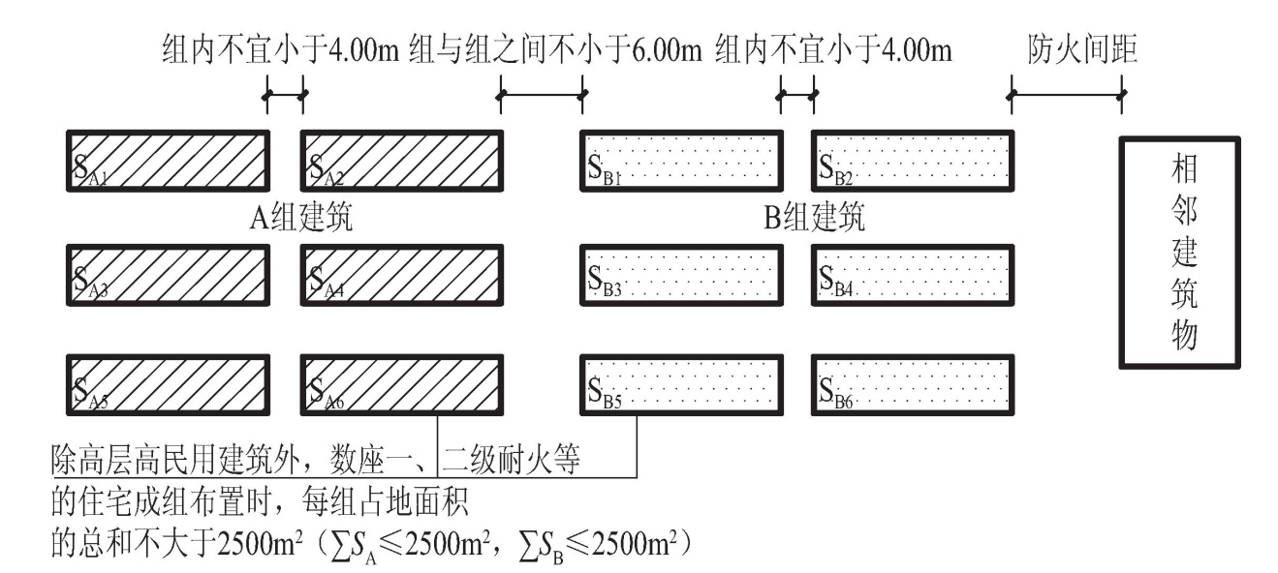
图26 相邻建筑物的防火间距

8.4.6 地下汽车库的自然排烟窗、采光窗以及地下丙、丁、戊类物品库房的采光窗井与一、二级耐火等级住宅建筑不应小于6.00m。当窗井采用乙级防火门、窗或特级防火卷帘或其洞口相邻高跨外墙采用乙级防火门窗进行分隔时，其与地上建筑的距离可不限。
地下非机动车库的自然排烟窗、采光窗与本栋楼上部外墙开口之间应设高度不小于1.2m的实体墙或挑出宽度不小于1.0m、长度不小于开口宽度的防火挑檐；与其他一、二级耐火等级住宅建筑不应小于6.00m。
【条文说明】8.4.6地下机动车库、非机动车库及库房自然排烟口、采光窗洞口应与上部住宅建筑外墙开口离开一定距离。但当采光窗、井采用防火分隔措施与地上建筑完全分隔时，其间距可不限。
地下车库同一防火分区内的自然排烟窗、采光窗洞口之间的间距可不限。

8.5 平面布置
8.5.1 经营、存放和使用甲、乙类火灾危险性物品的商店、作坊和储藏间，严禁附设在住宅建筑内。
【条文说明】8.5.1本条依据《建筑设计防火规范》GB50016-2014（2018年版）第5.4.2条制定，原文为强制性条文。
为保障住户的安全，防止火灾、爆炸灾害的发生，必须严禁在住宅建筑内布置存放和使用火灾危险性为甲、乙类物品的商店、车间、仓库。
8.5.2 设置商业服务网点的住宅建筑，其居住部分与商业服务网点之间应采用耐火极限不低于2.00h且无门、窗、洞口的防火隔墙和1.50h的不燃性楼板完全分隔，且应符合下列要求：
1 住宅部分和商业服务网点部分的安全出口和疏散楼梯应分别独立设置；
2 商业服务网点中每个分隔单元之间应采用耐火极限不低于2.00h且无门、窗、洞口的防火隔墙相互分隔，当每个分隔单元任一层建筑面积大于200 m² 时，该层应设置2个安全出口或疏散门；
3 每个分隔单元内的任一点至最近直通室外的安全出口的直线距离不应大于22m（设置自动喷水灭火系统时，可增加25%）;
4 每个分隔单元门窗洞口之间距离应符合本标准第8.8.2条的规定；
5 商业服务网点内的疏散楼梯梯段净宽不应小于1.10m，楼梯踏步的宽度不应小于0.26m，踏步高度不应大于0.175m。
注：室内楼梯的距离按梯段水平投影长度的1.50倍计算。
【条文说明】8.5.2本条第1、2款引自《建筑设计防火规范》GB50016-2014（2018年版）第5.4.11条原文，第3款参考《建筑设计防火规范》GB50016-2014（2018年版）第5.5.17条，直接给出疏散距离规定，便于设计人员执行。
本条结合商业服务网点的火灾危险性，确定了设置商业服务网点的住宅建筑中各自部分的防火要求，设有商业服务网点的建筑仍可按照住宅建筑定性来进行防火设计。根据《建筑设计防火规范》GB50016中要求，每个分隔单元内的任一点至最近直通室外的安全出口应满足袋形走道两侧或尽端疏散门至安全门的最大距离的规定。
本条增加了商业服务网点分隔单元之间防火间距、疏散楼梯宽度和踏步宽度、高度的规定。梯段净宽应根据建筑物使用特征，按每股人流宽度为0.55m+（0~0.15）m的人流股数确定，不少于两股人流，规定不小于1.10m，宽度和高度参考《民用建筑设计统一标准》GB50352中其他楼梯的要求。
对于单层的商业服务网点，当建筑面积大于200m²时，需设置2个安全出口。对于2层的商业服务网点，当首层的建筑面积大于200m²时，首层需设置2个安全出口，二层可通过1部楼梯到达首层。当二层的建筑面积大于200m2时，二层需设置2部楼梯，首层需设置2个安全出口；当二层设置1部楼梯时，二层需增设1个通向公共疏散走道的疏散门且疏散走道可通过公共楼梯到达室外，首层可设置1个安全出口。
商业服务网点每个分隔单元的建筑面积不大于300m²，为避免进深过大，不利于人员安全疏散，本条规定了单元内的疏散距离，如对于一、二级耐火等级的情况，单元内的疏散距离不大于22m。当商业服务网点为2层时，该疏散距离为二层任一点到达室内楼梯，经楼梯到达首层，然后到室外的距离之和，其中室内楼梯的距离按其水平投影长度的1.50倍计算。
当商业服务网点两层总层高超过7.5m时，按高度折算应为3层，不符合商业网点不能大于两层的要求，该栋建筑应为住宅与其他功能合建建筑。
8.5.3 每一组住宅建筑底部商业服务网点的建筑面积不宜大于3000 m²。
与住宅建筑毗邻建造的一、二层商业服务设施，当符合商业服务网点的规定且总建筑面积不大于3000 m²时，可以按照商业服务网点进行防火设计。
【条文说明】8.5.3为防止住宅建筑中设置的商业服务网点面积过大而影响住宅安全，本条要求每一组住宅建筑底部商业服务网点的建筑面积不应大于3000 m²（图 ），组与组之间应按防火间距进行设置，当符合《建筑设计防火规范》GB50016中允许减少的条件时，其间距仍不应减少。当每一组商业服务网点建筑面积大于3000 m²时，应按公共建筑进行设计。
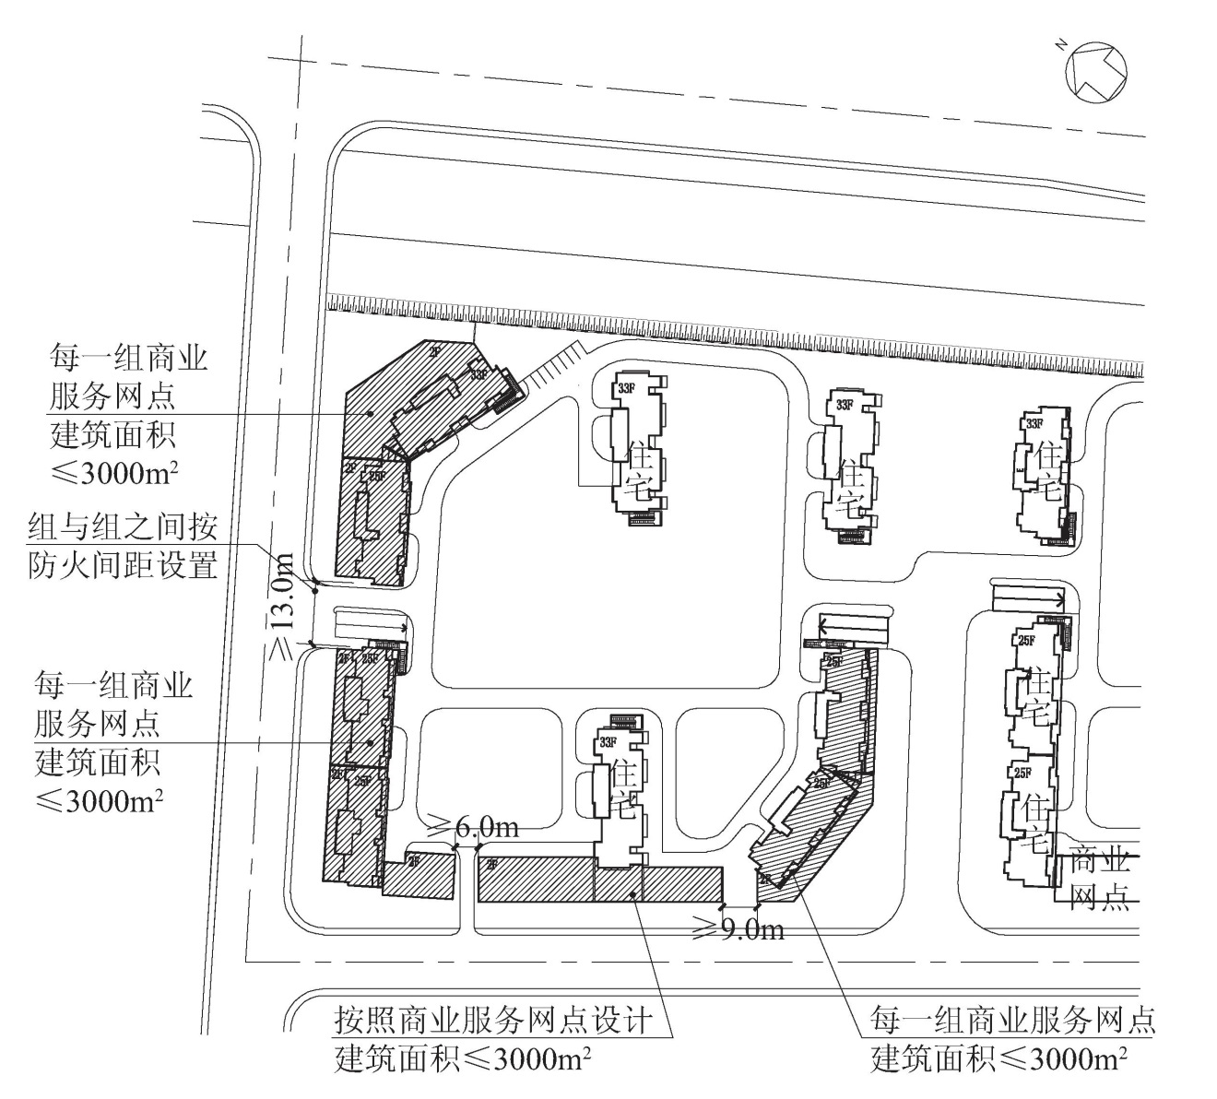
图 商业服务网点消防间距示意图

8.5.4 住宅建筑中燃气、电气、空调等建筑设备的设置和管线敷设应符合相关规范的防火要求。
【条文说明】8.5.4住宅建筑中各种设备间、设备管线的布置与敷设应满足防火间距、防火构造布置等的要求，并依据各类管线设备的防火安全等级要求采取必要的防火措施。

8.6 消防车道、消防车登高操作场地
8.6.1 消防车道应符合下列规定：
1 居住小区内应设置消防车道，消防车道路中心线距离不宜大于160m；
2 高层住宅应至少沿建筑的一个长边设置消防车道，该长边所在的建筑立面应为消防登高操作面；
3 当住宅建筑沿街部分的长度大于150m或总长度大于220m时，应设置穿过该建筑物的消防车道。确有困难时，应设置环形消防车道。
【条文说明】8.6.1设置消防车道是为了便于消防车和人员及时到达火灾现场扑灭火灾。
1 城市街区及居住区内建筑比较密集，本条针对消防展开灭火困难的情况所作规定。室外消火栓的保护半径在150m左右，一般设置在城市道路两侧。故将消防车道的间距定位160m。
2 沿街住宅或大体量连体建筑不利于消防车快速达到现场，因此要求对一个方向的长度超过150m或总长度超过220m的连体住宅，应设置穿过该建筑的消防车道。

8.6.2 消防车道应符合下列要求：
1 消防车道的净宽度和净高度均不应小于4.00m；
2 转弯半径应满足消防车转弯的要求；
3 消防车道与建筑之间不应设置妨碍消防车操作的树木、架空管线等障碍物；
4 环形消防车道至少应有两处与其他车道连通。尽端式消防车道应设置回车道或回车场，回车场的面积不应小于l2m×l2m；对于高层住宅建筑，不宜小于15m×15m；供重型消防车使用时，不宜小于18m×18m；
5 消防车道靠建筑外墙一侧的边缘距离住宅外墙不宜小于5.00m；
6 消防车道的坡度不宜大于8%。
【条文说明】8.6.2本条第1~3款引自《建筑设计防火规范》GB50016-2014（2018年版）第7.1.8条，原文为强制性条文。
机动车最小转弯半径一般是指其外车轮轨迹中心线的半径（具体要求可参考现行《车库建筑设计规范》JGJ100），为便于设计，本标准中的转弯半径可以以道路中心线计算。（图 ）
图 消防车道转弯半径示意图

8.6.3 高层住宅应至少沿一个长边或周边长度的1/4且不小于一个长边长度的底边连续布置消防车登高操作场地，该范围内的裙房的进深不应大于4.00m。住宅与消防车登高操作场地对应的范围内必须设有直通室外的楼梯或直通楼梯间、消防电梯的出入口。
建筑高度不大于50m的住宅建筑，连续布置消防车登高操作场地确有困难时，可间隔布置，但间隔距离不应大于30m，且消防车登高操作场地的总长度仍应符合上述规定。
【条文说明】8.6.3 本条依据《建筑设计防火规范》GB50016-2014（2018年版）第7.2.1、7.2.3条制定，原文为强制性条文。
在原文基础上增加了消防电梯的出入口也应能够直通消防登高场地的要求。
场地设计尽量利用建筑周围地面，使建筑周边具有更多的救援场地。由于住宅小区场地受多方面限制，难以连续布置消防车登高操作场地，因此要求当建筑高度不大于50m时可间隔布置。
本条裙房进深的起算边线应优先以设有消防救援窗能够满足消防救援的前室或楼梯间外墙为计算边线。该前室或楼梯间外窗应面向消防车登高操作场地。
当受条件限制，前室或楼梯间没有面向消防车登高操作场地的外窗，或该外窗不能满足消防救援窗的要求时，应以能够满足消防救援的外窗或外廊所在的外墙计算。
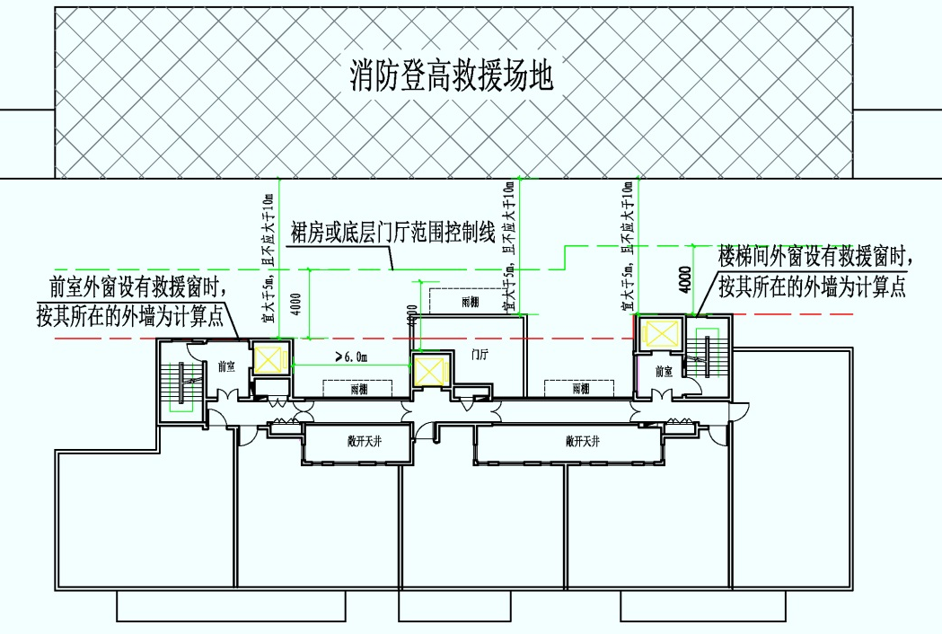
图 前室和楼梯间外窗满足救援要求时的门厅和救援场地计算示意
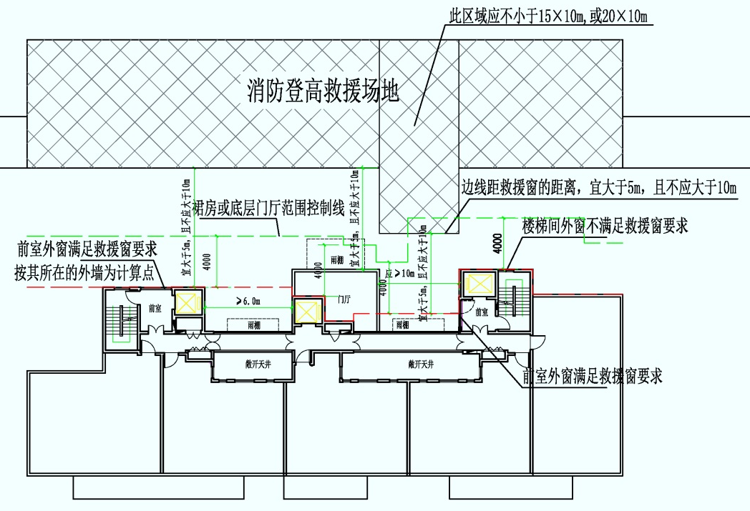
图 前室外窗满足、楼梯间外窗不满足救援要求时的门厅和救援场地计算示意
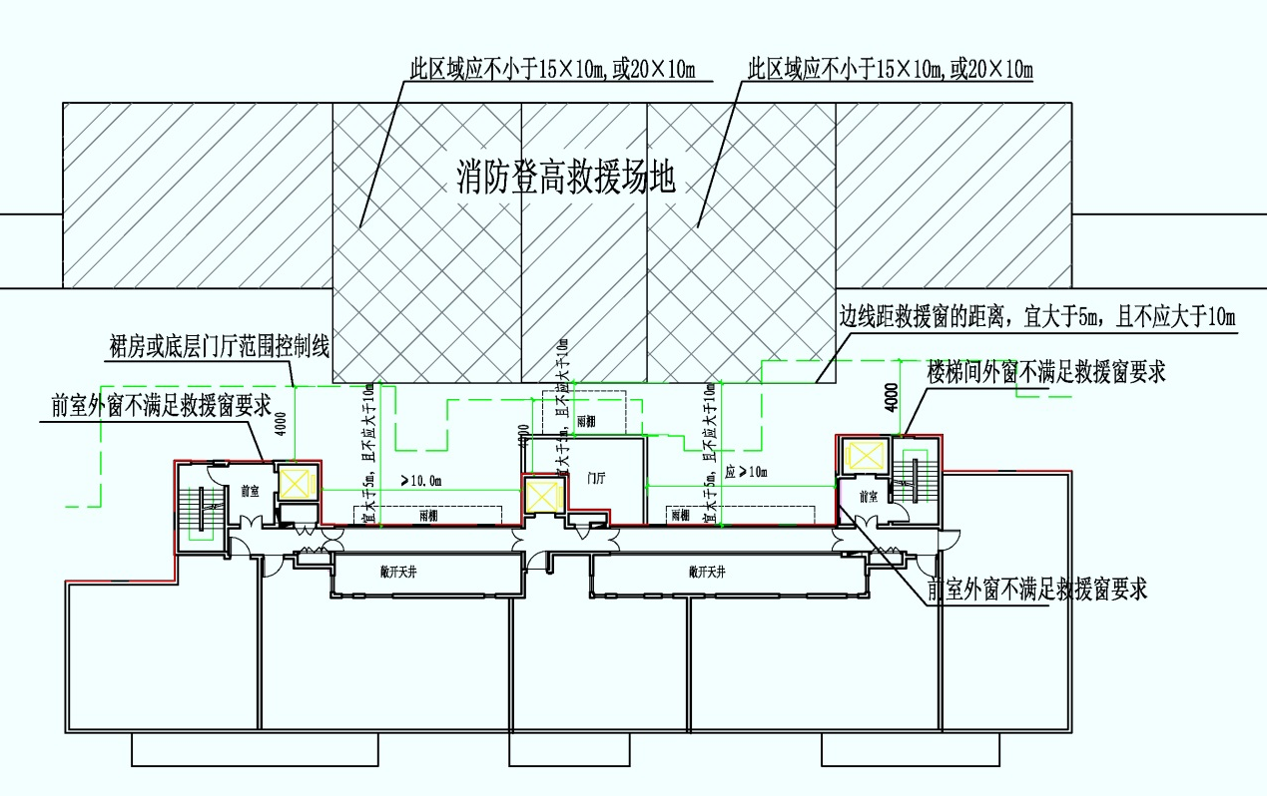
图 前室和楼梯间外窗不满足救援要求时的门厅和救援场地计算示意

8.6.4 消防车登高操作场地应符合下列规定：
1 可结合消防车道布置且应与消防车道连通，消防车登高操作场地靠建筑外墙一侧的边缘距住宅外墙不宜小于5.00m，且不应大于10m；
2 场地不应小于15m×10m（长×宽）；建筑高度大于50m的高层住宅消防车登高操作场地不应小于20m×10m（长×宽）；
3 场地内的绿化、架空高压电线及地下车库出入口等设施不应影响消防车的停靠与操作。消防车登高操作场地坡度不应大于3%。

8.6.5 住宅部分通过裙房屋面疏散且裙房屋面用作消防车登高操作场地时，裙房屋面板荷载计算应能承受重型消防车的压力，且耐火极限不应低于3.00h。
【条文说明】8.6.5用作消防车登高操作场地的屋面除满足消防荷载要求，还应保证屋面板的耐火极限及防火疏散要求。

8.6.6 高层住宅消防车道的路面、消防车道和消防车登高操作场地下面的管道、暗沟、水池等应能承受消防车的压力。在地下建筑上布置消防车道、消防车登高操作场地时，地下建筑的顶板荷载计算应能承受重型消防车的压力。
8.6.7 利用市政道路作为消防车道、消防车登高操作场地时，应满足消防车通行、转弯、停靠和消防车登高作业的要求。
8.6.8 消防车道、消防车登高操作场地、灭火救援窗、室外消火栓、水泵接合器等处应设置明显标识。
【条文说明】8.6.8 各类消防设施应有明确标志，其样式应符合相关规定，部分消防标志参考图29~图34：
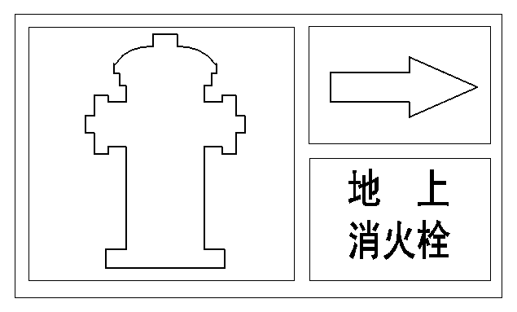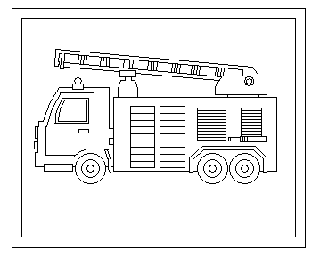
图29 消火栓标识 图30 消防车道喷涂标识

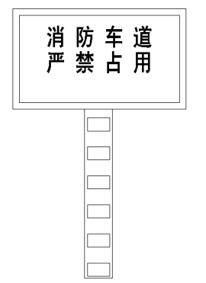
图31消防车道柱式标牌 图32消防车登高操作场地路面喷涂标识
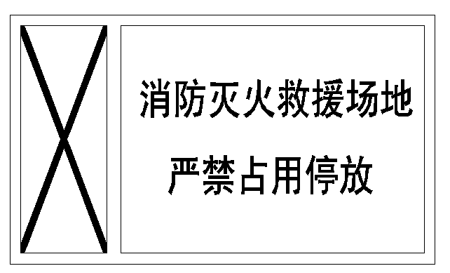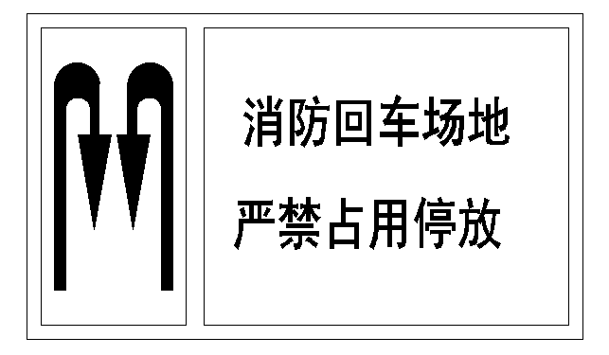
图33 救援场地标识 图34消防回车场标识

8.7 安全疏散和消防电梯
8.7.1 住宅建筑应根据建筑的耐火等级、建筑高度、建筑面积和疏散距离等因素设置安全出口。
【条文说明】8.7.1住宅的安全疏散主要包括疏散走道、疏散楼梯、疏散出口（包括疏散门和安全出口），疏散指示标志和疏散应急照明，有时还要考虑疏散诱导广播。
安全出口和疏散门的位置、数量、宽度，疏散楼梯的形式和疏散距离，对于满足人员疏散至关重要。结合住宅形式、高度、单元建筑面积及内部布置与诸多因素，合理确定相应疏散设施，为人员疏散提供安全条件。
8.7.2 住宅建筑的安全疏散距离应符合下列规定：
1 直通疏散走道的户门至最近安全出口的距离不应大于表8.7.2的规定；
表8.7.2 住宅建筑直通疏散走道的户门至最近安全出口的距离（m）
住宅建筑  类 别 | 位于两个安全出口之间的户门 |  |  | 位于袋形走道两侧或尽端的户门
住宅建筑  类 别 | 一、二级 | 三级 | 四级 | 一、二级 | 三级 | 四级
建筑高度≤27m | 40 | 35 | 25 | 22 | 20 | 15
建筑高度＞27m | 40 | — | — | 20 | — | —
注：1、开向敞开式外廊的户门至最近安全出口的最大距离可按本表增加5.00m。
2、直通疏散走道的户门至最近敞开楼梯间的距离，当户门位于两个楼梯间之间时，应按本表的规定减少5.00m；当户门位于袋形走道两侧或尽端时，应按本表的规定减少2.00m。
3、跃廊式住宅户门至最近安全出口的距离，应从户门算起，小楼梯的一段距离可按其水平投影长度的1.50倍计算。
2 楼梯间应在首层直通室外，或在首层采用扩大的封闭楼梯间或防烟楼梯间前室。层数不超过4层时，可将直通室外的门设置在离楼梯间不大于15m处。
3 户内任一点至其直通疏散走道或直通室外地面户门的距离不应大于表8.7.2规定的袋形走道两侧或尽端的疏散门至最近安全出口的最大直线距离。
注：跃层式住宅，户内楼梯的距离按其梯段水平投影长度的1.50倍计算。
【条文说明】8.7.2本条引自《建筑设计防火规范》GB50016-2014（2018年版）第5.5.29条，原文为强制性条文。
本条规定了住宅建筑安全疏散距离要求。
外廊式建筑的外廊是敞开的，其通风排烟、采光、降温等方面的情况一般均比内廊式建筑要好，对安全疏散有利。
跃廊式住宅是用走廊连接楼梯、电梯，将多个住户组合在一起的住宅形式，而跃层式住宅则是在套内有多个楼层，户与户之间主要通过本单元的楼梯或电梯组合在一起。考虑到楼梯水平投影长度不是人员实际疏散距离，因此疏散距离乘以1.5倍系数。
高层住宅每套户室从最远一点算起到户门的距离不应超过20m；跃层式住宅套内楼梯的一段距离应按其梯段水平投影的1.5倍计算，当任一户室最远一点到户门的距离超过20m时，跃层楼面应开设通向公共走道的门。
住宅套内自用地下室的疏散距离按照从地下室最远一点到户门或直通室外地面门的距离计算，该距离不应大于规范规定的袋形走道两侧或尽端的疏散门至最近安全出口的最大距离。该地下室的楼梯属于住宅户内自用楼梯间，其楼梯间形式不限；其与地上房间之间不必设防火隔墙、防火门等防火分隔措施。
当地下室仅为一层，楼梯采用封闭楼梯间，且地下室楼梯间最高部位设置面积不小于1.0m²可开启外窗或开口时，地下室的疏散距离可按照从地下室最远一点到封闭楼梯间门的距离计算，封闭楼梯间门至户门的距离不应大于10m。
8.7.3 住宅建筑的户门、安全出口、疏散走道和疏散楼梯的各自总净宽度应经计算确定，且户门和安全出口的净宽度不应小于0.90m，疏散走道、疏散楼梯和首层疏散外门的净宽度不应小于1.10m。建筑高度不大于18m的住宅中一边设置栏杆的疏散楼梯，其净宽度不应小于1.0m。
【条文说明】8.7.3本条引自《建筑设计防火规范》GB50016-2014（2018年版）第5.5.30条，原文为强制性条文。
住宅建筑相对于公共建筑，其人数较少，一般情况下1.10m的最小净宽可以满足大多数住宅建筑的使用功能需要，但在设计疏散走道、安全出口和疏散楼梯时以及户门时仍应进行核算。
疏散走道的净宽还应符合本标准第4.12.11条的规定。
8.7.4 低层住宅户内任一点至室外安全出口的距离不应超过22m；确有困难时，可在地上楼层中设置建筑面积不小于6.00m²且进深不小于2.00m的室外露天平台，户内任一点距室外露天平台的距离不超过22m。
【条文说明】8.7.4本条针对低层住宅安全疏散制定相关规定。
低层住宅与其他住宅相比户内面积较大，走道较长。满足本标准8.7.2条表8.7.2住宅建筑直通疏散走道的户门至最近安全出口距离有困难，但考虑低层住宅建筑高度低、人员较少，室外露天平台避难条件好，能保证安全。室外露天平台的敞开长度应不少于周长的50%，且无顶盖。
当地下室仅为一层，楼梯采用封闭楼梯间，且地下室楼梯间最高部位设置面积不小于1.0m²可开启外窗或开口时，地下室的疏散距离可按照从地下室最远一点到封闭楼梯间门的距离计算，封闭楼梯间门至户门的距离不应大于10m。
8.7.5 住宅建筑安全出口的设置应符合下列规定：
1 建筑高度不大于27m的住宅，当每个单元任一层的建筑面积大于650m²，或任一户门至最近安全出口的距离大于15m时，每个单元每层的安全出口不应少于2个；
2 建筑高度大于27m、不大于54m的住宅，当每个单元任一层的建筑面积大于650m²，或任一户门至最近安全出口的距离大于10m时，每个单元每层的安全出口不应少于2个；
3 建筑高度大于54m的住宅，每个单元每层的安全出口不应少于2个；
4 安全出口应分散设置，两个安全出口最近边缘之间的水平距离不应小于5.00m；
5 楼梯间及前室的门应向疏散方向开启；安装有门禁系统的住宅，应保证住宅直通室外的门在任何时候能从内部手动开启。
注：户门至安全出口距离指户门到封闭楼梯间门、防烟楼梯间前室门的距离
【条文说明】8.7.5 本条第1~3款引自《建筑设计防火规范》GB50016-2014（2018年版）第5.5.25条原文，为强制性条文。
在首层的对外出口应尽可能分开设置在不同方向，当首层的公共区无可燃物且首层的户门不直接开向前室时，剪刀梯在首层的对外出口可以共用，但宽度需满足人员疏散的要求。
户门到安全出口距离一般是指户门到封闭楼梯间门或防烟楼梯间前室门的距离，但部分项目为缩短户门到安全出口的距离，将走道或外廊纳入到防烟楼梯间前室内，导致前室门至楼梯间门的距离过长、前室面积过大，实际上增加了疏散长度，此时，应控制前室面积，该前室面积不应超过规范规定的前室最小面积2倍。
当高层住宅采用2个安全出口时，为保证两个疏散出口的安全有效，住宅疏散时不应采用前室（包括防烟楼梯间前室、合用消防电梯前室和独立消防电梯前室）穿套前室的形式（图35），两个疏散楼梯间前室之间应通过疏散走道相连（图36）。
当建筑高度小于54m时，由于不需要考虑2个方向同时疏散的要求，可穿过消防电梯前室疏散。（图37）
图35 前室穿套前室疏散的设计形式不能满
足2个安全出口的疏散要求
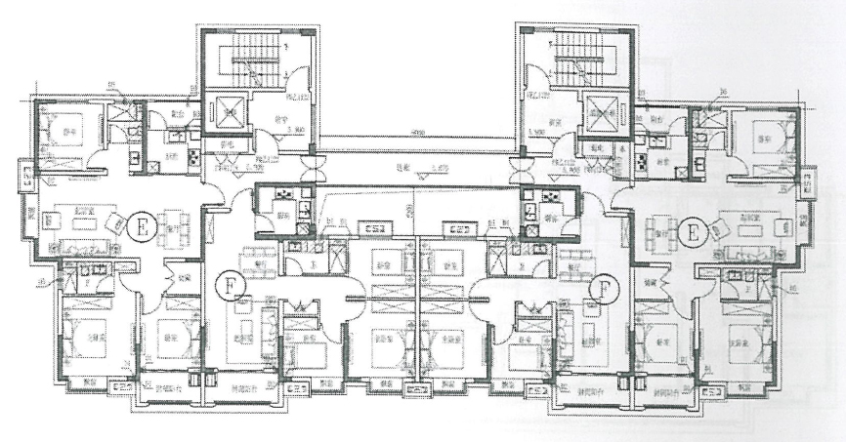
图36 应采用公共疏散走道连接两个前室的设计
才能满足2个安全出口的疏散要求
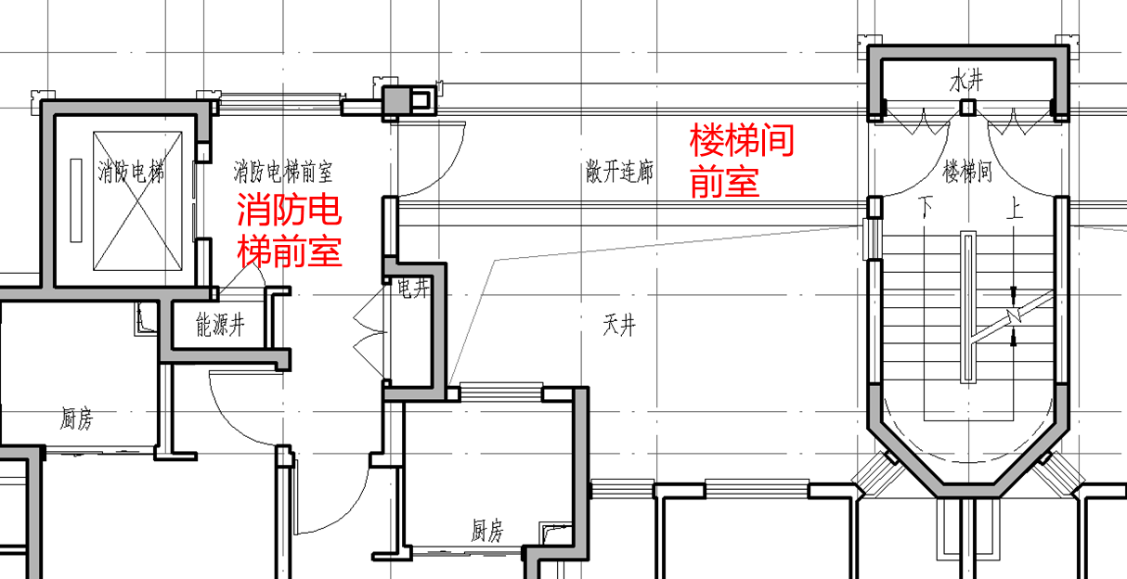
图37当建筑高度小于54m时，可穿过消防电梯前室疏散

8.7.6 建筑高度不大于54m的高层住宅建筑，每个单元设置一座疏散楼梯时，疏散楼梯应通至屋面，且单元之间的疏散楼梯应能通过屋面连通，户门应采用乙级防火门。当不能通至屋面或不能通过屋面连通时，应设置2个安全出口。

【条文说明】8.7.6本条引自《建筑设计防火规范》GB50016-2014（2018年版）第5.5.26条，原文为强制性条文。
本条要求建筑高度大于27m但不大于54m的多单元住宅建筑，每个单元设置一个安全出口时，应将疏散楼梯通至屋顶，且至少将1个相邻高层住宅的单元楼梯间连通，来满足2个不同疏散方向的要求，可使人员通过相邻单元的楼梯进行疏散，使之多一条疏散路径，以利于人员能及时逃生。
建筑高度大于27m的高层住宅建筑，考虑到住宅以户为防火分隔单元，即使户门位于疏散走道时，户门也应为乙级防火门。
对于建筑高度不大于54m且仅有一个单元的高层住宅，由于建筑高度较高，即使疏散楼梯能通至屋顶，也不等同于2部疏散楼梯。为提高安全性，本条要求增设靠近消防登高场地一侧的屋面疏散场地（图 ），场地面积按照5人/m²计算，且不小于18 m²，疏散总人数可从12层及以上计算（每户3.2人）。

图 单一单元住宅（建筑高度不大于54m）屋面人员集散场地示意图

8.7.7 多单元组合的高层住宅建筑，当相邻单元的高度不同且符合下列要求时，可按各独立单元的高度来确定其楼梯间及消防电梯的数量、形式：
1 较高单元比相邻较低单元屋面高15m及以下范围内的外墙为无门窗洞口的防火墙且较低单元屋顶无天窗、洞口，屋顶耐火极限不小于1.50h；
2 各单元疏散楼梯间通至屋面，且在较低单元屋面设置连接较高单元疏散楼梯的疏散通道或设置通向较高屋面的室外疏散楼梯。
【条文说明】8.7.7当高度不同的多单元住宅组合时，其中较低单元的建筑高度为27~54m时，应采取措施保证至少两个相邻单元的楼梯能够互相连通：当两栋高差层数不大于2层时，可设爬梯或通过连接通道连通；两栋高差层数大于2层时，较低单元的楼梯应通至屋面，且设连接通道与较高单元中的一个疏散楼梯相连，或设室外楼梯与较高单元的屋面相连通，较高建筑楼梯也应通至屋面。设置连接通道时，应采取措施确保通道不被占用，室外楼梯应符合相关规定（图 ）。

相邻两单元层数相差不大于2层时 相邻两单元层数相差大于2层时
可采用室外爬梯或连接通道连接 可采用室外楼梯或连接通道连接
图 单元间疏散楼梯连通

8.7.8 多单元组合高层住宅、通廊式高层住宅在出屋面楼梯间之间应设置净宽不小于1.20m的消防通道。
【条文说明】8.7.8住宅屋面常常设置太阳能热水器集热板等设备。由于没有统一管理，常常造成因设备无序设置将屋面上消防疏散通道或场地堵塞的现象，发生火灾时屋面无法进行疏散。因此要求两个单元及两个单元以上组合住宅体屋面上，出屋面楼梯之间应预留净宽不小于1.20m消防疏散通道（图 ）。

图 多单元高层住宅屋面疏散通道示意

8.7.9 住宅建筑的疏散楼梯设置应符合下列规定：
1 建筑高度不大于21m的住宅建筑可设置敞开楼梯间；与电梯井相邻布置的疏散楼梯应采用封闭楼梯间，当户门采用乙级防火门时，仍可采用敞开楼梯间。
2 建筑高度大于21m、不大于33m的住宅建筑应设封闭楼梯间；当户门采用乙级防火门时，可采用敞开楼梯间。
3 建筑高度大于33m的住宅建筑应采用防烟楼梯间，户门不宜直接开向前室，确有困难时，每层开向同一前室的户门不应大于3樘且应采用乙级防火门。
【条文说明】8.7.9本条参考《建筑设计防火规范》GB50016-2014（2018年版）第5.5.27条。住宅户门作为防火门和疏散门，其开启方向可不限。

8.7.10 建筑高度大于54m的住宅，疏散楼梯分散设置有困难且从任一户门至最近楼梯间或前室的距离不大于10m时，可采用剪刀楼梯间，但应符合下列规定：
1 应采用防烟楼梯间；
2 梯段之间应采用耐火极限不低于1.00h的不燃烧体实墙分隔；
3 楼梯间的前室不宜共用；如需共用时，前室的使用面积不应小于6m²；剪刀楼梯的两个疏散门最近边缘之间的水平距离不应小于5.00m。
4 楼梯间的前室或共用前室不宜与消防电梯的前室合用；楼梯间的共用前室与消防电梯的前室合用时，合用前室的使用面积不应小于12m²，且短边不应小于2.40m。
5 剪刀楼梯间的两个楼梯的前室应在住宅的公共走道及屋顶连通。剪刀楼梯间的平台净深不应小于1.30m；
6 合用前室门应为乙级防火门，除户门外的合用前室门的净宽度不应小于1.10m。
【条文说明】8.7.10在实际工程中，由于每单元每层户数较少，常将剪刀楼梯间的两个前室与消防电梯前室合并设计成“三合一”前室，此时应加大相应前室尺寸，在电梯厅等待候梯时应满足人流的正常疏散，将消防电梯所对应的侯梯厅深度加大至2.40m，并满足每层人员在前室内的安全等待和疏散，由于在同一个前室内，剪刀楼梯间的两个疏散门之间的距离要求不小于5.0m。若每层不超过3户，人数较少，户门可直接开向“三合一”前室（图40）。
每层超过3户且两部剪刀楼梯间共用前室时，进入剪刀楼梯间前室的入口应该位于不同的方位，不能通过同一个入口进入共用前室，入口之间的距离仍要不小于5m（图41）。采用短走道的形式不能满足从两个方向进入共用前室的要求（图42）。
近年来有部分两梯两户的户型采用疏散楼梯及前室通过户内疏散的设计形式（图43），导致两部疏散楼梯及前室在每层处无法连通，降低了住宅的安全疏散能力。因此，本标准规定剪刀楼梯间的两个楼梯间的前室应在住宅的每层公共走道及屋顶上连通。
图40 “三合一”前室，消防电梯所对应的侯梯厅深度不小于2.40m
图41超过3户时，应通过环绕疏散楼梯的公共走道
从不同的方向通至“三合一”前室

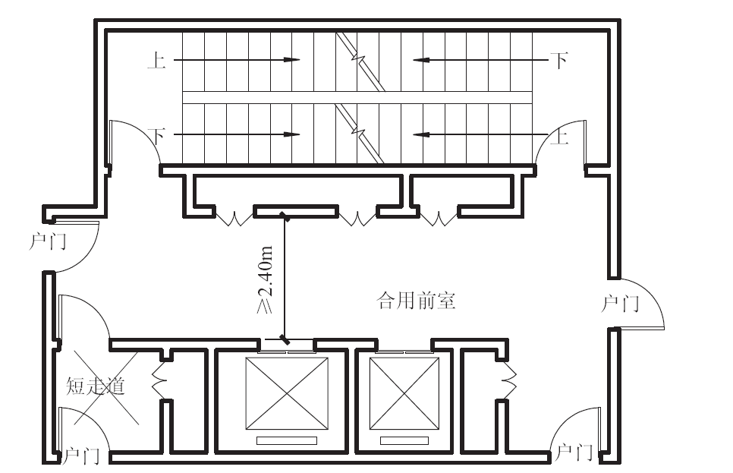
图42 “三合一”前室，超过3户时不可采用短走道的方式

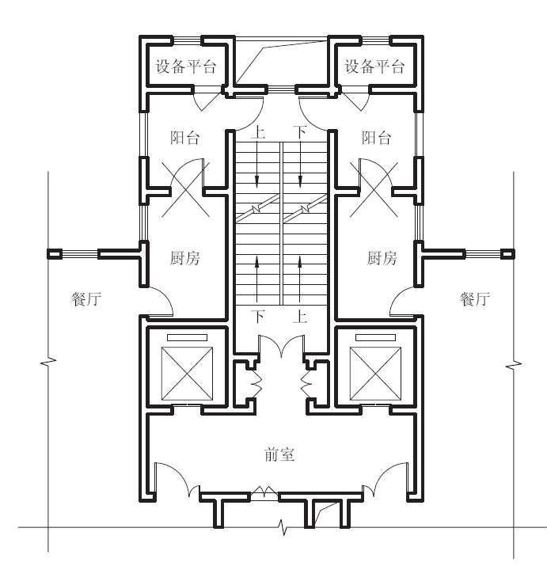
图43 疏散楼梯及前室通过户内疏散的设计形式不能满足2个安全出口的疏散要求

8.7.11 封闭楼梯间的设置应符合下列规定：
1 楼梯间应有直接天然采光和自然通风的外窗，并宜靠外墙设置。不能自然通风或自然通风不能满足要求时，应设置机械加压送风系统或采用防烟楼梯间。
2 住宅建筑高度大于27m的封闭楼梯间应设乙级防火门，并应向疏散方向开启；
3 除楼梯间的出入口和外窗外，楼梯间的墙上不应开设其他门、窗、洞口（水管井的丙级防火检修门除外）；
4 楼梯间的首层可将走道和门厅等包括在楼梯间内形成扩大封闭的封闭楼梯间，但应采用乙级防火门等与其他走道和房间分隔。
【条文说明】8.7.11本条根据《建筑设计防火规范》GB50016-2014（2018年版）第6.4.1、6.4.2条制定，原文为强制性条文。
本条规定为封闭楼梯间的专门防火要求。 在采用扩大封闭楼梯间时，要注意扩大区域与周围空间采取防火措施分隔。除水管井外的管道井的检查门等，不能直接开向楼梯间内。
通向封闭楼梯间的门，正常情况下需采用防火门。首层扩大封闭的封闭楼梯间也应采用防火门与其他走道和房间分隔，不应采用防火卷帘分隔。目前，国内实际使用过程中采用常闭防火门时，闭门器经常损坏，使门无法在火灾时自动关闭。因此，对于人员经常出入的楼梯间门，有条件的要考虑采用常开防火门。对于自然通风或自然排烟口不能符合现行国家相关防排烟系统设计标准的封闭楼梯间，可以采用设置防烟前室或直接在楼梯间内加压送风的方式实现防烟的目的。
8.7.12 防烟楼梯间的设置应符合下列规定：
1 防烟楼梯间应直接对外采光通风，当不能自然通风或自然通风不能满足要求时，楼梯间应设置机械加压送风系统；
2 在楼梯间入口处应设置前室（包括开敞式阳台、凹廊）。前室的使用面积不应小于4.50m²；防烟楼梯间前室与消防电梯间前室合用时，合用前室使用面积不应小于6.00m²；前室采用自然通风方式时，独立前室可开启外窗或开口的面积不应小于2.0m²，共用前室、合用前室不应小于3.0 m²；
3 疏散走道通向前室、合用前室、开敞式阳台、凹廊以及前室通向楼梯间的门应采用乙级防火门并向疏散方向开启；
4 楼梯间的首层可将走道和门厅等包括在楼梯间前室内，形成扩大的防烟前室，但应采用乙级防火门等措施与其他走道和房间隔开；
5 除楼梯间的出入口和外窗外，楼梯间的墙上不应开设其他门、窗、洞口（水管井的丙级防火检修门除外）。
【条文说明】8.7.12本条根据《建筑设计防火规范》GB50016-2014（2018年版）第6.4.1、6.4.3条制定，原文为强制性条文。
本条规定防烟楼梯间的专门防火要求。防烟楼梯间是具有防烟前室的楼梯间。前室应具有可靠的防烟设施，使防烟楼梯间具有比封闭楼梯间更好的防烟、防火能力，可靠性更高。前室不仅起防烟作用，而且可作为疏散人群进入楼梯间的缓冲空间和供灭火救援人员在救援前整装、准备时有一个较安全的空间。设计要注意使前室的大小与楼层中疏散进入楼梯间的人数相适应。
防烟楼梯间的前室采用自然排烟时，应满足自然排烟要求。本条第2款中的可开启外窗可包括固定扇的面积，但必须设置可开启窗扇。
条文中的前室或合用前室的面积，为可供人员使用的净面积。当采用开敞式阳台或凹廊等防烟空间作为前室时，其使用面积仍要满足前室的要求。防烟楼梯间在首层直通室外时，其首层可不设置前室。
本条及本标准中的“前室”，包括开敞式的阳台、凹廊等类似空间。
8.7.13 敞开楼梯间内不应设置可燃气体管道，当住宅建筑的敞开楼梯间内确需设置可燃气体管道和可燃气体计量表时，应采用金属管和设置切断气源的阀门。楼梯间内不应有影响疏散的凸出物或其他障碍物。
【条文说明】8.7.13本条引自《建筑设计防火规范》GB50016-2014（2018年版）第6.4.1条的第3、6款，原文为强制性条文。
本条规定允许可燃气体管道进入住宅建筑未封闭的楼梯间，但为防止管道意外损伤发生泄漏，规定要求采用金属管。为防止燃气因该部分管道破坏而引发较大火灾，应在计量表前或管道进入建筑物前安装紧急切断阀，并且该阀门应具备可手动操作关断气源的装置，有条件时可设置自动切断管路的装置。另外，管道的布置与安装位置，应注意避免人员通过楼梯间时与管道发生碰撞。有关设计还应符合现行国家标准《城镇燃气设计规范》GB 50028的规定。
8.7.14 封闭楼梯间、防烟楼梯间及其前室内禁止穿过或设置可燃气体管道和甲、乙、丙类液体管道，并不应有影响疏散的突出物。
【条文说明】8.7.14本条依据《建筑设计防火规范》GB50016-2014（2018年版）第6.4.1条制定，原文为强制性条文。
本条为针对住宅内疏散楼梯间（封闭楼梯间、防烟楼梯间）内设置管道的防火要求。
1 布置在楼梯间内的天然气、液化石油气等燃气管道，一旦泄露遇明火即可能发生爆炸，易产生严重后果。为避免楼梯间内发生火灾或防止火灾通过楼梯间蔓延，规定楼梯间内不应附设烧水间、可燃材料储藏室、非封闭的电梯井、可燃气体管道，甲、乙、丙类液体管道等。
2 人员在紧急情况下容易发生拥挤现象，楼梯间的设计要尽量减少布置凸出墙体的物体，以保证不会减少楼梯间的有效疏散宽度，并避免凸出物碰伤疏散人群。楼梯间的宽度设计还需考虑采取措施，以保证人行宽度不宜过宽，防止人群疏散时失稳而导致踩踏等意外。
8.7.15 住宅的楼梯间宜通至屋面，通往屋面的楼梯间的门或窗应为普通玻璃门窗，且应向外开启。
【条文说明】8.7.15将建筑的疏散楼梯通至屋顶，可使人员通过相邻单元的楼梯进行疏散，使之多一条疏散路径，以利于人员能及时避难。
8.7.16 地下室封闭楼梯间、防烟楼梯间采用自然通风防烟方式，且最底层室内地面与室外出入口地坪高差不大于10m时，应在地下室楼梯间最高部位设置面积不小于1.0m²可开启外窗或开口；
当最底层室内地面与室外出入口地坪高差大于10m时，应在楼梯间外墙设置上每5层内设置总面积不小于2m²的可开启外窗或开口，间隔不大于3层，最高部位设置面积不小于1m²可开启外窗或开口。
【条文说明】8.7.16封闭楼梯间、防烟楼梯间埋深小于10m，在最高部位设置不小于1 m²可开启外窗，可采用自然通风防烟方式；埋深大于10m的，在最高部位设置不小于1 m²的可开启外窗，且间隔不大于3层，可采用自然通风防烟方式。本条结合《建筑防烟排烟系统技术标准》要求设置。

8.7.17 建筑高度大于33m的住宅建筑应设置消防电梯。符合消防电梯要求的客梯或货梯可兼作消防电梯。
【条文说明】8.7.16本条依据《建筑设计防火规范》GB50016-2014（2018年版）第7.3.1条强制性条文和第7.3.4条制定。对于高层住宅，设置消防电梯能节省消防员的体力，使消防员能快速接近着火区域，提高战斗力和灭火效率。因此，要尽量缩短达到火场的时间。由于普通的客、货电梯，不具备防火、防烟条件，火灾时往往电源没有保证，不能用于消防员的灭火救援。因此，要求高层住宅设置供消防员专用的消防电梯。符合消防电梯的要求的客梯或货梯，可以兼作消防电梯。
8.7.17 消防电梯应设置前室，并应符合下列规定：
1 前室宜靠外墙设置，并应在首层设置直通室外或经过长度不大于30m的通道通向室外；
2 前室的短边不应小于2.4m；前室的使用面积不应小于6.00m²，与防烟楼梯间合用前室时，其使用面积不应小于6.00m²；前室采用自然通风方式时，独立消防电梯前室可开启外窗或开口的面积不应小于2.0 m²，共用前室、合用前室不应小于3.0 m²
3 除前室的出入口、前室内设置的正压送风口和开向前室的乙级防火户门外，前室内不应开设其他门、窗、洞口（电缆井、管道井的丙级防火检修门除外）；
4 前室或合用前室的门应采用乙级防火门，不应设置卷帘。
【条文说明】8.7.17本条依据《建筑设计防火规范》GB50016-2014（2018年版）第7.3.5条，原文为强制性条文。
在消防电梯间（井）前设置具有与防烟楼梯间前室一样的防烟功能的防烟前室，对于保证消防电梯的安全运行和消防员的行动安全十分重要。
消防电梯为火灾时相对安全的竖向通道，靠外墙设置既安全，又便于采用可靠的天然采光和自然排烟防烟方式，其出口在首层要能直接通向室外。一些受平面布置限制不能直接通向室外的电梯出口，可以采用受防火保护的通道，不经过任何其他房间通向室外。该通道要具有防烟性能。
依据《住宅建筑规范》GB50368，对于住宅建筑，由于平面布置难以将电缆井和管道井的检查门开设在其他位置，可以设置在前室或合用前室内，但管井检查门应采用丙级防火门。
8.7.18 普通电梯与消防电梯合用前室时，应满足本标准8.7.19条的设置要求；电梯厅的门口应设挡水及排水设施。
【条文说明】8.7.18在扑救建筑火灾过程中，建筑内有大量消防水流散，电梯前室及电梯井内宜按要求结合地坪标高等措施考虑挡水设施。
8.7.19 消防电梯应符合下列规定：
1 消防电梯载重量不应小于800kg；
2 电梯从首层到顶层的运行时间不宜大于60s；
3 电梯的动力与控制电缆、电线、控制面板应采取防水措施；
4 在首层的消防电梯入口处应设置供消防员专用的操作按钮；
5 消防电梯轿厢的内装修应采用不燃材料；
6 消防电梯轿厢内应设专用消防对讲电话；
7 消防电梯的井底应设排水设施，排水井容量不应小于2.00m³，排水泵的排水量不应小于10L/s。
【条文说明】8.7.19本条是为满足一个消防战斗班配备装备后使用电梯的需要所作的规定。消防电梯每层停靠，包括地下室各层，着火时，要首先停靠在首层，以便于展开消防救援。对于老年人住宅等类似功能的建筑，消防电梯轿厢内的净面积尚需考虑病人、残障人员等的救援以及方便对外联络的需要。
8.7.20 设有消防电梯的高层住宅，应每层停靠（未开设户门的跃层部分、商业服务网点可不停靠）。
【条文说明】8.7.20为住宅服务的消防电梯应每层停靠，着火时便于展开消防救援，可不停靠底部商业等其他设施的楼层，但应停靠地下室各层。
8.7.21 除住宅建筑套内的自用楼梯外，地下或半地下建筑（室）与地上不应共用楼梯间，确需共用楼梯时，应在首层采用耐火极限不低于2.00h的防火隔墙和乙级防火门将地下或半地下部分与地上部分的连通部位完全分隔，并应设置明显的标志。
【条文说明】8.7.21本条依据《建筑设计防火规范》GB50016-2014（2018年版）第6.4.4条制定，原文为强制性条文。
对于楼梯间在地下层与地上层连接处，由于不进行有效分隔容易造成地下楼层的火灾蔓延到建筑的地上部分，因此为防止烟气和火焰蔓延到建筑的上部楼层，同时避免建筑上部的疏散人员误入地下楼层，要求在首层楼梯间通向地下室、半地下室的入口处采用防火分隔构件将地上部分的疏散楼梯与地下、半地下部分的疏散楼梯分隔开，并设置明显的疏散指示标志。
8.7.22 与住宅建筑地下室相连通的地下汽车库，其人员疏散可借用住宅部分的疏散楼梯，当地下汽车库不能直接进入住宅部分的疏散楼梯时，应在地下汽车库与住宅部分的疏散楼梯间设置连通走道，走道应采用耐火极限不低于2.00h的防火隔墙分隔，且汽车库开向走道的门应为甲级防火门。
【条文说明】8.7.22在大型住宅小区中，建筑间的大型地下及半地下车库均有地下通道与住宅相通，如按地下汽车库的防火分区内设置疏散楼梯，将使小区内地面的道路和绿化受到较大影响。所以，允许全部或部分利用地下汽车库通向住宅的楼梯间作为汽车库的疏散楼梯是符合实际的，这样，既可以节省投资，在火灾发生时人员的疏散路径也与人们平时的行走路径相一致。
该走道的设置类似于楼梯间的扩大前室，同时，考虑到汽车库与住宅地下室之间分别属于不同防火分区，所以，连通门应采用甲级防火门。

8.8 建筑防火构造
8.8.1 当条件受限，住宅通过敞开连廊与住宅建筑外墙间形成的非封闭天井进行采光通风时，应符合下列规定：
1 敞开连廊直接连续对外开口宽度不应小于6.00m，当连廊的外侧或内侧有柱子、百叶、管井等遮挡物时，该遮挡物的总宽度不应大于连廊直接对外开口宽度的20%；
2 敞开连廊两侧上下层之间应设置不低于1.20m的窗槛墙；
3 向同一天井开窗的住宅不宜超过两户；
4 天井的顶部不应设置封闭顶盖。
5 敞开连廊内侧距住宅建筑外墙不大于2.00m时，面对连廊开启的外窗应采用耐火完整性不低于1.00h的防火玻璃窗。
6 非封闭天井侧向的厨房窗与连廊开口的直线距离应不小于2.0m，当小于2.00m时，厨房外窗应采用采用耐火完整性不低于1.00h的防火玻璃窗，对空调机位可不做距离要求。
非封闭天井侧向其他房间窗与连廊开口的距离直线距离应不小于1.0m。
【条文说明】8.8.1敞开外廊与住宅外墙间形成的天井在火灾时易成为火灾向上蔓延的通道，天井对外的开敞度决定了烟气扩散的程度。对外廊提出两侧窗槛墙的要求主要考虑火灾发生时热和高温对在外廊上疏散人员的影响。当敞开连廊距住宅建筑外墙不大于2.00m时，面对连廊开启的窗户应采用耐火完整性不低于1.00h且具备火灾时熔断器熔断后自动关闭功能的防火玻璃窗。
天井侧向的厨房窗与连廊开口的直线距离应不小于2.0m，当小于2.00m时，厨房外窗应采用采用耐火完整性不低于1.00h的防火玻璃窗。天井侧向其他房间窗与连廊开口的距离参考本标准第8.8.3条要求，与连廊开口直线距离不小于1.0m。
通向敞开外廊的门（含前室门）可采用可双向开启的非防火门。
本条中直接对外开口宽度应为连续长度，当有总宽度不大于600mm的柱子、管井等时可忽略不计。
当敞开式天井内侧宽度大于连廊直接对外开口宽度时，被遮挡部分的宽度不应大于连廊直接对外开口宽度的20%，其计算方法如图XX所示。（图xx）
采用连廊作为安全疏散通道的住宅，在首层利用连廊设置住宅门厅入口时，首层天井的开口宽度可不做要求，但因门厅等对住宅房间形成遮挡，尚应对这些房间进行采光系数复核。
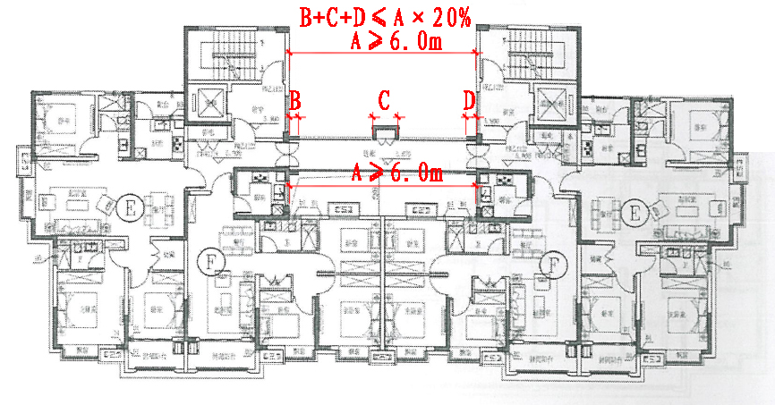
图 非封闭天井开口宽度计算示意一
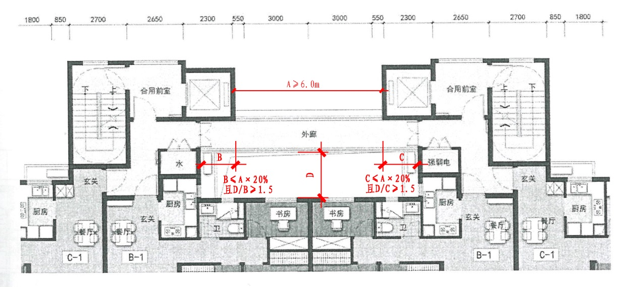
图 非封闭天井开口宽度计算示意二
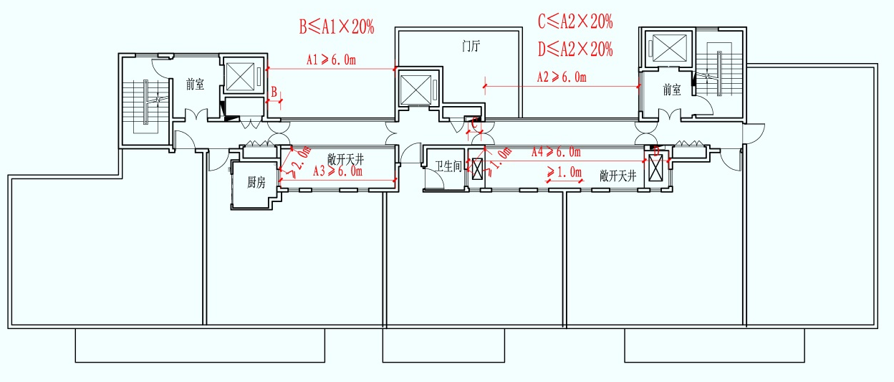
图 非封闭天井开口宽度计算示意三
8.8.2 住宅相邻两单元之间、户与户之间的墙应为耐火极限不低于2.00h的不燃烧体实体墙，构造应牢固、完整，且不应开设门窗洞口；
住宅建筑外墙上、下层开口之间应设置高度不小于1.20m的实体墙或挑出宽度不小于1.00m、长度不小于开口宽度的防火挑檐。当上、下层开口之间设置实体墙确有困难时，可设置防火玻璃墙，但高层住宅的防火玻璃墙的耐火完整性不应低于1.00h，多层住宅的防火玻璃墙的耐火完整性不应低于0.50h，外窗的耐火完整性不应低于防火玻璃墙的耐火完整性要求。
住宅建筑外墙上相邻户开口之间的墙体宽度不应小于1.00m; 小于1.00 m时，应在开口之间设置突出外墙不小于0.60m的不燃烧体实体墙。
【条文说明】8.8.2本条依据《建筑设计防火规范》GB50016-2014（2018年版）第6.2.5条制定，原文为强制性条文。
住宅按户设置防火分隔单元，每户为一个防火单元，因此每户之间及单元与单元之间的分隔墙应为耐火极限不低于2.00h的不燃烧的实体墙。防火隔墙能在火灾时将烟火有效地限制在一定空间内。（图8.8.2）
住宅与其他建筑的防火间距符合现行《建筑设计防火规范》GB50016的要求。
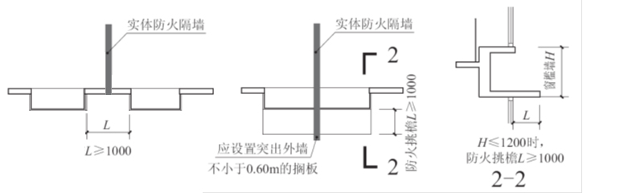图 户与户之间防火分隔示意图

8.8.3 楼梯间与前室（合用前室）窗口之间、楼梯间或前室（合用前室）与相邻房间窗口之间最近边缘的水平距离不应小于1.00m；小于1.00m时，应在开口之间设置突出外墙不小于0.60m的不燃烧体隔墙。
【条文说明】8.8.3 本条要求楼梯间窗口（包括楼梯间的前室或合用前室外墙上的开口）与两侧的门窗洞口之间要保持必要的距离，主要为确保疏散楼梯间内不被烟火侵袭。无论楼梯间与门窗洞口是处于同一立面位置还是处于转角处等不同立面位置，该距离都是外墙上的开口与楼梯间开口之间的最近距离。（图）
图 户与户、单元与单元之间防火隔墙两侧、窗间墙、窗槛墙距离示意

8.8.4 当住户的外窗开向凹槽时，应符合下列规定：
1 凹槽顶部不应封闭；
2 向同一凹槽开窗的住户不宜超过2户；
3 凹槽开口宽度与凹槽深度的比例不应小于1:3。凹槽宽度大于4.00m、小于6.00m时，不同住户之间的外窗不应正对开设；凹槽宽度不大于4.00m时，开向凹槽的住户外窗均应采用耐火完整性不低于1h的防火玻璃窗或使用防火隔墙完全遮挡。
【条文说明】8.8.4目前很多住宅在开放式凹槽的两侧布置房间外窗。这种布局对防火不利，又有视线干扰，因此本条提出相关要求。
8.8.5 电梯井和管道井设置应符合下列规定：
1 电梯井应独立设置，井内严禁敷设燃气管道和甲、乙、丙类液体管道，不应敷设与电梯无关的电缆、电线等。电梯井壁除设置电梯门、安全逃生门和通气孔洞外，不应设置其他开口；
2 电缆井、管道井、排烟道、排气道等竖向井道，应分别独立设置，井壁的耐火极限不应低于1.00h，井壁上的检查门应采用丙级防火门；
3 建筑内的电缆井、管道井应在每层楼板处采用不低于楼板耐火极限的不燃材料或防火封堵材料封堵；
建筑内的电缆井、管道井与房间、走道等相连通的孔隙应采用防火封堵材料封堵；
4 消防电梯井、机房与相邻其它电梯井、机房之间应设置耐火极限不低于2.00h的防火隔墙，隔墙上的开门应采用甲级防火门；
5 电梯层门的耐火极限不应低于1.00h，并应符合现行国家标准《电梯层门耐火试验完整性、隔热性和热通量测定法》GB/T 27903规定的完整性和隔热性要求。
【条文说明】8.8.5本条第1~3款引自《建筑设计防火规范》GB50016-2014（2018年版）第6.2.9条，第5款引用《建筑设计防火规范》GB50016-2014（2018年版）第7.3.6条，原文为强制性条文。
8.8.6 建筑和井道内的电缆桥架等在穿越楼板、防火墙、井道墙处，应采用防火封堵材料封堵。
【条文说明】8.8.6管道井内的电缆桥架等穿越楼板、防火墙、井道墙时，往往忽略防火封堵，成为火灾水平或竖向蔓延通道。由于电线电缆的火灾危险性较大，为加强上述部位的防火，本条在本标准8.8.5条的基础上增加了电缆桥架的封堵要求。
8.8.7住宅建筑外墙保温系统的防火要求应符合现行标准、规范的规定。

8.9 避难层（间）
8.9.1 建筑高度大于100m的高层住宅建筑应设置避难层（间），且应符合下列规定：
1 第一个避难层（间）的楼地面至灭火救援场地地面的高度不应大于50m，不应低于24m，两个避难层（间）之间的高度不应超过50m。避难间应设在消防登高场地一侧；
2 避难层（间）的净面积应能满足设计避难人数避难的要求，并应按5人/ m²计算，且使用面积不应小于50 m²；避难区的净高不应低于2.20m；
3 避难层（间）上下窗槛墙的高度不应低于1.20 m；
4 避难间应采用耐火极限不低于3.00h且无门窗洞口的防火墙与住宅部分完全分隔。避难区与相邻住宅外墙开口部位的水平间距不应小于2.00m，内转角两侧的窗口之间最近边缘的水平距离不应小于4.00m。
5避难区应至少有两个面靠外墙，至少有一面位于建筑的一条长边上。
【条文说明】8.9.1本条参考《建筑设计防火规范》GB50016-2014（2018年版）第5.5.31条。
建筑高度大于100m的住宅建筑应设置避难层。住宅建筑中根据避难人数计算，一般所需避难面积较小，不需要整个楼层作为避难区时，可采用该避难层的局部区域作为避难区。
1 原标准为强制性条文，为提高避难层（间）设置的合理性，增加了第一个避难层（间）的楼地面至灭火救援场地地面的高度不低于24m的要求。
2 原标准为强制性条文，为防止计算避难面积过小，本条还规定了避难区使用面积不应小于50 m²，避难人数按照两个避难层之间的户数（每户按3.2人）计算，避难区的净面积不包括疏散通道的面积。
3 补充增加了避难层（间）上下窗槛墙的高度。
4 为加强避难区与复式户型相邻时的防火分隔，避难区与复式户型之间必须采用无门窗洞口的防火墙与避难区完全分隔，并满足一定的水平防火距离要求（图 ）。
图 避难区用无门窗洞口的防火墙与住宅部分完全分隔

8.9.2 避难层（间）除符合8.9.1条规定外，还应符合下列规定：
1 通向避难层（间）的疏散楼梯应在避难层分隔、同层错位或上下层断开；
2 避难层可兼作设备层，设备管道宜集中布置，其中的易燃、可燃液体或气体管道应集中布置，设备管道区应采用耐火极限不低于3.00h的防火隔墙与避难区分隔。管道井和设备间应采用耐火极限不低于2.00h的防火隔墙与避难区分隔，管道井和设备间的门不应直接开向避难区；确需直接开向避难区时，与避难层区出入口的距离不应小于5.00m，且应采用甲级防火门；
避难间内不应设置易燃、可燃液体或气体管道，不应开设除外窗、疏散门之外的其他开口；
3 避难层应设消防电梯出口；
4 应设置消火栓和消防软管卷盘；
5 应设置消防专线电话和应急广播；
6 在避难层（间）进入楼梯间的入口处和疏散楼梯通向避难层（间）的出口处，应设置明显的指示标志；
7 应设置直接对外的可开启窗口或独立的机械防烟设施，外窗应采用乙级防火窗。
【条文说明】8.9.2 本条参考《建筑设计防火规范》GB50016-2014（2018年版）第5.5.23条，原文为强制性条文。
8.9.3 建筑高度大于54m的住宅建筑，每户应有一间房间符合下列规定：
1 应靠外墙设置，并应设置可开启外窗；
2 该房间内、外墙体的耐火极限不应低于1.00h，门宜采用乙级防火门，外窗的耐火完整性不宜低于1.00h。
【条文说明】8.9.3本条引自《建筑设计防火规范》GB50016第5.5.32条。在设计时，不应将厨房作为本条规定的房间，可利用每户直接对外的卫生间或房间。该房间的外窗宜具备火灾时熔断器熔断后自动关闭功能。

8.10 消防给水和灭火设施
8.10.1 居住小区设置共用的临时高压消防给水系统时，最大保护建筑面积不宜超过50万m²。
【条文说明】8.10.1规定住宅小区临时高压消防给水系统的保护建筑面积不宜超过50万m²，与《建筑设计防火规范》GB50016、《消防给水及消火栓系统技术规范》GB50974保持一致。
8.10.2 住宅和其它功能合建的建筑，住宅部分消防管道宜单独设置。
8.10.3 建筑高度大于21m的住宅建筑应设置室内消火栓系统，且不宜设干式室内消火栓系统。
8.10.4 室外消火栓不宜采用地下式消火栓。
8.10.5 设置室内消火栓的住宅建筑均应设置消防软管卷盘。
【条文说明】8.10.2~8.10.5对住宅中消火栓系统的设置作出规定，消火栓系统的具体设计除执行本标准外，尚应执行国家现行防火规范的相关规定。消防箱宜设置在前室、走道等公共部位。江苏地区设置湿式消火栓系统应无困难，因此规定不宜设干式消火栓系统。
8.10.6 总建筑面积大于500 m²的住宅建筑地下非机动车库和地下储物间应设置自动喷水灭火系统。非机动车库的火灾危险等级应为中危险Ⅰ级；地下储物间的火灾危险等级应为中危险Ⅱ级。
8.10.7 住宅建筑底部商业部分的任一层建筑面积大于1500 m²或总建筑面积大于3000m²时，应设置自动喷水灭火系统。
8.10.8 建筑高度大于100m的住宅建筑应设置自动喷水灭火系统。
【条文说明】8.10.6~8.10.8对住宅建筑中自动喷水灭火系统的设置作出规定；对于自动喷水灭火系统的具体设计还应执行《自动喷水灭火系统设计规范》GB50084。不设置自动喷水灭火系统的住宅建筑内，当有户内楼梯或电梯与地下储物间联通时，该储物间属于住宅套内空间，可不设置自动喷水灭火系统。

8.10.9 建筑高度大于120m的住宅建筑宜增设室内干式泡沫灭火消火栓系统。
【条文说明】8.10.9建筑高度大于120m的住宅建筑除按《建筑设计防火规范》GB50016设置水消防设施外，还宜增设室内干式泡沫灭火消火栓系统，可设置在公共部位水管井中。
室内干式泡沫灭火消火栓系统的组成设施包括：
（1）DN100消防立管；
（2）每层预留DN65消火栓接口；
（3）消防立管接入口设消防水泵接合器。
8.10.10 高层住宅的公共部位应配置灭火器。
【条文说明】8.10.10灭火器的配置除执行本规范外，还应执行《建筑灭火器配置设计规范》GB50140。

8.11 消防电气
8.11.1 一类高层住宅建筑的消防用电设备的电源应按一级负荷要求供电；二类高层住宅建筑的消防用电设备的电源应按不低于二级负荷要求供电。
【条文说明】本条参考《建筑设计防火规范》GB50016第10.1.1、10.1.2条内容编写，原文为强制性条文。
8.11.2 消防配电系统型式应符合现行国标《建筑设计防火规范》GB50016、《消防应急照明和疏散指示系统技术标准》GB51309的相关要求。
8.11.3电气线路不应穿越或敷设在燃烧性能B1或B2级的保温材料中；当确需穿越或敷设时，应穿金属管并在金属管周围采用不燃隔热材料进行防火隔离等防火保护措施；电缆采用桥架敷设时，在其穿越防火隔墙、板处，应采取不低于该处耐火极限要求的不燃材料或防火封堵材料封堵。
【条文说明】本条参考《建筑设计防火规范》GB50016第6.7.11条内容编写，此处所说的电气线路及沿电缆桥架敷设的电缆，不仅指消防电气线路及电缆。
8.11.4消防线路应采用铜芯绝缘导线或电缆，消防设备应有明显标志。
8.11.5 建筑高度大于54m的高层住宅建筑，其公共部位及套内均应设置火灾自动报警系统。
建筑高度不大于54m的高层住宅建筑，其公共部位宜设置火灾自动报警系统。当建筑内设置需联动控制的消防设施时，公共部位应设置火灾自动报警系统。
建筑高度不大于27m的多层住宅建筑，当建筑内部设有需联动控制的消防设施时，相关联的部位或场所应设置火灾联动装置或火灾自动报警系统。
【条文说明】《建筑设计防火规范》GB50016第8.4.1条规定了老年人照料设施中应设火灾自动报警系统，且为强条，同时参考《建筑设计防火规范》GB50016第8.4.2条的要求，考虑到今后更多会采用居家养老的模式，因此规定一类高层住宅套内设置火灾自动报警系统，提高住宅建筑的安全性能。另外，一类高层住宅套内是否设置火灾自动报警系统，江苏各个地市原先要求并不一致，本次做了明确的统一要求。
有地下层的二类高层住宅，当地上部分有需要联动控制的消防设施时，地上地下部分的公共部位均应设置火灾自动报警系统；当地上部分无而地下部分有需要联动控制的消防设施时，可在地下室设置火灾自动报警系统。
多层住宅内若局部设有防火卷帘、挡烟垂壁、常开防火门时，可在相关联部位设置火灾联动装置。火灾联动装置的探测器设置在联动该消防设备需要探测火情的部位。
8.11.6除二类高层住宅建筑中的商业服务网点、附建公共用房可设置独立式感烟火灾探测报警器外，一类高层住宅建筑中的商业服务网点、附建公共用房，应设置火灾自动报警系统。
【条文说明】高层住宅建筑中的商业服务网点、附建公共用房应设火灾报警设施。当二类高层住宅未设置火灾报警系统且位于其内的商业服务网点、附建公共用房内没有需要联动控制的消防设备时，此部分商业服务网点、附建公共用房内可以采用独立式感烟火灾探测报警器的方式。
8.11.7住宅部分的火灾自动报警系统应与其他非住宅部分分开设置。
【条文说明】此条根据《建筑设计防火规范》GB50016第5.4.10.3条制定。住宅部分应与其他非住宅部分的火灾自动报警系统分开设置，可以是各自系统的区域报警控制器分别设置，也可以是各自系统的报警（联动）信号进线回路及消防端子箱分别设置。
8.11.8设置集中、控制中心报警系统形式住宅建筑，应设置消防设备电源监控系统、电气火灾监控系统及防火门监控系统。
【条文说明】消防设备电源监控系统可对消防设备的主电源和备用电源进行实时监测，发生过压、过流、短路、断路等故障时，能够快速报警，并显示故障部位和类型，从而有效保证消防设施的供电可靠性。
8.11.9设有出入口控制系统的住宅建筑，疏散通道上和出入口处的门禁应能集中解锁或能从内部手动解锁。
【条文说明】本条取自国标《住宅设计规范》GB50096第8.7.9条；对于设有火灾自动报警系统或联网型门禁系统的住宅建筑，在火灾确认后，应在消控室集中解除相关部位的门禁；对于不设火灾自动报警系统或联网型门禁系统的住宅建筑，要求能在火灾时不需要任何工具就能从内部徒手打开疏散出口门，以便于人员逃生。
8.11.10使用可燃气体的房间应设可燃气体探测器，并有信号报警功能。
【条文说明】使用可燃气的房间含采用天然气、煤气、液化气的厨房、室内集中采暖用的气体燃烧锅炉间等。若住宅建筑火灾自动报警报警系统采用B类或C类系统，可燃气体探测器可接入家用火灾报警控制器，纳入火灾自动报警系统；可燃气体探测器也可纳入家居安防系统；另外，燃气房间也可设置独立式的可燃气体探测器。无论采用何种形式，探测器本身应有声或声光报警功能。

8.12 防烟、排烟
8.12.1 建筑高度小于等于100m的住宅建筑，共用前室与消防电梯前室合用的前室（“三合一”前室），应采用加压送风的防烟方式，“三合一”前室对应的剪刀楼梯间可采用自然通风防烟方式。
【条文说明】8.12.1 结合《防烟排烟系统技术标准》GB51251相关条文要求，对共用前室与消防电梯前室合用时设置正压送风方式的防烟系统，楼梯间可采用自然通风系统，确保了“三合一”前室及楼梯间的安全性。
8.12.2 建筑高度小于等于100m的住宅，当独立前室、共用前室及合用前室的机械加压送风口设置满足下列规定时，防烟楼梯间可采用自然通风防烟方式。
1 机械加压送风口应设置于前室的顶部或正对前室入口的墙面；
2 在开向前室门上方设置风幕时，正压送风口位置不限。
【条文说明】8.12.2前室机械加压送风口设置在前室顶部、正对前室入口墙面时，楼梯间满足自然通风，本条同按《建筑防烟排烟系统技术标准》GB51251要求，由于部分保障性住房或商品房层高有限，部分层高只有2.8m，在前室顶部设置正压送风口时，影响前室高度，对住户的舒适性影响很大，维持前室正压效果不受影响的状况下，对前室正压送风口位置不作特殊要求，即正压送风口不在前室顶部也不正对前室入口墙面时，同时风口不被挡住时，在开向前室门上方设置风幕装置能有效避免烟气进入前室，风幕机需和加压送风系统联锁开启，并设置就地启动装置。
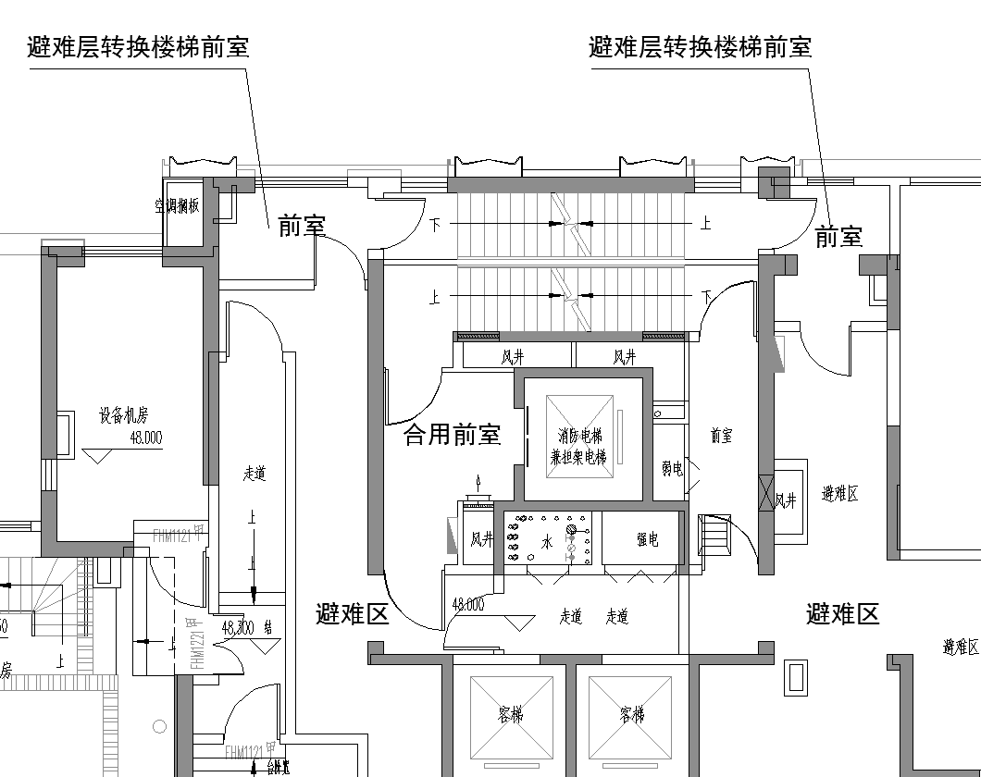
8.12.3 建筑高度大于100m的住宅建筑，其防烟楼梯间、独立前室、共用前室、合用前室及消防电梯前室应采用机械加压送风系统，其中住宅避难层转换楼梯前室可不设防烟设施。
【条文说明】8.12.3根据《建筑防烟排烟系统技术标准》GB51251要求，对超高层住宅的防烟楼梯间、独立前室、共用前室、合用前室及消防电梯前室防烟设施作出明确要求，但避难层用于人员暂时躲避火灾及其烟气危害的楼层，属于无烟区，转换楼梯的前室在避难层内，和避难层之间设置有防火门，且楼梯间已设置防烟系统，故转换楼梯前室不设防烟设施能够满足安全要求。
8.12.4高层住宅地上部分的楼梯间或前室设置可开启的外窗，且地下室为自行车或机电设备用房时，其地下室一层楼梯间或前室可不设机械加压送风装置。
【条文说明】8.12.4当地下室为自行车库或机电设备用房时，楼梯间形式不变，对其无采光的前室和楼梯间放宽处理，不设机械加压送风设施。
8.12.5 一层扩大前室采用自然通风防烟方式时，外开门可作为可开启窗面积。
【条文说明】8.12.5一层扩大前室的开门均为直接对外，且大多为非防火门，外开门便于开启，着火时有利于烟气的排出；扩大前室空间净高不大于3m时，净高1/2以上开门，扩大前室净高大于3m时清晰高度以上的开门均可作为前室开窗面积一部分。
8.12.6 设置排烟设施的建筑内（住宅建筑除外）敞开楼梯和自动扶梯穿越楼板的开口部位应设置挡烟垂壁等设施。
【条文说明】8.12.6 根据《建筑防烟排烟系统技术标准》GB51251相关条文要求同时结合住宅的特点，住宅建筑满足自然通风要求，跃层住宅仅为一户，着火危险性和非跃层住户相当，户内楼梯穿越楼板的开口部位若设置挡烟垂壁或防火卷帘，影响住户的正常使用且难以对住户内的消防设施进行维护，同时结合跃层住宅多年的使用情况，户内楼梯穿越楼板的开口部位可不设置挡烟垂壁等设施。
8.12.7 住宅建筑非机动车库防烟分区长边最大长度应不大于60m。
【条文说明】8.12.7 根据苏安办等相关条文要求，设置于地下一层非机动车库一个防火分区面积不大于500㎡，以及《电动汽车分散充电设施工程技术标准》GBT 51313对设置独立防火单元的最大允许建筑面积要求不大于1000m²，对汽车库、非机动车库防烟分区长边最大允许长度未作限制，结合住宅非机动车库的特殊性，以及《建筑防烟排烟系统技术标准》图示15K606等要求，作此规定。
8.12.8 排烟管道、正压送风管道的耐火极限和完整性应满足《建筑防烟排烟系统技术标准》GB51251和《通风管道耐火试验方法》GB/T 17428相关要求。
【条文说明】8.12.8结合《建筑防烟排烟系统技术标准》GB51251相关条文对防、排烟风管耐火极限提出的要求，但现有消防施工方对风管具备耐火极限功能采取的措施比较混乱，为了确保防排烟风管在失火时具备完整性和密闭性，消防施工单位应提供防排烟风管耐火完整性和隔热性同时满足的质检部门认可的检测报告。
8.12.9 住宅建筑防烟排烟系统的其它要求参照现行《建筑设计防火规范》GB50016和《建筑防烟排烟系统技术标准》GB51251等执行。
【条文说明】8.12.9 本标准中未提及的内容应按照《建筑设计防火规范》GB50016、《建筑防烟排烟系统技术标准》GB51251、《车库建筑设计规范》JGJ100、《汽车库、修车库、停车场设计防火规范》GB50067等相关消防设计要求，对住宅建筑防烟、排烟系统进行设计。

9 结构标准
9.0.1 住宅结构的设计使用年限不应少于50年，其安全等级不应低于二级。
【条文说明】9.0.1本条根据国家标准《建筑结构可靠度设计统一标准》GB50068-2001第1.0.5条、第1.0.8条制定，原文为强制性条文。按该标准规定，住宅作为普通房屋，其结构的设计使用年限取为50年，安全等级取为二级。考虑到住宅结构的可靠性与居民的生命财产安全密切相关，且住宅已经成为最为重要的耐用商品之一，故本条规定住宅结构的设计使用年限应取50年或更长时间，其安全等级应取二级或更高。
9.0.2 抗震设防烈度必须按国家规定的权限审批、颁发的文件（图件）确定。住宅结构的抗震设防类别不应低于标准设防类（丙类）。
【条文说明】9.0.2本条根据《建筑抗震设计规范》GB50011-2010第1.0.4条和《住宅建筑规范》GB50368-2005第6.1.2条制定，原文为强制性条文。
抗震设防烈度是按国家规定的权限批准的作为一个地区抗震设防依据的地震烈度。抗震设防分类是根据建筑遭遇地震破坏后，可能造成人员伤亡、直接和间接经济损失、社会影响的程度及其在抗震救灾中的作用等因素，对各类建筑所作的设防类别划分。
住宅建筑量大面广，抗震设计时，应综合考虑安全性、适用性和经济性要求，在保证安全可靠的前提下，节约结构造价、降低成本。
9.0.3 住宅建筑应尽量避开不利的地段；当无法避开时应采取有效措施。严禁在危险地段建造住宅建筑。
【条文说明】9.0.3本条参考《建筑抗震设计规范》GB50011-2010第3.3.1条和《住宅建筑规范》GB50368-2005第6.1.3条规定制定，原文为强制性条文。
住宅应优先选择建造在对结构安全有利的地段。对不利地段，应力求避开；当因客观原因而无法避开时，应仔细分析，并采取保证结构安全的有效措施。严禁在危险地段建造住宅。
9.0.4 住宅结构应能承受在正常建造和正常使用过程中可能发生的各种作用和环境影响。
【条文说明】9.0.4本条引用《住宅建筑规范》GB50368-2005第6.1.4条，原文为强制性条文。
住宅结构在建造和使用过程中可能发生的各种作用的取值、组合原则以及安全性、适用性、耐久性的具体设计要求等，根据不同材料结构的特点，应分别符合现行有关国家标准和行业标准的规定。
住宅结构在规定的设计使用年限内必须具有足够的可靠性，以满足下列功能：①在正常施工和正常使用时，能够承受可能出现的各种作用，如重力、风、地震作用以及非荷载效应（温度效应、结构材料的收缩和徐变等），即具有足够的承载能力；②在正常使用时具有良好的工作性能，满足适用性要求，如可接受的变形、挠度和裂缝等；③在正常维护下具有足够的耐久性能，即在规定的工作环境和预定的使用年限内，结构材料性能的恶化不应导致结构出现不可接受的失效概率；④在设计规定的偶然事件发生时和发生后，结构能保持必需的整体稳定性，即结构仅发生局部损坏或失效但不应导致连续倒塌。
9.0.5 住宅结构住宅可采用现浇钢筋混凝土结构、装配整体式混凝土结构、钢结构、钢-混凝土结构、木结构等结构体系。经技术经济比较分析后，可采用砌体结构。住宅采用装配整体式混凝土结构时，其结构设计应按照国家标准《装配式混凝土建筑技术标准》GB/T51231、行业标准《装配式混凝土结构技术规程》JGJ1和江苏省相关技术规程的要求执行。
住宅结构体系应根据抗震设防类别、抗震设防烈度、住宅建筑的规则性和高度、场地条件、地基情况、结构材料以及施工条件等因素，经技术经济分析和使用条件综合比较确定。
【条文说明】9.0.5现浇钢筋混凝土结构是住宅最常用的结构体系。装配整体式混凝土结构具有资源消耗少、环境影响小、构件工厂化生产、施工速度快等优点，条件适宜时应积极推广采用装配整体式混凝土结构住宅。钢结构具有强度高、延性好、适合工厂化生产、结构材料可再循环和可再利用等优点，也是住宅产业化发展的方向之一。
9.0.6 结构布置宜满足对建筑功能和空间适变性的要求。
【条文说明】9.0.6随着居住者经济条件和家庭结构的变化，经过若干年使用后住户希望居室经过合理的改造和功能重新组织，仍然能很好满足更高的居住要求。因此，结构布置在满足结构承载力抗侧刚度、结构延性的基础上，能为建筑空间利用率高、使用灵活性大，能持续适应使用者多样化要求的提供条件。目前住宅建筑多以高层、小高层为主，其结构形式一般为剪力墙结构。结构布置要尽量采用大开间剪力墙的布置，主要剪力墙尽可能集中布置在建筑外墙，户内剪力墙尽量设置在分户墙的位置，并尽量减少户内空间的柱、剪力墙从而形成大开间。同时结构布置宜考虑预制叠合楼板厚度，合理增加竖向构件的间距。
9.0.7 住宅建筑结构材料的选用应遵循节约资源和保护环境的原则，并尽可能就地取材。应合理采用高强高性能混凝土、高强钢筋。构件内力较大或抗震性能有较高要求时，宜采用型钢混凝土、钢管混凝土构件，提高材料的使用效率，节省材料用量。
【条文说明】9.0.7结构材料在全部建筑材料中占比较大，材料的生产消耗大量的能源、资源，同时给环境保护带来巨大压力。因此，住宅结构材料的选用应遵循节约资源和保护环境的原则。建材本地化是减少运输过程的资源和能源消耗、降低环境污染的重要手段之一。应鼓励使用当地生产的建材。在今后相当长的时间内，住宅结构形式主要为钢筋混凝土结构，其中高层钢筋混凝土结构住宅将占较大比例。合理使用强度高、具有良好施工和易性和优异耐久性，且均匀密实的高强高性能混凝土和高强钢筋是最大的节约措施。当构件内力较大或抗震性能有较高要求时，选用型钢混凝土构件、钢管混凝土构件有利于节约材料。
9.0.8 住宅的地基基础应满足承载力和稳定性要求，地基变形应保证住宅的结构安全和正常使用。
【条文说明】9.0.8住宅建筑地基基础设计应满足承载力、变形和稳定性要求。有关地基基础承载力、变形、稳定性设计的原则应符合国家标准《建筑地基基础设计规范》GB50007-2011第3.0.5条、第3.0.6条的规定和《建筑抗震设计规范》GB50011-2010的有关规定。
住宅工程的沉降过大或产生不均匀沉降会直接导致住宅使用功能不满足要求，产生沉降裂缝，甚至威胁结构安全。因此，必须在地基基础设计时优化方案，充分考虑沉降和差异沉降的危害性。
地基变形计算值不应大于《建筑地基基础设计规范》GB50007-2011第5.3.4条和江苏省标准《住宅工程质量通病控制标准》DGJ32/J 16-2014第4.1.1条的规定。
9.0.9 不规则的住宅建筑应按规定采取加强措施；特别不规则的住宅建筑应进行专门研究和论证，采取更有效的加强措施；严重不规则的住宅建筑不应采用。
住宅结构体系应避免因部分结构或构件破坏而导致整个结构丧失承载能力和稳定性。对可能出现的薄弱部位，应采取措施提高其抗震能力。
9.0.10 住宅结构体系宜具有合理的刚度和承载力分布，结构在两个主轴方向的动力特性宜相近。
现行行业标准《高层建筑混凝土结构技术规程》JGJ3中规定的B级高度的住宅结构，其平面布置应简单、规则，减少偏心。
【条文说明】9.0.10和条参考《建筑抗震设计规范》GB50011-2010第3.4.1条和3.5.2条有关内容制定，原文为强制性条文；9.0.10条参考《建筑抗震设计规范》GB50011-2010第3.5.3条有关内容制定。
合理的建筑形体及构件布置在住宅抗震设计中非常重要。9.0.8条对建筑师设计的住宅建筑方案的规则性提出了强制性要求，并强调不应采用严重不规则的设计方案。
严重不规则，是指形体复杂、多项不规则指标超过《建筑抗震设计规范》GB50011-2010第3.4.4条上限值或某一项指标大大超过规定值、具有现有技术和经济条件不能克服的严重的抗震薄弱环节、可能导致地震破坏的严重后果。
住宅建筑的规则性要求和概念设计，应在建筑设计、结构设计的方案阶段得到充分重视，并应在结构施工图设计中体现概念设计要求的实施方法和措施。
对住宅结构中刚度和承载力有突变的部位，应控制其突变程度，并应根据结构材料和结构体系的特点、抗震设防烈度的高低，采取可靠的加强措施，减少薄弱部位结构破坏的可能性。
板式住宅往往横向抗侧力构件多而纵向较少，在强烈地震中往往由于纵向的破坏导致整体倒塌，特提出住宅结构两个主轴方向动力特性宜相近的抗震概念。
现行行业标准《高层建筑混凝土结构技术规程》JGJ3中规定的B级高度的住宅结构属于超限高层，对其结构的规则性要求应该更加严格。
9.0.11 8度抗震设防的砌体结构住宅层数不应超过3层；7度抗震设防的砌体结构住宅层数不应超过5层。砌体结构住宅应采取有效的措施保证其整体性和抗震性能。
【条文说明】基于砌体材料的脆性性质和震害经验，限制层数和高度是砌体结构的主要抗震措施。历次地震的宏观调查资料说明：二、三层砖房在不同烈度区的震害，比四、五层砖房的震害轻得多，六层及六层以上砖房的震害明显加重。故对8度抗震设防和7度抗震设防的砌体结构住宅的层数作了从严规定。
保证砌体结构整体性和抗震性能的主要措施，包括选择合格的砌体材料、合理的砌筑方法和工艺，限制建筑的体量，控制砌体墙（柱）的高宽比，控制抗震墙的间距，在必要的部位采取加强措施（如在关键部位设置拉结筋，设置钢筋混凝土构造柱、圈梁、芯柱或采用配筋砌体等）。
9.0.12 8度抗震设防的住宅不应采用底部框架—抗震墙砌体结构；7度抗震设防时，底部框架—抗震墙砌体结构住宅的层数不应超过5层；6度抗震设防时，底部框架—抗震墙砌体结构住宅的层数不应超过6层。底部框架—抗震墙砌体结构住宅应采用钢筋混凝土抗震墙。
【条文说明】底部框架—抗震墙砌体结构传力途径不直接，沿竖向的侧向刚度和楼层承载能力往往有突变，抗震性能较差。且采用这类结构形式的住宅往往沿街道两侧建设，产生震害时影响面较大。江苏为经济发达地区，有条件从严控制这类结构住宅的适用范围和适用层数。在允许使用此类结构形式住宅的地区也应谨慎采用。
9.0.13 钢筋混凝土结构住宅应优先采用装配式整体式混凝土楼板、预制混凝土楼梯板以及预制混凝土内隔墙板。并应符合下列规定：
1 装配整体式结构的楼盖宜采用装配整体式叠合楼板。结构转换层、平面复杂或开洞较大的楼层、作为上部结构嵌固部位的地下室楼层宜采用现浇楼盖。叠合楼板应按现行国家标准《混凝土结构设计规范》GB 50010、《装配式混凝土建筑技术标准》GB/T51231、《装配式混凝土结构技术规程》JGJ1进行设计。
2 预制楼梯宜一端设置固定铰，另一端设置滑动铰，其转动及滑动变形能力应满足结构层间位移的要求，预制楼梯设置滑动铰的端部应采取防止滑落的构造措施。
【条文说明】现浇钢筋混凝土楼、屋盖抗震性能好，调整不均匀沉降的能力和协调温度变化产生变形的能力强。采取装配整体式钢筋混凝土楼盖时，应满足应按照国家标准《装配式混凝土建筑技术标准》GB/T51231、行业标准《装配式混凝土结构技术规程》JGJ1和江苏省相关技术规程的要求执行。
9.0.14 隔震与减震技术可用于抗震设防烈度为8度的住宅结构，也可用于装配整体式混凝土结构住宅。符合适用条件采用隔震或减震技术时，应按国家标准《建筑抗震设计规范》GB50011的有关规定进行隔震与减震设计。
【条文说明】隔震、减震技术可用于高烈度区或对抗震安全性有较高要求的住宅，也可用于装配整体式混凝土结构住宅。在方案设计阶段应与采用抗震设计的方案进行对比分析，综合考虑功能要求，隔震、减震效果，长期工作性能以及经济性等因素。
隔震、减震设计应符合国家标准《建筑抗震设计规范》GB50011-2010第12章的有关规定。在初步设计阶段应进行抗震设防专项审查。
9.0.15 住宅结构中的混凝土结构构件，其混凝土保护层厚度和配筋构造应满足受力性能和耐久性要求；构件截面尺寸和混凝土保护层厚度应满足相应的耐火极限要求。
【条文说明】混凝土结构构件应满足混凝土保护层厚度和配筋构造要求，以保证其受力性能和耐久性。混凝土保护层厚度和配筋构造要求应符合国家标准《混凝土结构设计规范》GB50010和其他相关规范的规定;满足构件截面尺寸和混凝土保护层厚度要求，以保证构件的耐火极限。各类混凝土结构构件满足耐火极限要求的最小截面尺寸和保护层厚度见国家标准《建筑设计防火规范》GB50016。
9.0.16 钢结构住宅的结构构件和相关连接件必须采取有效的防火、防腐措施。
【条文说明】钢结构的防火、防腐措施是保证钢结构住宅安全性、耐久性的基本要求。钢材虽不是可燃材料，但是在高温下其刚度和承载力会明显下降，导致结构失稳或产生过大变形，甚至倒塌。
住宅钢结构中，除不锈钢构件外，其他钢结构构件均应根据设计使用年限、使用功能、使用环境以及维护计划，采取可靠的防腐措施。
钢结构住宅的防火措施应符合国家标准《钢结构设计规范》GB50017和《建筑设计防火规范》GB50016的有关规定；防腐措施应符合国家标准《钢结构设计规范》GB50017的有关规定。
9.0.17 木结构住宅的结构构件应采取有效的防火措施和必要的防潮、防腐、防虫措施。
【条文说明】在木结构构件表面包覆（涂敷）防火材料，可达到规定的构件燃烧性能和耐火极限要求。此外，木结构住宅应符合防火间距、房屋层数的要求，并采取有效的消防措施。
正常使用条件下，木结构的破坏多数是由于腐朽和虫蛀引起的。因此，木结构的防腐、防虫，在结构设计、施工和使用阶段均应引起高度重视。防止木结构腐朽，应根据使用条件和环境条件在设计上采取防潮、通风等构造措施。
木结构住宅的防火措施应符合国家标准《木结构设计规范》GB50005和《建筑设计防火规范》GB50016的有关规定；防潮、防腐、防虫措施应符合国家标准《木结构设计规范》GB50005的有关规定。

9.0.18 依附于住宅结构的围护结构和非结构构件，应采取与主体结构可靠的连接或锚固措施，并应满足安全性和适用性要求。
【条文说明】围护结构主要指直接面向建筑室外的非承重墙体、各类建筑幕墙（包括采光顶）等，相对于主体结构而言属于“非结构构件”。非结构构件包括建筑非结构构件和建筑附属机电设备。建筑非结构构件一般指下列三类：1.附属结构构件，如：女儿墙、檐口、雨篷等；2.装饰物，如：贴面、吊顶、悬吊重物等；3.围护墙和隔墙。
对非结构构件，应根据其重要性、破坏后果的严重性及其对建筑结构的影响程度，采取不同的设计要求和构造措施，进行必要的计算分析。对不同功能的非结构构件，应满足相应的承载能力、变形能力（刚度和延性）要求，并应具有适应主体结构变形的能力；与主体结构的连接、锚固应牢固、可靠，要求锚固承载力大于连接件的承载力。
非结构构件的安全性和适用性应满足住宅建筑设计要求，并应符合国家现行有关标准的规定。
9.0.19 住宅梁、板、柱、墙等结构构件的设备孔洞、槽口应预留。应考虑孔洞、槽口对结构的影响。
【条文说明】住宅结构构件的设备孔洞和槽口应预留，不得任意敲凿。
底层楼梯间墙体往往因安装各种表箱、管线而需要留较多的孔洞、槽口，墙体强度和稳定性受到严重影响，应按实际开洞、开槽情况对墙体进行强度和稳定性验算，不满足规定要求时应采取加强措施。其他结构构件留有较大孔洞、槽口时也应进行相关验算，必要时采取相应的加强措施。
9.0.20 安装太阳能集热器、电热水器、空调室外机、锅炉、热泵等设备的楼板、墙体，连接处应预留埋件，并采取可靠的防震、防风、防坠落等措施。
【条文说明】屋面安装太阳能集热器时，结构措施应符合《江苏省太阳能热水系统施工图设计文件编制深度规定》和《太阳热水系统与建筑一体化设计标准图集》苏J28的有关规定。
非承重的厨房、卫生间隔墙往往采用半砖砌筑，墙材多为多孔砖或轻质砌块，当有可能在墙上悬挂电热水器等重物时，可在墙内预设钢筋混凝土构件，便于预留埋件或采取其他连接措施。
设备与结构的连接应安全可靠，必要时应进行相关验算。
9.0.21 在设计使用年限内，未经技术鉴定或设计许可，不得改变住宅结构的用途和使用环境，不得拆改结构构件和进行加层改造。
【条文说明】改变住宅用途和使用环境（如超载使用、结构开洞、改变使用功能、使用环境恶化等）的情况均会影响结构的安全及寿命。任何对结构的改变均须经设计许可或技术鉴定，以保证结构在设计使用年限内的安全和使用功能。

10 设备标准

10.1 建筑电气
10.1.1 住宅建筑供电系统应符合下列要求：
1 一类高层住宅应按一级负荷供电；
2 二类高层住宅应按二级负荷供电；
3 为一类高层住宅供电的变电所内宜预留外接移动电源所需的接口条件。
4 建筑高度超过150米住宅建筑应配置应急电源。
【条文说明】江苏省各个地市的供电公司已具备提供移动应急电源设备（移动柴油发电车）应急服务的能力。小区的供配电系统预留应急电源接口，方便应急临时保障电源的接入，以满足消防、电梯等重要负荷的用电需求。
10.1.2 住宅建筑配电系统应符合下列要求：
1 建筑物内的消防设备负荷应按该建筑物的负荷级别供电；其他用电设备负荷级别应参照国家现行规范、标准中相关规定执行。
2 配电设计中用电负荷级别及配电要求：
1）住宅建筑中的消防控制室、消防水泵、消防电梯、防排烟风机应采用双重电源（两回线路）供电，在最末一级配电箱处自动切换；当二类高层住宅消防电梯兼做客梯且两类电梯共用前室时，可由一组消防双电源供电，末端双电源切换箱应设置在消防电梯机房内；高层住宅建筑物屋顶除消防电梯外，其它消防设备可采用一组消防双电源供电，由末端双电源切换箱至各设备控制箱应采用放射式配电；
2）一（二）类高层住宅中的消防应急照明、电动的防火门、窗、卷帘、阀门等消防负荷应采用双重电源（两回线路）供电，自动切换；
3）一（二）类高层住宅中的客梯、公共走道、楼梯间的照明应采用双重电源（两回线路）供电；
4）建筑物内设有区域式网络通信机房、排污泵房、生活泵房、寒冷地区采暖机房等设备用房时，其供电负荷应按不低于二级负荷处理；
5）消防用电设备应采用专用供电回路，其配电线路和控制回路宜按建筑物防火分区或单元划分；
6）高层住宅设有航空障碍标志灯时，其供电电源应满足一级负荷的供电要求；
7）电动汽车充电桩的供电系统宜单独设置。
【条文说明】本标准对于一类高层住宅中的消防负荷供电要求“双重电源”， 对于二类高层居住建筑中的消防负荷供电要求用“两回线路”表示，其依据取自国标《供配电系统设计规范》GB50052第3.0.2、3.0.7条中的规定。
对于二类高层住宅消防电梯的配电要求，建筑物屋顶其它消防设备配电要求及相关规定均取自《民用建筑电气设计规范》JGJ16第13.9.11、13.9.10条。
停车设施含地下、地上，预留充电桩电源装置的数量应根据当地规划部门的要求而定，其供配电系统宜从低压接入回路起，与建筑物内的电源设施分开设置。
10.1.3 用电负荷与计量应符合下列要求：
1 每套住宅用电负荷标准应满足江苏省《居住区供配电设施建设标准》DGJ32/TJ11的相关要求；
【条文说明】江苏省住宅每户用电配置容量在省标《居住区供配电设施建设标准》DGJ32/TJ11第4.2.1条中已有明确规定。
2 考虑住宅用电负荷的特性，套内用电设备功率因数取0.9；
【条文说明】套内用电设备的功率因数取0.9，是根据经验所得的估算值。
3 负荷需要系数Kx的确定，不宜小于表10.1.3的规定；
表10.1.3需要系数Kx
按单相配电计算时  所连接的户数n | 按三相配电计算时  所连接的户数n | 需要系数K_{X}
1 | 3 | 1.0
2 | 6 | 0.95
3 | 9 | 0.90
4 | 12 | 0.80
5 | 15 | 0.75
6 | 18 | 0.70
8 | 24 | 0.65
10 | 30 | 0.58
12 | 36 | 0.5
14 | 42 | 0.48
16 | 48 | 0.47
18 | 54 | 0.45
21 | 63 | 0.43
24 | 72 | 0.41
注：需要系数K_{X}选定，当每户容量按8kW计算时，需要系数K_{X}可按表10.1.3选取；当每户容量大于8kW时，需要系数K_{X}可酌情向下一级选取。采用三相入户的，可按等效单相容量计算连接户数。功率因数cosφ=0.9。
【条文说明】需要系数Kx值取自国标图集19DX101-1，并作了些调整，仅供参考；在具体使用时，应结合当地供电部门有关规定，统筹考虑。
4 每套住宅应设电度表。每套住宅用电负荷标准为8kW时，应采用单相电源进户；大于8kW、小于等于12kW时，宜单相电源进户；大于12kW时，可三相电源进户；
【条文说明】对于套内电源进线，鉴于使用者对电常识多数属于非熟练或未经培训人员，本标准推荐采用单相进线；对大容量用户可采用三相进线，但在做配电设计时，应做好户内的三相负荷的平衡，除进户总开关电器和配向三相用电设备的RCD设带N级分断开关外，其它三相配电回路不宜设带N级分断开关，其插座设RCD保护的配电回路或采用按单相或单相分组馈电型式，应尽量避免因N极开关故障引起使用中电气设备相序的的不平衡，导致电气设备的损坏现象。
5 每单元住宅计量表箱应分层、分层集中或集中装设在公共部位，当装设在地上公共部位时宜嵌墙暗装；
6 对于低层联排、独立式住宅，各户计量装置宜采用集中式或相对集中式装设在公共部位；若装设在室外时，除应满足其防护等级的要求外宜设置防雨水措施；
【条文说明】主要针对底层联排或独立式住宅居民计量配电装置设置要求；对于独立独立式、建筑面积为200 m²及以上的住宅，也可采用按户设置独立的计量装置，但该计量装置宜装在户外公共部位。防雨水措施是指设置防雨水直落到箱体的挡雨装置。
7 27m以上住宅应设配电间（配电竖井），当配电间设置在地下一层时，应设置在人防防护区以外，并满足配电间对环境温度、湿度、通风及防水、排水等相关措施的要求；在配电间（配电竖井）内及地下、半地下公共区域，计量表箱、配电箱等可采用明装。
【条文说明】强调住宅电度表箱应放置在公共部位，在地上敞开式楼梯间、非消防前室、走廊时宜嵌墙暗装，若暗装在封闭楼梯间或防烟楼梯间的墙面上时，应核算该墙面的耐火等级并能满足相关规定的要求。住宅电度表箱具体设置要求及安装方式可详见省标《居住区供配电设施建设标准》DGJ32/TJ11第5.4.5规定，其主要内容如下：
1 九层及以下住宅采用以单元为单位的集中安装方式。表箱安装位置宜在楼道间负一层至一层半之间的墙面上。安装在负一层时，应满足相应的照明、通风、防潮等方面的要求。
2 十层及以上住宅用电计量表计安装视不同情况，按下列原则办理：
1）每层户数在4户及以上时，采用每层或分层集中装表方式。表箱宜安装在每层的配电井（间）或公用部位。
2）每层户数在4户以下时，采用分层集中装表方式。在相应楼层设置安装表箱点（间），每个点安装的表数应不低于6只。
3）当同一单元户数较多时，其单元可装设多个多户表箱，应分别敷设表箱供电电源。高层住宅同一处安装多个多户表箱时，相邻表箱之间供电电源，可通过加装电源过渡箱方式连接。
4） 表箱宜采用嵌入安装方式，安装高度为表箱下沿距楼面（地面）1.4m～1.6m之间。当表箱设置安装在专用表计间、配电间时可采用明装方式，安装高度为表箱下沿距楼面（地面）大于1m。安装在户外的单户表箱下沿距地面1.6m～1.8m。若距楼面（地面）小于上述要求，应采取安全防护措施。
10.1.4 供配电设计应符合下列要求：
1住宅单元进户干线宜单独进线。引入建筑物的进线保护管应采用壁厚大于2.5mm金属管；
【条文说明】用于居民用电的电源宜采用单独进线，自成系统。对于住宅、高层住宅中设有电梯及其他公共部位较大容量的设备用电，应与居民用电分开进线，这既便于分开计量，同时也相对保证居民用电的可靠性，体现保护消费者的权益性；对于没有电梯设施的住宅，公共部位的小容量的设备用电如公共走道的照明，弱电系统设备的电源插座等，可取自居民用电配电系统。非居民性质的用电用户，不应接入居民用电的配电系统。
2 每幢住宅、住宅单元或楼层电源及公共设施电源总进线处应设有剩余电流保护（或报警）功能断路器或设电气火灾监控系统；
【条文说明】剩余电流保护功能或报警功能主要是用于防止电气设备因接地故障而引其火灾。对于无火灾报警系统的住宅可设置剩余电流保护（或报警）功能断路器；对于设有火灾报警系统的住宅应设电气火灾监控系统或参照本标准8.11.8条。剩余电流保护（或报警）功能断路器或设电气火灾监控系统的剩余电流动作（或报警）值应根据所设环境类别按现行规范相关条文执行，住宅建筑一般可取不大于500mA。
3 设有剩余电流保护（或报警）功能断路器或设电气火灾监控装置，当配电回路设有消防负荷设备时，不应设置切断电源。
4 配电线路应采用符合安全和防火要求的敷设方式配线；高层住宅建筑的明敷线缆应采用阻燃低烟无卤型或低烟无卤型，非消防电源配电干线可采用铜、铝合金材质的绝缘线缆，配电支线应采用铜芯绝缘线缆。住宅入户线的截面不应小于10mm²，户内分支线路截面不应小于2.5 mm²；穿管暗敷线路宜走捷径；明敷线路（含护套线敷设）应横平竖直，低于1.8m线路应穿管保护；
【条文说明】电气线路选择及敷设方式要求，除满足导线载流量、绝缘性能及按环境的需求进行敷设外，还应考虑公众利益、消防对配电线路的要求，如阻燃电缆、耐火电缆、防火电缆、低烟无卤电缆的选用及明敷消防管线应刷防火涂料处理等，在设计时应全面性的考虑。高层住宅明敷线缆应采用阻燃低烟无卤型或低烟无卤型的要求是取自行标《住宅建筑电气设计规范》（JGJ242第6.4.3）条规定，通常对于穿管暗敷的导线，火灾时产生延燃及烟雾的可能性很小，故可不做要求；但对于明敷的线路应按此规定执行。明敷线路通常指导线穿电气导管（含电缆桥架等）在公共区域直接明敷或在吊顶内敷设的线路。对于非消防电源配电干线改可采用铜、铝合金材质的绝缘导线，是取自行标《住宅电气设计规范》第6.4.2条；提出护套线明敷安装要求，是为满足特型居住建筑如小木屋等建设需求。
5 配电线路应采用绝缘导线穿保护管敷设或在电缆竖井、电缆桥架内敷设，严禁导线（含护套线）直埋敷设；
6 在有洗浴设备卫生间0～2防护区域内，不应有与洗浴设备无关的配电线路敷设；供洗浴设备专用的配电线路在0~2防护区内应采用双重绝缘线路；
【条文说明】根据国标《建筑物电气装置，第7部分：特殊装置与场所的要求，第701节：装有浴盆或淋浴盆场所的电气装置》GB16895.13第701.520.03等条文规定，以减少配电线路因绝缘性能下降而引起漏电，保证在特殊环境中人的生命安全。双重绝缘线路通常指穿绝缘管的绝缘电线或具有非金属护套的多芯电缆。
7公共部位的配电应符合以下规定：
1）27m及以下住宅建筑的住户竖向配电干线可采用绝缘导线穿管暗敷；
2）27m以上住宅建筑的住户竖向配电干线宜采用电缆、预分支电缆及金属母线槽，该竖向干线应在配电竖井内敷设；竖向干线供电距离应满足国家规定供电电压允许偏差值的要求；
【条文说明】对于高层住宅，采用低压供电方式的供电距离（含水平部分的距离）一般不宜超过200m，超过200m应核算供电电压允许偏差值，并应满足国家规定的要求。
3）一类及以上高层住宅公共区域的暗敷线路宜穿金属管敷设；
【条文说明】一类及以上高层住宅的公共区域,因各种设备管线较多,不少工程配电线路因采用穿塑料管暗敷，常被后续设备安装中被冲击电钻打穿，影响工程进度，也可能危及安装人员人身安全，故作此规定。
4）低层住宅的楼梯间，走道、地下（含半地下）自行车库等部位的公共照明及小容量的设备用电，可取自该单元配电系统；设有公共电梯、集中式空调设备等的住宅，其公共设施电源应取自该楼内的公共计量配电系统；
5）非机动车库，应设置电动自行车充电电源装置。
6）在智能信报箱、快递柜处，应设有电源装置。
8 户内配电系统设置应符合以下规定：
1）每套住宅应设置户配电箱，其电源总开关装置应采用可同时断开相线和中性线的开关电器；
【条文说明】住户配电箱应设有能同时断开相线和中性线的总开关电器，系取自国标《住宅设计规范》GB50096第8.7.3条。该开关电器应具有隔离功能，以便于住户用电检修的方便。
2）设有洗浴设施卫生间的跃层、阁楼层等应设户分配电箱；
3）户内配电箱不应装设在水管井壁、厨房内及卫生间0～2防护区的墙上；也不应嵌装在电梯井道、建筑外墙、分户墙上。
【条文说明】配电箱严禁装设在卫生间0～2防护区墙（含外墙）面，是据国标《建筑物电气装置，第7部分：特殊装置与场所的要求，第701节：装有浴盆或淋浴盆场所的电气装置》GB16895.13相关条文的内容而规定，以免0～2防护区潮湿（渗漏）的墙面而影响配电设备绝缘性能，从而保障使用者的人身安全，不能安装在水管井壁是考虑到水管可能出现的漏水情况。厨房环境本身不适合家用配电箱安装，如在分户墙、电梯井道、建筑外墙上安装家用配电箱，只能采用明装方式。
4）普通电源插座、空调电源插座、厨房电源插座以及大容量用电设备回路等应专放并与照明分回路设置；卫生间及地下储藏间的照明器具可接入其专用的电源插座回路；
【条文说明】照明、普通插座、空调插座与厨房电源插座等大容量配电回路应分开敷设，主要是从各回路设备的容量大小及减少各回路故障的影响面而规定。大容量用电设备回路通常指户集中式空调机组、电即加热设施、电集中采暖等。对于卫生间及地下储藏间内的照明器具允许接入插座配电回路是基于行标《住宅建筑电气设计规范》JGJ242第9.4.4条对设有洗浴功能卫生间照明设施有保护的要求，照明器具可含照明灯具、浴霸、排风机等；地下储藏间（指不与地上一层住户直接连通的）的照明设施简单，为简化住宅的配电系统，采取与插座回路共回路的做法已普遍采用。
5）设有整体式厨房、卫生间，电源应单独设置配电回路至其专用电源接线盒。
【条文说明】装配式住宅建筑常设置整体式厨房、卫生间，制定此条以适应市场的需要；专放的回路数及容量应满足整体式厨房、卫生间产品的需求。
6）每台柜式空调电源插座回路应单独设置，其它空调电源插座每一回路不应超过2只；
7）除建筑面积为60 m² 及以下且为一居室套型外，普通电源插座回路数不应少于2条回路；
【条文说明】除一般的一居室户型外，一般的住宅，户内至少有3个以上的居住空间，由于人民生活水平的提高，家庭电脑、各种类型的家用电器的广泛使用，电源插座的需求量在增多，同时也是为了减少故障时的影响面，故普通电源插座回路配置应不少于2条回路。
8）馈向设备平台的电源插座回路应单独设置；
【条文说明】随着住宅套型发展及演变，为适应用户装设集中式家用电器设备的需求，户内常设置设备平台，由于其用电需求较大，为此应设置专放电源回路。
9）各配电回路保护断路器应具有短路保护和过负荷保护功能，配向用电设备的断路器应能同时断开相线和中性线；
【条文说明】用电设备回路保护断路器应同时断开相线和中性线，也是出于对使用者是对电常识非熟练的或未经培训的人员的角度考虑，以提高使用者的用电安全；配向分配电箱的单相配电回路不宜断中性线，配向分配电箱的三相配电回路不应断中性线。
10）在采用TN-接地型式的区域，除照明回路外，所有电源插座回路应设剩余电流保护装置保护；在采用TT-接地型式的区域，所有配向用电设备的配电回路均应设剩余电流保护装置保护；
【条文说明】在采用TN-接地型式地区，照明回路不设RCD保护已普遍认可；而对于采用TT-接地型式地区，所有配向用电设备的回路则均应设RCD保护。需设RCD保护的单相插座回路不强求每回路均设置，可结合当地经济发展状况及投资商的需求，采用分组或分回路设置RCD；对于三相用电设备如配出回路需设置RCD保护，则应每一配出回路单独设置。
11）户内配电箱的防护等级应满足IP2XC。
【条文说明】此条主要根据国标《低压成套开关设备和控制设备第3部分：对非专业人员可进入场地的低压成套开关设备和控制设备--配电板的技术要求》第7.4.2.2.1条规定要求。
12）住户配电箱内不宜设置电涌保护器。
【条文说明】电涌保护器（SPD）需要专业维护，否则一旦失效或发生故障，可能引起电气火灾。而居民用户缺乏专业的维护知识，因此家用配电箱内应尽量不设电涌保护器（SPD）。只有在屋面设有户用式太阳能热水器并采用电辅助加热的用户，当电辅助加热设备位于屋面时，该配电线路应单独设置，并需设SPD保护。具体做法可参考国标《建筑物防雷设计规范》GB50057的第4.5.4条。
10.1.5 照明设计应符合下列要求：
1照明设计应满足绿色环保要求，应采用高效、节能的照明装置（光源、灯具及附件）及节能的控制措施；
【条文说明】照明设计，应满足绿色照明的要求，除尽可能采用高效、节能荧光系列、LED等光源和灯具外，还应尽可能的采用分散性灯具控制开关、自动感应开关、节能自熄开关等，这些内容在国标《建筑物照明设计标准》GB50034、《住宅设计规范》GB50096中，有的以强制性条文形式提出，有的从应、宜的方式提出，照明节能应引起广大设计者的重视。对于住宅公共区域照明不应采用集中、定时限的单控控制方式。
2 住宅公共部位照明设计应符合以下规定：
- 住宅的公共部位应设人工照明；
2）幢（单元）门厅、楼梯间、前室走廊、半地下室、地下室、底层架空等部位的照明设计应根据建筑平面的功能按国标《建筑照明设计标准》GB50034相关条文执行；
3）住宅建筑内火灾应急照明的设置要求应符合现行国标《建筑设计防火规范》GB50016、《消防应急照明和疏散指示系统技术标准》GB51309的相关规定；
4）住宅的楼梯间及室内公共走道区域的照明应设置现场节能自熄开关，门厅、电梯厅及其它公共区域宜采用节能自熄开关；当消防应急照明兼做公共照明时，必须采取应急时自动点亮或集中点亮的措施；
5）住宅建筑的门厅应设置便于残疾人使用的照明开关，开关处宜有标志。
6）住宅公共区域设置的节能自熄开关，应采用非接触控制型产品。
【条文说明】10.1.5.2.1）项是取自国标《住宅设计规范》GB50096第8.7.5条。
【条文说明】10.1.5.2.4）项对住宅的楼梯间及室内公共走道区域按省标《江苏省绿色建筑设计标准》DGJ32/J173第10.3.9条要求应设置节能自熄开关控制，其它区域由设计人根据工程的具体状况自行判定。对于底层架空部位照明电源，可取自该工程公共部位的照明电源配电系统，也可取自该区域的路灯照明回路，也可根据该工程后期物业管理模式的要求取自其提供的电源回路。此部位的照明也可纳入路灯控制模式中去，不宜采用短时节能自熄开关控制。对于住宅建筑下的自行车库，如具备自然采光条件，可全部采用节能自熄开关控制方式；如具备自然采光条件，可考虑大部分照明灯具采用节能自熄开关控制方式。当消防应急照明灯具兼做公共照明时，其应急状态（包括非火灾时电源断电及火灾状态）下灯具点亮方式应满足《消防应急照明和疏散指示系统技术标准》GB51309的相关规定。
【条文说明】10.1.5.2.5）此项根据行标《住宅建筑电气设计规范》JGJ242第9.2.4条规定编写。
【条文说明】10.1.5.2.6）目前，人体感应、声控感应、雷达感应等等非接触式照明灯具延时自熄控制技术已经十分成熟，完全可以替代传统的接触式控制方式；同时，采用非接触式产品，可有效预防传染病暴发（疫情）期间的交叉传染。
3 户内部位照明设计应符合以下规定：
1）户内各基本空间、辅助空间应设置照明；
2）阳台应设置照明；
3）照明应设置灯位（配套一般灯具或光源）及控制方式。
4）卧室及套内主要通道上，应设置夜灯或预留夜灯用电源插座。
5）入户玄关内，宜设感应点亮照明灯。
【条文说明】10.1.5.3.4）本条一方面是为了提高住宅的居住品质，最主要考虑到我省正在逐步进入老龄化社会，居家养老模式日渐普及，为方便老人夜间活动，减少或避免摸黑走动带来的安全隐患。夜灯应采用嵌墙安装方式，安装高度距地0.4m左右，应采用安全电压供电或设RCD保护，满足电击防护要求。
【条文说明】10.1.5.3.5）本条旨在为住户日常生活带来便利，也可在疫情期间人们进家前先进行适当的消毒提供照明条件。
10.1.6 插座设计应符合下列要求：
1 电源插座位置宜与设施需求及室内家具布置综合考虑，当同一居住空间电源插座数量两只或以上时，各插座宜布置在不同的墙面上；
【条文说明】一般情况下，当其空间设有两只或以上插座时，各插座应布置在不同的墙面上，但对于小空间的卫生间，也许不一定能做到可采用集中设置；对于厅及双人卧室等在家用电器集中设置区域也可靠近安装2只或控制在1.5m的范围内，故本条采用宜表示。
2 住宅建筑内所有电源插座应采用安全防护型；厨房洗涤槽下方和周边45cm范围内及非封闭阳台、卫生间的电源插座应采用防溅型；洗衣机、电热水器及厨房内的电源插座宜带开关；室外设备平台电源插座应采用防水型；
【条文说明】住宅建筑内所有电源插座均应采用安全型，此条参考国标《住宅设计规范》GB50096第8.7.4条及上海市地标《住宅设计标准》 DGJ08-20第12.3.3条。厨房插座数量众多，安装位置、高度不一，没有必要所有插座均采用防溅型。
3 公共部位电源插座应符合以下规定：
1）27m以下的住宅应在单元弱电进线处设电源插座，此插座电源宜取自单元公共照明电源回路；
2）27m及以上的住宅应在单元弱电进线处设电源插座；在弱电井内每隔2～4层宜设电源插座，电源宜取自公共照明电源，插座电源回路应单独设置。
【条文说明】27m以下的住宅，因其负荷等级为三级且回路负荷小，其公共部位插座电源回路不作具体要求；但对于27m及以上的住宅，楼内设有满足一（二）级负荷的照明电源，取自其专用配电回路，以尽可能提高其插座电源的可靠性。
4 户内部分电源插座设置应符合以下规定：
1）起居室（厅）、双人卧室应设单相组合插座（二眼加三眼，下同）不少于4只；单人卧室、书房应设单相组合插座不少于3只；安居房上述场所内可减少1只；
2）厨房设供小家电使用的单相组合插座应不少于2只，排油烟设施、冰箱的近旁应设单相三眼插座1只；
3）卫生间应设单相插座不少于3只（含组合插座1只），在洗衣机旁应设电源插座，坐便器旁应设插座；
【条文说明】历年来，住户对户内插座数量偏少有颇多微词，因此，本标准在起居室（厅）、卧室等居住空间内的插座数量比国标有所增加，以适应社会的需求；各家用电器所需电源插座不在其规定的数量内，应按规定单独设置。
4）在卫生间防护0～2区内，严禁设置电源插座、非洗浴设施专用的电源接线盒、照明开关，在防护0～2区以外的电源线路不应在防护0～2区范围内敷设；
【条文说明】此项根据国标《建筑物电气装置，第7部分：特殊装置与场所的要求，第701节：装有浴盆或淋浴盆场所的电气装置》GB16895.13第 701.53条文的规定，主要从保证使用者人身安全考虑。
5）起居室（厅）和双人卧室应设空调电源插座，其他卧室、书房和餐厅宜设空调电源插座；
6）阳台、餐厅应设单相组合插座；
7）在家居配线箱内或近旁应设电源插座。
8）起居室（厅）、卧室、书房内应设带USB口插座。
【条文说明】因大量移动电子设备进入家庭，为方便这类设备充电，特做此规定。带USB口插座可纳入单相组合插座的数量。
10.1.7 当建筑结构体采用装配式预制构件时，各电气预埋件应在预制时预留孔、洞位，电气设备严禁在预应力预制构件上二次敲打安装、敷设。
【条文说明】此条主要为适应装配式住宅建设的发展的需求，在做此类住宅设计时，应事前做好各工种的配合工作；在预应力预制构件上严禁敲打孔洞、线槽安装、敷设。
10.1.8 住宅建筑防雷、接地应符合下列规定：
1 应采用TN-C-S、TN-S或TT接地型式，在各区域电源进线处设置总等电位联结，各区域的总等电位联结装置可通过与建筑物外沿地梁内设置的等电位联结装置（带）连接而作用于全建筑物；
2应采用共用接地装置，并利用建筑物钢筋混凝土基础做接地体。接地电阻值应满足建筑物内各设备接地电阻的最小值要求；
【条文说明】在各区域电源进线处设置总等电位联结，旨在降低建筑物内间接接触电压和不同可导电部件间电位差，并消除从建筑物经电气线路和各种金属管道引入高电压的危害，也是建筑物防雷技术措施中所必需。本标准强调的是各区域的电源进线处设置总等电位联结；也可以在楼层，由底部区域的接地装置专设接地线做总等电位连接（含重复接地连接），总之应结合该建筑的特点，在各电源进线处设置总等电位联结的做法较为符合实际情况。各区域处的总等位联结装置通过利用该建筑物外沿地梁内主筋做等电位联结装置（带）的主筋连接，而对整个建筑物起分流、均压、等电位的作用。在IEC国际电工相关标准条文中，在低压配电系统中，实施等电位联结是一项基本的、有效的防电气设备接地故障及保障人身安全的技术措施，在做具体设计时，可参照省标图集《等电位联结设计与安装》苏D01及国标图集《等电位联结安装》15D502中相关要求及具体做法。
3设洗浴设备的卫生间应做局部等电位联结或预设局部等电位联结板（盒）。
【条文说明】此条套用国家标准。对于毛坯房，在设有洗浴功能的卫生间内，设置局部等电位联结板（盒），以供用户后续装修时连接之用；当设置整体式卫生间并有专用接地连接线时，局部等电位装置应与其连接。
4当防雷引下线采用预制构造柱内的钢筋做引下线时，其引下线钢筋的截面积数及连接的要求应能满足GB50057第5.3.5的规定；
5住宅建筑的其它防雷防护措施均按国标《建筑物防雷设计规范》GB50057相关条文执行。
10.1.9住宅弱电系统：
1住宅弱电系统一般包含通信网络系统、布线系统、有线电视系统、访客对讲及单元门出入口控制系统、入侵报警系统等，住宅弱电系统可有以上系统的部分或全部组成。
【条文说明】根据国家住房和城乡建设部《建筑工程设计文件编制深度规定（2016）》（建质[2016]247号）的规定，智能化设计分为建筑电气的智能化设计和建筑智能化专项设计两个部分。本节为《建筑工程设计文件编制深度规定（2016）》所规定的建筑电气的智能化设计范畴。为避免歧义，仍以传统的“弱电系统”来命名。
2住宅弱电系统应提供系统框图。并预留竖向及水平向的管路或桥架。
【条文说明】国家住房和城乡建设部《建筑工程设计文件编制深度规定（2016）》第4.5.11条（建质[2016]247号）规定，建筑电气的智能化系统设计深度只提供各系统及其子系统的框图，干线走向图及竖井布置分布图，平面图应能满足结构施工预留、预埋管路、接线盒的要求。住宅弱电系统的系统形式、设备选型、铜缆光纤型号规格等等内容可由二次深化设计单位完成。
3低层住宅可设置弱电竖井，多层住宅宜设置弱电竖井，高层住宅应设弱电竖井，弱电竖井可与强电竖井合用。多层住宅宜设独立的弱电间（电信间），高层住宅应设独立的弱电间（电信间），弱电间（电信间）面积不宜小于5 m²。
【条文说明】本条对弱电管井及住宅单体专用弱电间（电信间）的设置做了具体规定。
4 每套住宅应设置家居配线箱，家居配线箱内应设有通信（电话、光纤）及有线电视入户接入点模块。
【条文说明】家居配线箱的用语取自国标《智能建筑设计标准》GB50314第5.0.5条，每套住宅内设置家居配线箱，以适应家居智能化进一步发展的需要。
5 应设有线电视系统并预埋管路到户，至少应在主卧室、起居室适宜的位置上设置有线电视终端。
【条文说明】有线电视系统一般有当地广电部门负责实施到位，事先预留管路通道，避免后期施工不便及给建筑主体结构造成破坏。
6 应设通信通信网络(电话、光纤数据)系统并预埋管路到户；每户至少应各预埋电话入户管路一根、光缆入户管路一根，至少应在主卧室、起居室适宜位置上设置电话、数据信息终端；各电梯机房应设置电话信息终端。
【条文说明】通信网络系统后期需由住户选定通信运营商后，由确定的通信运营商负责具体光纤等线路实施，事先预留管路通道，避免后期施工不便及给建筑主体结构造成破坏。
7 应设访客对讲及单元门出入口控制系统，按能传输视频信号系统形式预留管路。
8 应设置入侵报警系统，并满足如下要求：
1）在住宅楼的一层、二层及可上人屋面的顶层住户，设有架空层或有平台的面层、上一层的住户，在阳台及外窗等处应安装防入侵报警探测装置，除窗磁、玻璃破碎探测器等外该装置宜具有方向识别功能；
2）应在起居室、主卧室或其它房间不少于一处，设置紧急求助报警按钮；
3）入侵报警信号、紧急求助信号应能直接报至居住区监控中心。
【条文说明】入侵报警系统可自成系统，也可与访客对讲及单元门出入口控制系统合并为一套系统。
10.1.10 成品住房的电气设计应符合以下规定：
1各电气装置应按本标准8.11、10.1.1~9的要求设计到位，各类电气设施应有选型要求，卫生间应采用防潮型灯具；
2当采用整体厨房、卫浴时，应根据该产品对电源容量及接入点位置要求，设置相应的管线及电源的接口，整体卫浴应做局部等电位联结；
3其它电气设备安装要求见省标《成品住房装修技术标准》DB32/T3691的电气章节。
【条文说明】此条主要针对成品住房的建设要求。

10.2 智能化
10.2.1 住区智能化系统建设应纳入住宅工程建设的总体规划，并应综合设计、同步施工、独立验收，同时交付使用。
10.2.2 住区智能化设计应以提升住户安全、健康、便捷的生活环境为目标，满足物业规范化高效运维管理要求，执行功能实用、技术适时、经济合理、性能可扩展的设计原则。
10.2.3 住区智能化设计除应符合国家和江苏省现行智能建筑设计标准、规范的规定外，尚应满足公安部门公共安全技术防范管理规定。
10.2.4 住区智能化应设计信息设施系统，并应符合下列规定：
1 独立的住区应设置信息接入系统，信息接入方式应符合国家和江苏省现行相关的行业技术标准、规范的规定。
2 住区应具有电话交换、宽带网络、有线电视、移动通信信号覆盖等功能。
3 住区内通信、有线电视管路及其他智能化管路应遵循集约化建设的原则，并应统一规划、路由便捷、预留冗余、维护方便；住区地下通信管道应统筹共建。
4 住区内应设置设备物联网，用于支持住区内设备设施的连接。物联网布线宜采用综合布线方式，物联网网络应支持VLAN划分功能，并应保证建筑内信息传输与交换的高速、稳定和安全。视频安防监控系统应采用数据结构独立的专用网络（可采用建筑物联网 VLAN 的独立网段），不应与其他弱电系统共用一个网段。
5 住区内应设置智能信报箱，宜具有移动互联功能。
6 住区室外公共场所宜设置公共广播，可具有定时播放（允许手动干预）、音量调节、分区管理功能。
7 住区宜设置信息导引及发布系统，宜在小区室外主要通道、居民活动场所及单元门厅主要出入口设置信息发布屏，具有信息告示、标识导引等多媒体信息发布功能。
8 住区运维管理宜设置无线对讲系统。
10.2.5 住区智能化应设计安全技术防范系统，并应符合下列规定：
1 住区内应设置安防监控中心。安防监控中心可设置在小区出入口处与门卫室合用，也可与消防控制室合用。当与消防控制室合用时，应有独立管理、存储、可操作的区域。
2 住区应设置安全防范综合管理（平台）系统，平台应支持各安防子系统间的联动。
3 安全防范综合管理（平台）系统应具备与上一级管理系统联网功能，终端接口及通信协议应符合国家现行有关标准规定。
4 住区入侵报警系统设计应符合下列规定：
1）住区周界、户内、重要设备机房应设置入侵报警装置。
【条文说明】周界入侵报警装置需根据周界形式选择合适的防范装置，宜选择电子围栏，与学校共用的围墙段应选用张力式电子围栏；
重要机房内入侵报警装置的配置，应考虑机房的功能、重要性，具体配置宜符合表1的规定：
序号 | 重要设备机房 | 配置标准
1 | 生活水泵房 | 应设置
2 | 消防水泵房 | 应设置
3 | 变配电房/所 | 应设置
4 | 广电机房 | 应设置
5 | 电信机房 | 应设置
6 | 电梯机房 | 宜设置
7 | 配电间 | 可设置
8 | 电信间 | 可设置
9 | 新风机房、空调机房 | 应设置

2）安防监控中心应能手动/自动设防/撤防，户内和重要设备机房内应能本地设防/撤防，系统设防、撤防状态应有明显不同的显示。
3）系统应设置电子地图。报警时，电子地图显示报警部位并发出声、光报警提示，可实时记录报警、故障等信息，并具有查询、打印功能。
4）系统可配置实体电子地图，报警时，可实时直观显示周界报警区域。
5）户内应设置入侵报警系统控制分机，并应在住宅楼的一层、二层及可上面屋面的顶层住户，设有架空层或有平台的面层、上一层住户，在阳台及外窗等处应安装防入侵报警探测装置，除窗磁、玻璃破碎探测器等外，该装置宜具有方向识别功能。
6）应在起居室、卧室或其他房间不少于一处设置紧急求助报警装置，紧急求助信号应能直接报至住宅区监控中心。
5 住区视频监控系统设计应符合下列规定：
1）住区出入口、重要公共活动场所、单元门厅、地下汽车库、重要设备用房等区域应设置视频安防监控设施。
【条文说明】视频监控设施的具体配置宜符合表2的规定：
序号 | 区域 |  | 配置标准
1 | 住区出入口 | 车行出入口 | 应设置
2 | 住区出入口 | 人行出入口 | 应设置
3 | 住区出入口 | 消防出入口 | 应设置
4 | 住区室外 | 住宅区沿街商铺 | 宜设置
5 | 住区室外 | 室外周界 | 宜设置
6 | 住区室外 | 室外机动车停车位 | 应设置
7 | 住区室外 | 室外非机动车停车位 | 应设置
8 | 住区室外 | 住宅区内活动广场、儿童游乐区、健身运动区、景观水系 | 应设置
9 | 住区室外 | 住宅区主要通道及交叉路口 | 应设置
10 | 住宅楼内 | 住宅楼与地下汽车库的出入口 | 应设置
11 | 住宅楼内 | 住宅楼单元门厅 | 应设置
12 | 住宅楼内 | 住宅楼顶楼到平台的出入口 | 应设置
13 | 住宅楼内 | 住宅楼电梯轿厢内 | 应设置
14 | 住区地下车库 | 地下汽车库车行出入口 | 应设置
15 | 住区地下车库 | 地下非机动车库出入口 | 应设置
16 | 住区地下车库 | 地下非机动车充电桩 | 应设置
17 | 住区地下车库 | 地下机动车充电桩 | 应设置
18 | 住区地下车库 | 消防泵房 | 宜设置
19 | 住区地下车库 | 生活水泵房 | 应设置
20 | 住区地下车库 | 变配电房 | 宜设置
21 | 住区地下车库 | 地下汽车库通道 | 应设置
22 | 安防监控中心 |  | 应设置

2）应选用高清视频安防监控设施，单路视频画面显示和存储应满足：像素≥1920×1080，帧率≥25fps。
3）住区内可设置全景监控，高空抛物监控。
4）住区室外人行出入口可支持人脸识别功能，单元楼出入口可具有人脸抓拍功能。
5）重要区域宜具有图像分析功能。
【条文说明】重要区域特指住宅区内人员密集、易发生事故的场所，如儿童娱乐区、水景周边等。
6 住区出入口控制系统设计应符合下列规定：
1）住区出入口、单元门厅、重要设备用房、出屋面楼梯口等区域应设置出入口控制设施。
2）出入口控制设施应支持IC卡通行，IC卡宜采用CPU卡。
3）住区出入口、单元门厅出入口控制设施应支持二维码或人脸识别通行，可支持蓝牙或RFID等非接触通行。
4）设置在安全疏散口的出入口控制装置，应能与灾报警系统联动，并应设置就地释放装置。
7 住区停车库（场）管理系统设计应符合下列规定：
1）住区应在对外车辆通行口设置停车库（场）管理设施，宜在住宅区内地下汽车库出入口设置停车库（场）管理设施。
2）停车库（场）管理设施不应设置在汽车坡道上。
3）应支持车牌自动识别功能。
4）停车库（场）管理设施应具备出口处收费或库（场）内收费功能，可支持客户端支付、扫码支付等多种线上支付方式。
5）宜具备通行数据记录、存储、统计、分析功能。
8 住区电子巡查系统设计应符合下列规定：
1）住区应设置电子巡查系统，宜采用离线式电子巡查，可采用在线式电子巡查。
2）应具有安保人员巡更管理能力，支持巡更线路规划、巡更计划等功能。
9 住区访客对讲系统设计应符合下列规定：
1）住区应设置访客对讲系统，宜采用可视对讲系统。
2）可具备住户线上预约访客功能。
3）住区室外出入口应具备访客登记及与住户对讲功能。
4）单元楼首层应设置访客对讲设施，地下层宜设置。
5）访客管理宜具有访客图像及抓拍图片的记录、回放功能。
10.2.6 住区应设计建筑设备管理系统，并应符合下列规定：
1 建筑设备管理系统可设在安防系统监控室内。
2 应具有电梯状态监测和故障报警功能。
3 应具有地下室集水井潜污泵的启停状态监测和故障报警功能，蓄水池(含消防蓄水池)、集水井（坑）的水位状态监测和报警功能。
4 设有生活饮用水集中处理的住区，应具有饮用水处理设备状态监测及故障报警功能。
5 设有自动绿化浇灌系统的住区，宜具有绿化浇灌系统监测及控制功能。
6 设有集中式新风及空气调节系统的住区，宜具有集中式新风及空气调节系统监测及控制功能。
7 可设置住区公共照明系统状态监测及控制系统。
8 可设置住区供配电系统状态检测和故障报警系统。
9 可设置能耗监测和计量系统。
10 可具备雨水收集与利用监测功能。
11 设有光伏发电系统的住区，可具备光伏发电系统的监测与控制功能。
12 可具备住区室外环境监测功能。
10.2.7 成品房设置智慧家居系统。智慧家居系统应符合相关标准、规范的规定。
10.2.8 住区可设置住户和物业移动端应用，支持线上报修、缴费、访客预约、通知推送、工单管理等智能化应用功能。
10.2.9 住区可设置综合服务平台，通过各系统间数据交换与共享，为实现各不同应用之间的互联提供数据资源。
10.2.10 住区综合服务平台可具有标准数据接口，实现共享和利用智慧城市的数据资源和平台，提供社区政务、公共服务、商业及生活资讯等服务。

10.3 给水排水
10.3.1 住宅应设室内给水排水系统，且给水、排水管道应设计到位。
【条文说明】10.3.1生活用水是满足居民生活和提高环境质量最基本的条件，因此，住宅内应设给水排水系统，并且管道要设计到每一用水点。
10.3.2 住宅生活用水定额及小时变化系数可根据住宅类别、建筑标准卫生器具完善程度和区域等的因素确定，并应满足现行国家标准《建筑给水排水设计标准》GB50015和《民用建筑节水设计标准》GB50555中的相关规定。
【条文说明】10.3.2建筑给水排水工程设计时，应以《建筑给水排水设计标准》（GB50015）中的“最高日用水定额”、“最高日小时变化系数”等为依据。
节水用水量计算和节水设计评价应以《建筑给水排水设计标准》（GB50015）中的“平均日用水定额”和《民用建筑节水设计标准》（GB50555）中的“节水用水定额”为依据。
10.3.3 住宅各类生活用水水质应符合国家现行有关标准的规定。
【条文说明】10.3.3住宅各类生活供水系统的水源，无论来自市政管网还是自备水源，生食品的洗涤、烹饪，盥洗、淋浴、衣物的洗涤以及家具的擦洗用水水质都要符合国家现行标准《生活饮用水卫生标准》（GB 5749）、《城市供水水质标准》(CJ/T 206)的规定。当采用二次供水设施来保证住宅正常供水时，二次供水设施的水质卫生标准要符合现行国家标准《二次供水设施卫生规范》(GB 17051)的规定。生活热水系统的水质应符合现行国家标准《生活热水水质标准》(CJ/T521)的规定。管道直饮水水质要满足行业标准《饮用净水水质标准》(CJ 94)的规定。生活杂用水指用于便器冲洗、绿化浇洒、室内车库地面和室外地面冲洗的水，可使用雨水、建筑中水或市政再生水，其水质要符合国家现行标准《城市污水再生利用 城市杂用水水质》(GB/T 18920-2002)、《城市污水再生利用 景观环境用水水质》(GB/T 18921)和《生活杂用水水质标准》(CJ/T 48)的相关规定。
10.3.4 市政给水管网供水压力范围内的用户应采用市政给水管网直接供水；超出市政给水管网供水压力范围的用户宜采用变频恒压、叠压等供水方式。叠压供水设计方案应经当地供水部门批准认可。
【条文说明】10.3.4为节约能源，减少居民生活饮用水水质污染，建筑物底部的楼层应充分利用市政或小区给水管网的水压直接供水。【《民用建筑节水设计标准》（GB50555）】
10.3.5 生活给水系统竖向分区应符合下列要求：
1 各分区最低卫生器具配水点处的静水压不宜大于0.45MPa；
2 每套入户管给水压力不应大于0.35MPa；
3 套内用水点的供水压力不应大于0.20MPa，且不应小于用水器具要求的最低压力。
【条文说明】10.3.5 生活给水系统分区供水要根据建筑物用途、建筑高度、材料设备性能等因素综合确定。给水系统各分区的最大静水压力不应大于卫生器具给水配件能够承受的最大工作压力。分区供水的目的不仅防止损坏给水配件，同时可避免过高的供水压力造成用水不必要的浪费。
入户管的给水压力的最大限值规定为0.35MPa，与《住宅建筑规范》（GB50368）一致。要求用水器具的供水压力不大于0.20MPa，与《民用建筑节水设计标准》（GB50555）一致，其目的都是要通过限制供水压力，避免无效出流状况造成水的浪费。超过压力限值，则要根据条文要求采取系统分区、支管减压等措施。提出最低给水水压要求，是为了确保居民正常用水条件，可根据《建筑给水排水设计标准》（GB50015）提供的卫生器具最低工作压力确定。对于成品房，应按所购卫生器具的额定压力值确定。
10.3.6 生活饮用水水池（箱）及供水设施应设在专用房间内，房间应无污染、不结冻、通风良好并应维修方便；不应设置于卫生间、垃圾间、污（废）水泵房、污（废）水处理机房及其他污染源毗邻的房间内；其上层不应有上述用房及浴房、盥洗间、厨房、洗衣房和其他产生污染源的房间。
【条文说明】10.3.6 建筑物内的生活用水水池（箱）设置在通风良好、无污染房间的目的．是为了改善水池（箱）周围的卫生环境．保护水池（箱）水质，且便于管理，有利于管道、配件及仪表的保护。室外设置的水池（箱）存在受阳光照射而水温升高的问题．将导致水池（箱）内水的余氯加速挥发，细菌繁殖加快．水质受到“热污染”， 一旦引发“军团病”就威胁到用户的生命安全。暴露在屋顶的水箱，其通气管所处的环境空气质量较差，尤其是风沙天气，而在室内空气质量将会有较大的改善。
生活饮用水贮水池上方，应是洁净且干燥用房，不应设置厕所、浴室、盥洗室、厨房、污水处理间等需经常冲洗地面的地方，同时水池上方也不应敷设排水管道，以免楼板产生渗漏时和排水管道渗漏时污染水质。
10.3.7 生活水泵房不应毗邻居住用房或在其上下层，生活加压水泵机组应选用低噪声节能型产品，生活加压泵组及泵房应采取减振防噪措施。
【条文说明】10.3.7 本条规定是为了满足居住用房对环境噪声的要求。
10.3.8 生活饮用水水池（箱）宜采用成品设备，应设置进水管、出水管、溢流管、泄水管和水位信号装置，进出水管应分别设置，并应采取避免出现死水区和防止生物进入的措施。生活饮用水水池（箱）应设置消毒装置。 二次供水的水池（水箱）应设置水质在线监测装置或预留安装水质在线监测装置的条件。
【条文说明】10.3.8 生活饮用水水池（箱）推荐采用符合饮用水卫生标准的装配式水箱。如不锈钢水箱、玻璃钢水箱等。为防止生活饮用水水池（箱）水质二次污染．强调加强管理．并设置水消毒处理装置。根据物业管理水平选择水箱的消毒方式．应首选物理消毒方式，如紫外线消毒等，可参考现行行业标准《二次供水工程技术规程）） CJJ140 。消毒装置一般可设置于终端直接供水的水池（箱），也可以在水池（箱）的出水管上设置消毒装置。生活饮用水池（箱）内壁易产生细菌或致病性微生物，定期清洗消毒是保证供水水质的有效措施。设置水质在线监测装置，可随时监测水质情况，及时采取应对措施。
10.3.9 每套住宅的各类生活供水系统应设计量水表。
【条文说明】10.3.9 按户设置计量仪表是节能节水的重要措施。设置的分户水表包括冷水表、中水表、集中热水供应时的热水表、集中直饮水供应时的水表等。
10.3.10 水表应装设在观察方便、不结冻、不被任何液体及杂质所淹没和不易受损坏的地方。
【条文说明】10.3.10 因水表位置选择不当造成水表损坏的情况屡见不鲜，因此，规定装设水表的地点应符合下列要求：
1 便于读数和检修；
2 不被损伤，不被曝晒，不易结冻，不受污染和不被淹没；
3 分户水表或分户水表的数字显示应设在分户的门外；
4 IC卡表应设置在符合产品要求的环境中。
具体设计时可采取下列几种方式：
1 分层集中设在专用的水表间（箱）；
2 分区集中设在设备层（间）、（半）地下室、避难层等；
3 室外地坪下水表井应确保水表和管道不结冻、不受污染和不被淹没，否则该方式不宜采用。
4 采用智能化远程抄表时，数据采集箱宜设在一层管理室内。
10.3.11 分户水表后的供水管道不应穿越其他用户的套内空间。
【条文说明】10.3.11近年来，由于分户水表的出户，表后户内供水管（包括太阳能热水器的进出水管）穿越其他套的套内空间的设计时有出现，给住户的维修和二次装修带来不便，因此，规定分户水表后的户内管道不得穿越其他套的套内空间。
10.3.12 住宅每户给水进户管上应设置前置过滤器或预留安装前置过滤器的条件，对水质有较高要求时宜设置直饮水系统。
10.3.12【条文说明】：自来水厂出厂水质均可满足《生活饮用水卫生标准》（GB 5749）、《城市供水水质标准》(CJ/T 206)的要求，且部分地区水厂的水质企业标准还高于国标要求。但在市政供水管网发生事故时或在供水转输至用户的过程中，可能会被污染。例如市政施工引起管道断裂，部分老旧城区市政供水管网材质老化、锈蚀、渗漏等均会导致管网末端供水水质欠佳，如出水含铁锈，浑浊或有异味。前置过滤器一般可过滤自来水中大于100μm的悬浮颗粒物，如泥沙、铁锈等杂质，避免人体肌肤受到伤害，并且对下游管道、热水器、卫生器具起到保护作用，也可做为直饮水系统的预处理设施。当对水质有更高要求时，可设置直饮水系统，满足用户提升生活品质的需求。

10.3.13 住宅应设置热水供应设施或预留安装热水供应设施接管的条件。
【条文说明】10.3.13住宅设置热水供应设施，以满足居住者洗浴的需要，是提高生活水准的必要措施，也是居住者的普遍要求。由于热源状况和技术经济条件不尽相同，可采用多种热水加热方式和供应系统，如集中热水供应系统、单户燃气热水器（或家用燃气热水机组）、太阳能热水器、空气源热水器和电热水器等。江苏地区推荐分户采用太阳能热水器+燃气（电）热水器和空气源热水机组+燃气（电）热水器。对于毛坯交付的住宅应预留安装热水供应设施及接管的条件。
10.3.14 住宅生活热水的设计应符合下列要求：
1 集中热水系统水加热设备出水温度应为55 ℃～ 60 ℃；系统设灭菌消毒设施时水加热设备出水温度均宜相应降低5 ℃。集中生活热水系统配水点的供水水温不应低于45℃。
2 集中生活热水系统应在分户热水表前设循环回水管。
3 集中生活热水系统热水表后或户内热水器不循环的热水供水支管，长度不宜超过8.0m。
4 户内设有3个以上卫生间，且共用一套加热设备的局部热水供应系统，应设回水配件自然循环、设循环泵机械循环或热水管设自调控电伴热等保证出水温度的措施。
5 热水系统应采取保证用水点处冷水、热水供水压力平衡和稳定的措施。
【条文说明】10.3.14 配水点水温是指打开用水龙头约15s内的得到不低于45℃的水温。为避免使用热水时需要放空大量冷水而造成水和能源的浪费，集中生活热水系统应在分户热水表前设循环加热系统，无循环的供水支管长度不宜超过8m。当热水用水点距水表或热水器较远时，需采取措施，保证水温。
生活热水主要用于盥洗、淋浴，而这二者均是通过冷、热水棍合后调到所需使用温度。因此，热水供水系统应与冷水系统竖向分区一致，保证系统内冷、热水的压力平衡，达到节水、节能、用水舒适的目的。
10.3.15 太阳能热水系统应设辅助热源及辅助加热装置，辅助热源及辅助加热装置的供热量应按无太阳能时确定。
【条文说明】10.3.15住宅建筑采用太阳能热水供应系统，是可再生能源在住宅建筑中应用的要求。当设置太阳能热水系统因建筑型式、给水系统等因素的影响确有困难时，可采用空气源热水系统、地源热泵热水系统等替代。
我省大部分区域太阳能资源等级为Ⅲ级，因此太阳能（包括空气源热泵热水机组）不能作为热水系统的单一热源使用，应设置辅助热源及其加热设施，并应按设计总热负荷进行配置。辅助热源可因地制宜选择城市热网、燃气、燃油、电等。集中储热的辅助热源及其加热设施应设在专用设备间内，分散储热的辅助热源及其加热设施应设在套内。
10.3.16 住宅给水管道不得敷设在烟道、风道、电梯井内；不得穿越变配电房、电梯机房、消防控制室、电气房间等。给水管道不宜穿越卧室，当布置有困难，需要穿越时，应采取防水流噪声、防结露措施。
【条文说明】10.3.16 为了保证变配电房、电梯机房、消防控制室.电器房间等以及烟道、风道、电梯井的正常安全使用，因此规定给水管道不得穿越和敷设在上述区域。给水管道不宜穿越卧室，当必须穿越时除采取必要的防渗漏措施外，还应采取防水流噪声、防结露等措施。
10.3.17 住宅排水系统应雨、污分流。
【条文说明】10.3.17 为了与城市总体规划指定的雨、污分流排水体制相适应，本条规定住宅排水系统应雨、污分流。
10.3.18 厨房、卫生间排水管道设置应满足以下条件：
1 厨房排水和卫生间排水应分别设置排水立管。
2 排水立管不宜布置在靠近与卧室相邻的内墙。
3 排水立管应每层设置检查口。
4 住宅底层排水宜单独排出，不宜与上部排水立管的出户管合并。
【条文说明】10.3.18为了防止卫生间排水管道内的污浊有害气体串至厨房内，对居住者卫生健康造成影响，因此规定应在厨房内和卫生间内分别设立管，不应共用一根排水立管。同时各自的通气立管也应分别设置。
为避免排水管道漏水、噪声或结露产生凝结水影响居住者卫生健康，损坏财产，排水管道（包括排水立管和横管）均不得穿越卧室。如住宅下层为人防地下室，排水管道可设置在人防顶板覆土层内。排水立管采用普通塑料排水管时，不应布置在靠近与卧室相邻的内墙；当必须靠近与卧室相邻的内墙时，应采用橡胶密封圈柔性接口机制的排水铸铁管、静音塑料排水管等有消声功能的管材。
根据国内外的科研测试证明．污水立管的水流流速大．而污水排出管的水流流速小．在立管底部管道内产生正压值，这个正压区能使靠近立管底部的卫生器具内的水封遭受破坏，卫生器具内发生冒泡、满溢现象．在许多工程中都出现上述情况，严重影响使用。最低横支管单独排出是解决立管底部造成正压影响最低层卫生器具使用的最有效的方法。
10.3.19 住宅厨房和卫生间的排水系统应采用同层排水方式，排水横不得穿越楼板进入下层住户空间。
【条文说明】10.3.19 住宅厨房和卫生间的排水横支管规定设置在本层套内，不得穿越楼板进入他户是为了便于管道的疏通和检修在本套内完成，避免对下层住户的干扰。本条意在解决户与户之间的干扰。
10.3.20 住宅卫生间同层排水的形式应根据卫生间空间、卫生器具布置、室外环境气温等因素，经技术经济比较确定。排水支管宜采用沿墙敷设方式；如采用地面敷设方式，降板深度不应大于150mm。降板区域内不宜设置用于排除积水的设施；如需设置，应单独设置排水管道且其末端应间接排放，不应接入卫生间污水管。
【条文说明】10.3.20 本条规定了同层排水的设计原则。
采用地面敷设的同层排水系统需占用空间高度，对卫生间内排风机、电热水器的安装带来困难。降板区域需要进行二次回填，再进行防水、找平，增加了施工难度，且后期维护改造需进行灰土回填层开挖，施工难度较大。如果地面水渗漏，或者排水管漏水，导致降板区域长期积水，会产生异味，影响空气质量。降板区域的二次排水装置，难以将积水排除干净；如设置不当，也易引起排水系统的臭味溢出。
采用墙排式敷设的同层排水系统，不占用顶部空间，采用隐蔽式高水箱提升了排水条件并可节约用水；采用后排式坐便器，卫生间无卫生死角，易于清洁；排水管道在结构施工完成后进行安装，后期检修更换较方便；不需要设置降板层，杜绝了降板区域积水引起的卫生、安全问题。因此推荐采用沿墙敷设方式的同层排水系统。
10.3.21 卫生器具和配件应采用节水性能良好的产品。
【条文说明】10.3.21住户采用节水性能良好的卫生器具和配件，是节约水资源的重要措施。管道、阀门和配件采用不易锈蚀的材料，方可保证检修时能及时可靠关闭。
节水型用水器具和配件的节水性能指标须达到《节水型生活用水器具》CJ164的要求。
10.3.22 厨房、卫生间不宜设置仅用于地面排水的地漏，如设置地漏，应采用多通道地漏或在排水支管设置排水汇集器；洗衣机位置附近应设置专用地漏或专用排水接口；水封装置的水封深度不应小于50mm。
【条文说明】10.3.22 卫生间、厨房地面平时不会有大量积水，少量的水可以用抹布擦干；随着管材、阀门、洁具质量的提高，发生漏水的几率也大幅降低；地漏若长期无流水补充，导致水封干涸，容易引起排水系统臭气溢入户内；因此不建议在卫生间、厨房设置专用于地面排水的地漏。卫生器具水封应采用成品配件，坐便器需采用自带水封的产品。

10.3.23 低于室外地面的卫生器具和地漏的排水管，应提升排出，不应与上部排水管连接。污水提升设备应采用密闭式一体化成品设备。
【条文说明】10.3.23 低于室外地面的卫生间中的器具和地漏的排水管，不应与上部排水管合并，而应单独设置集水坑用污水泵排出或采用特殊具强制排水功能的卫生器具排出，是为了确保当室外排水管道满流或发生堵塞时防止倒灌。采用密闭式一体化成品设备，保证升系统运行可靠性，避免污水及气味溢出，提升环境品质。
10.3.24 有排水要求且地面标高低于室外地坪的室内空间应设排水措施，并应提升排出。
【条文说明】10.3.24 室内地坪低于室外地坪时，室内地面应考虑排水，并设排水泵提升排出，不得直接排入室外排水管道。包括天井、窗井、下沉式庭院、半地下（地下）室地面排水等。当室内空间无用水点且无直接通往室外的口部时，可不设排水设施。
10.3.25 高层住宅的生活污水管道、超过十八层的住宅的生活废水管道应设置专用通气立管或采用特殊单立管排水系统；专用通气立管应至少隔层设结合通气管与排水立管连接，当通气立管与排水立管采用H管件连接时，应采用防返流H管件。厨房废水与卫生间污水不应共用通气立管。通气管顶部通气帽宜采用防风通气帽。
【条文说明】10.3.25 设置通气管，能有效维持系统压力平衡，防止负压抽吸、正压喷溅造成水封破坏。根据国内外的科研测试．如果污水进入通气管道，会严重影响通气效果，因此应采取相应的措施防止污水进入通气管道。如果采用特殊单立管系统，应符合国家及江苏省现行相关规范、标准的规定。
10.3.26 雨水应进行综合利用。雨水利用的方式及其规模应符合当地规划和建设部门对地块海绵城市规划控制指标的要求。
【条文说明】10.3.26 本条的目的是鼓励推广雨水入渗和雨水收集、处理、利用等海绵城市技术。目前全省各地各类建筑工程设置雨水利用系统有一些地方规定，设计时可参照当地的规定执行。雨水利用系统的设计还应符合其它相关的国家和江苏省的有关规定。
10.3.7 阳台雨水、空调冷凝水应有组织排水，且其立管底部应间接排水。
【条文说明】10.3.27 空调冷凝水的排放处理不当，易引发邻里的矛盾纠纷。因此，规定设计冷凝水排放管，且其立管底部应间接排入雨水沟头或明沟。为了减少建筑外墙上的立管数量，可将空调冷凝水立管与阳台雨水排水立管合并。但空调冷凝水和阳台排水都不应接入屋面雨水立管。
敞开阳台应设阳台雨水排水立管和地漏或排水短管，且其立管底部应间接排入雨水沟头或明沟。封闭阳台可不考虑地面雨水排水。
阳台雨水排水和空调冷凝水排水均可不设存水弯。
10.3.28 住宅设备平台应设置有组织排水设施。
【条文说明】10.3.28 住宅设置户式中央空调和热水机组时，往往会设有设备平台，因此规定设备平台应考虑设地漏等排水设施。当设备平台设有热水机组时，还应考虑预留热水机组的进水管接口。
10.3.29 给排水管道、阀门和配件应采用不易锈蚀和密闭性、耐久性能好的材质。住宅建筑中的给水、排水立管宜暗敷。给排水管道不应设置在结构层内。
【条文说明】10.3.29 采用节水性能良好的卫生器具和配件，是节约水资源的重要措施。管道、阀门和配件采用不易锈蚀的材料，方可保证检修时能及时可靠关闭。给排水管道暗敷可提升美观效果，且避免管道碰撞损坏；为便于给排水管道维修更换，不应将管道敷设在结构层内。

10.4 燃气
10.4.1 使用燃气的住宅，每户应设燃气计量表具。每户的燃气用量宜根据住宅类别、建筑标准、用气设备类型等因素确定，并至少应按一个双眼灶和一个燃气热水器计算。
【条文说明】10.4.1本条规定了每户住宅的最低设计燃气用量。每户不同燃气计量表的规格，应能满足双眼灶和12L燃气热水器各一具的设计燃气用量的需要。即使设有集中热水供应系统，也应预留住宅选择采用单户燃气热水器的条件。
10.4.2 燃气计量表宜安装在户外公用部位的表箱内；设置在户内的燃气表具宜明装，可安装在厨房或与厨房相连的阳台内。当燃气表具设置在室内相对独立的橱柜内或者集中设置在室外的表箱内时，应具有良好通风条件，并应便于查表、检修。
【条文说明】10.4.2 传统燃气计量表大多安装在厨房内。在符合抄表、安装、维修及安全使用的条件下，将燃气计量表安装在室外公用部位集中设置或设置在室内服务阳台内，可以减少厨房内燃气管道，提高厨房空间利用率，改善厨房工作环境。燃气计量表安装在橱柜或表箱内时，橱柜及表箱内应具备良好的通风条件。
10.4.3 燃气设备的设置应符合下列规定：
1 燃气灶应设在有自然通风和自然采光的可封闭的厨房内；
2 燃气热水器应设置在厨房或与厨房相连的服务阳台内；并应预留安装位置和给排气的孔洞；
3 燃气热水器应设置排至室外的专用废气排放管，不得将废气排入厨房排油烟管道；
4 燃气设备严禁设置在卧室、起居室和卫生间内。
【条文说明】10.4.3
2 燃气热水器设置的原则是靠近热水供应点、燃气供应较便捷、能确保燃烧后废气直接排出室外的烟道顺畅和安装、维修的方便。受各种条件制约，传统的燃气热水器大多设置在厨房里，其主要缺点是：配置了较多的燃气管道和相应管件；燃具工作时，要消耗大量氧气和产生相应的废气等等。将燃气热水器设置在套内服务阳台有通风条件的箱（柜）内，就可以避免因燃烧而需要消耗厨房内氧气等不利因素，如进一步将室内燃气支管、燃气计量表和燃气热水器一并安装在服务阳台，则可大大改善厨房工作环境，提高卫生质量。
燃气热水器的设置应符合安装维修方便、排烟道出口顺畅和与燃气、冷热水管道连接便捷的要求。因此，规定设计时，必须考虑预留热水器位置和给排气的孔洞。
3 本条参考《住宅设计规范》GB50096，原文为强制性条文。
燃气热水器在燃烧过程中要消耗氧气，同时产生含有大量二氧化碳、水蒸气和燃烧不完全的一氧化碳等的有害气体，为了用气安全，必须设置将废气排至室外的专用排放管。若将燃气热水器的废气接入厨房排油烟管道，将影响燃气热水器的正常燃烧，造成烟气回流的严重后果，因此，应予严禁。
4 本条参考《城镇燃气设计规范》GB 50028和《住宅设计规范》GB50096，原文为强制性条文。
考虑到此类房间使用燃气设备时门窗较密闭，一旦有燃气发生泄漏等事故，难以及时发现，很不安全，故做此规定。
10.4.4 燃气管道不应设在卧室、起居室、卫生间、封闭楼梯间、防烟楼梯间和前室内。
【条文说明】10.4.4 燃气管道不应设在卧室、起居室和卫生间是为了保证人身安全。燃气管道不应设在封闭楼梯间、防烟楼梯间和前室内，其目的是为了确保消防安全。
10.4.5 住宅厨房内应设置可燃气体探测报警器。
10.4.6 住宅燃气管道、燃气计量表和其它用气设备的设置，应符合现行国家标准《城镇燃气设计规范》GB50028的规定。燃气燃烧器具的选用和安装应符合国家标准《燃气燃烧器具安全技术条件》GB16914和《燃气燃烧器具安装及验收规程》CJJ12的规定。
【条文说明】10.4.6 燃气设计是安全性、专业性很强的工作，上述各条仅是设计中应予遵循的最基本要求。同时，还应严格执行《中华人民共和国工程建筑标准强制性条文 房屋建筑部分》（住房和城乡建设部强制性条文协调委员会编.北京：中国建筑工业出版社，2013）和《城镇燃气设计规范》GB50028的相关规定。

10.5 供暖、空调与通风
10.5.1 住宅供暖、空调方式及其设备的选择应根据当地资源情况，经技术经济比较分析确定，宜优先采用可再生能源。
【条文说明】10.5.1 随着经济发展，人民生活水平的不断提高，住宅对供暖、空调及空气品质需求越来越高，住宅是采用集中供暖、集中空调方式，还是采用分户供暖、分户空调方式，应根据当地能源、环保、小区物业管理水平等因素，通过仔细的技术经济分析来确定。同时，还要考虑用户对设备及运行费用的承受能力。寒冷地区的高层、中高层和多层住宅宜设计集中供暖系统。
10.5.2 累年日平均温度稳定低于或等于5℃的日数大于或等于90天的地区，宜设置供暖设施，并宜采用集中供暖。
【条文说明】10.5.2 根据几十年的实践经验，累年日平均温度稳定低于或等于5℃的日数大于或等于90天的地区，在同样保障室内设计环境的情况下采用集中供暖系统更为经济、合理。根据上述原则，江苏省符合条件的城市有：徐州97天、连云港102天、淮安93天、盐城94天。
10.5.3 设置供暖系统的普通住宅室内供暖计算温度不应低于表10.5.3的规定。
表10.5.3 供暖设计温度
空间类别 | 供暖设计温度
卧室、起居室（厅）和卫生间 | 18°C
厨房 | 15°C
设供暖的楼梯间和走廊 | 14°C
【条文说明】10.5.3 本条引自《住宅设计规范》GB50096-2011第8.3.6条，原文为强制性条文。
本条规定了供暖最低设计温度，适用于所有设置集中供暖的住宅。考虑到居住者夜间衣着较少，卫生间宜适当提高标准。

10.5.4 住宅供暖、户式中央空调施工图设计应对每个房间进行冷、热负荷计算。
【条文说明】10.5.4 现有住宅施工图设计中，毛坯或精装交付的集中空调住宅小区、户式中央空调+地暖系统精装交付住宅小区较多，故这类项目施工图设计过程中，应提供冷、热负荷计算书作为依据，避免采用估算方式导致房间冷热不均、建设费用和能源费用的浪费。
10.5.5 住宅集中供暖施工图设计应对供暖系统进行水力平衡计算。当并联管路的阻力差额大于15%时，应采取水力平衡措施。
【条文说明】10.5.5 系统的水力失调和水力失均是影响房间舒适和供暖系统节能的关键。水力平衡措施除调整环路布置和管径外，还包括设置平衡装置。
10.5.6 住宅供暖系统应以热水为热媒，管材与水处理方式的选择应能保证良好的水质，系统应有防冻结与防热变形破坏措施。
【条文说明】10.5.6 住宅供暖系统（集中热源和各户设置分散热源）都是以不高于85℃热水作为供暖热媒，热水供暖比蒸汽供暖具有节能、舒适、安全等许多优点，但热水供暖系统中的管道、阀门、散热器经常出现腐蚀、结垢或堵塞的现象，造成暖气不热，影响系统的正常运行，尤其是住宅设置热计量表和散热器恒温控制阀后，对水质要求更高。建筑物供暖入口和分户系统入口应设置过滤设备，户内管材宜优先采用复合材料。
10.5.7 当住宅地下室或住宅与其他功能合建的建筑（含商业网点）设有供暖系统时，其住宅供暖水系统应与其他供暖水系统分开设置。
【条文说明】10.5.7 对于住宅的底层商店、门厅、地下室和有供暖要求的楼梯间等公共用房和公用空间其供暖系统应单独设置。这样，既可以解决使用时间不同的矛盾，又有利于保证住宅供暖系统正常运行和系统热计量。
10.5.8 住宅供暖系统干管应采用双管式系统，并应采取水力平衡措施。供暖系统应按户划分系统。
【条文说明】10.5.8 住宅采用集中供暖系统时,应当使用双管系统。双管系统能形成变流量水系统，循环水泵可采用变频调节，能较好的解决分户冷（热）计量装置的安装。室内供暖系统可采用低温热水地面辐射供暖系统，也可采用散热器供暖系统。设计地面辐射供暖系统时，宜按主要房间划分供暖环路，并采用分室温控制，有利于节能。
10.5.9 住宅当采用集中供暖、集中空调时，应采取分室温度控制及分户冷（热）量计量措施。计量装置应设置在便于操作的公共部位。
【条文说明】10.5.9 设有集中供暖（空调）方式的住宅，应设置分室温度控制及分户计量设施。室温控制是为了保证舒适度，分户计量是用户缴费的依据及不便于管理。
10.5.10 住宅采用热水供暖系统，高度超过50m时宜竖向分区设置。
【条文说明】10.5.10 本条是基于国内的实践经验并参考有关资料制定的，主要目的是为了减少供暖系统管材与配件的承压，延长使用寿命，保证系统安全运行。
10.5.11 采用户式燃气炉供暖时，户式燃气炉应采用全封闭式燃烧、平衡式强制排烟型。户式燃气炉的排烟口应保持空气通畅，且远离人群和新风口。
【条文说明】10.5.11 采用全封闭式燃烧和平衡式强制排烟的系统是确保安全运行的条件。户式燃气炉运行会产生有害气体，因此，系统的排烟口应保持空气通畅，并使排烟口远离人群和新风口，避免污染和影响室内空气质量。
10.5.12 户式空气源热泵供暖系统应设置独立供电回路，其化霜水应集中排放。
【条文说明】10.5.12 在供暖期间，为了防止水回路冻裂、保证热泵压缩机的持续预热、保证热泵系统的正常启动及运行，热泵供暖系统必须持续供电，因此应将系统的供电回路与其它电气设备分开，保证该系统用电的可靠性。
10.5.13 住宅采用毛细管辐射空调系统时，空调房间应采取防结露措施。
【条文说明】10.5.13 本条规定是防止住宅采用毛细管辐射空调系统顶面、侧壁结露而定，毛细管辐射供冷一般不能有瞬时大量的热负荷进入，如开窗开空调，系统设计时应设置防结露控制系统，保持室内温度高于露点温度1~2℃，能有效防止顶面、侧壁结露，保证空调系统的正常运行。
10.5.14 未设置集中供暖、集中空调的住宅，主要房间应设置空调设施或预留安装空调设施的位置和条件。
【条文说明】10.5.14 未设置集中供暖（空调）的住宅，应设计统一的分体空调室外机的安放搁板，因为室外机的安装位置直接涉及节能、安全以及对室外和其他住户环境的影响问题，因此暖通专业应按本标准7.3节的设置原则向建筑专业提出，或校核建筑专业确定的空调室外机的设置位置，确保检修、安装条件，使其达到最佳。
10.5.15 住宅的厨房、无外窗的卫生间应有通风措施，或预留机械通风设置条件，有外窗的卫生间宜预留机械通风设置条件。厨房、卫生间竖井应分别设置，竖井出屋顶口部应安装无动力风帽。
【条文说明】10.5.15 厨房和卫生间竖井应具有防火、防倒灌及排气的功能。为了改善排风效果，应在竖向排风井出口处安装无动力通风置换器，这样，平时不使用排油烟机或卫生间通风器时，也可以通过竖井上无动力通风置换器，对厨房和卫生间进行换气。住宅的厨房不应对公共部位排放烟气。
10.5.16 住宅设置集中空调或户式中央空调时，应设置带过滤装置的新风系统，通风量不宜小于0.5次/时确定。
【条文说明】10.5.16 设置集中、户式中央空调住宅项目，门窗密闭性均较高，根据江苏省经济的发展，以及业主们对住宅通风和健康方面要求，住宅设置户式新风系统，又由于近几年的室外空气品质的影响，建议新风系统应设置过滤装置。
10.5.17 住宅地下室不满足自然通风条件的房间应设置机械通风设施。
【条文说明】10.5.17 通风系统的设置能起到降温、除湿和排除污烛气体的作用。配电间、水泵房等无人值守的房间，若其没有与室外空气直接流通的窗口或洞口，则应设置机械通风设施。
10.5.18 设置集中供暖或集中空调系统时，冷热源形式、设备效率、管道保温等应参照《公共建筑节能设计标准》GB 50189的相关要求。
【条文说明】10.5.18为了贯彻国家建筑节能的方针政策，改善建筑室内环境和提高江苏省居住建筑物供暖、空调等方面能耗的使用效率，住宅供暖空调系统设计、设备选型等应满足《公共建筑节能设计标准》GB50189、《江苏省居住建筑热环境和节能设计标准》DGJ32/J 71及《房间空气调节器能效限定值及能效等级》GB12021的要求。
10.5.19 住宅新风系统设计应符合现行行业标准《住宅新风系统技术标准》JGJ/T 440的规定，室内的气流组织应满足下列要求：
1 当采用单向流新风时，根据门窗密闭性宜设置门窗通风槽通风。
2 当仅采用门窗通风器通风时，应设置有组织排风系统。
【条文说明】10.5.19 住宅新风系统的新风量计算需满足国家规范要求，新风管材质可采用难燃B级PVC。
1 结合市场上住宅产品通风系统设置情况，室内通风的气流组织影响使用效果，根据市场住宅新风系统设计使用情况，设置于阳台吊顶新风机通过新风管送至每个房间的单向流新风系统中，由于门窗密闭性较高等因素，建议可采用门窗通风槽或房门下方预留1-2mm空隙满足新风系统使用要求。
2 采用门窗通风器通风系统时，为了保证通风系统使用效果，卫生间等设置排风系统，是室内外形成一定的压差，保证门窗通风器通风系统的使用。
10.5.20 新风系统出室外新风口、排风口的布置应符合下列规定：
1 室外新风口应设在室外空气较洁净区域，进风口和排风口宜不同方向设置；
2 新风取风口与户式燃气热水炉排气口距离不应小于5m；
3 住户的室外新风口、排风口不应影响相邻住户；
4 室外新风口、排风口应有防雨、防蚊虫、防倒灌的措施。
【条文说明】10.5.20 本条文是对住宅新风口、排风口布置的规定。
1 新风取风口设置位置对室内空气品质影响较大，取风口应与排风口设置在不同向，减少排风口排出的气体对取风口的影响。
2 户式燃气热水炉排出废气成分较为复杂，含有N0x 、CO等，若与新风取风口位置过近，对人体健康不利。
3 住宅单体新排风口位置设计时应综合考虑，确保户与户之间的排风口与取风口合理间距。
4 为了防止室外飞虫等通过新风口进入新风系统进而影响室内空气质量，同时高层住宅室外风速较大，设置防倒灌设施，能保证用户新风量和排气的顺畅。

10.6 管线综合
10.6.1 住宅小区场地内的工程管线设置应符合下列规定：
1 场地管线宜全部地下敷设；
2 场地管线应和城市市政管网相衔接，一次建设不能到位时，应预留埋设位置；
3 管线设计应综合考虑地上、地下建筑的设置条件，并满足地面交通工具承载力和园林绿化的种植要求。
4 各种地下管线宜优先设置在地下室内，避免设置在覆土层内。
5 工程管线不宜穿越市政道路，确需穿越时，应敷设在管沟、管廊等设施内，其位置、标高应与市政管线相协调并经主管部门批准。
【条文说明】10.6.1 管线综合是规划设计中必不可少的组成部分。在符合各种管线的技术规范前提下，统筹安排好各自的覆土空间，解决诸管线之间或与建筑物、道路和绿化之间的矛盾，需要建筑和设备各专业共同协作完成。这不仅可以科学合理地确定建筑物和园林绿化标高，充分利用地下空间，还利于今后的施工和运营维护。
目前住宅小区内均设有地下汽车库，且基本在场地内满铺设置。在满足各种管线的技术规范和相应主管部门批准的前提下，各种管线敷设在地下汽车库内，可有效减少管线敷设成本，利于及时发现管线损坏、泄露，便于管线的检修和维护。
规定工程管线不宜穿越市政道路是为了保证工程管线的安全使用。如必须穿越市政道路时，应采取措施确保工程管线不被破坏，并能维护管理。
10.6.2 住宅室内的供水、排水、供暖、燃气、供配电、弱电等所需管线应综合考虑，一次敷设，应隐蔽且便于维修。公共管道井应综合考虑设置的位置与面积。
10.6.3 公共功能的管道，包括供暖回水总立管、给水总立管、雨水立管、消防立管和强、弱电管线及配套设施等，除布置在开敞式阳台的阳台雨水排水立管外，不应布置在住宅套内（含阳台内）。公共功能管道的阀门和需经常操作的部件应设在公共部位。
【条文说明】10.6.3 本条参考《住宅设计规范》GB50096，原文为强制性条文。随着人民生活水平的提高，对住宅的室内外环境及室内设施有了更高的要求。本条对管线设计及计量表具出户做出规定。本文所述的雨水立管指屋面雨水排水立管。
10.6.4 住宅建筑内设置给排水、采暖、空调循环水管道的公共管井内宜设置排水设施。
【条文说明】10.6.4 住宅建筑内的给排水、采暖、空调循环水等管道漏水、检修、更换管道时均需排水，故做此规定。
10.6.5 住宅建筑的给排水管道不得穿越人防围护结构。供住宅建筑使用的设备用房不得设在人防防护单元内，且设备用房的出入口应能直通室外或直接进入直通室外的楼梯。
【条文说明】10.6.5 为了保证住宅建筑的使用安全，必须确保住宅内给排水管道及供水设备的正常使用。因此供住宅建筑使用的给排水管道不得穿越人防围护结构，其设备用房也不得设在人防防护单元内，且设备用房的疏散门不能开向人防防护单元。同时为了保证住宅的防火和安全疏散以及人员有序管理，要求住宅和设备用房的出入口分开设置，设备用房的出入口应能直通室外或直接进入直通室外的楼梯。用于消防系统的设备用房还应同时满足有关消防规范的要求。

11 维护与管理
11.0.1住宅设计应明确建筑结构、主要建筑材料、管线和设备的设计工作年限或合理使用年限。
【条文说明】我国《建筑结构可靠度设计统一标准》GB 50068 首次提出了建筑结构的设计工作年限，即房屋建筑在正常设计、正常使用、正常使用和维护下所应达到的工作年限。
此外，还应明确各主要部位和建筑材料如：防水材料、管线工程、公用设备、户门及外窗、外保温系统以及各类科技系统的合理使用年限，便于物业管理单位和住户维修更新。

11.0.2住宅设计和建设应推进智慧住区建设，全面提高住区管理和服务水平，倡导绿色生活方式。有条件时，宜搭建智慧社区运营平台。

11.0.3住区应设计不同场景促进社区居民交流，积极推动公众参与，提倡居民自治互助，建立居民参与的管理机制，促进建立和谐邻里关系。

11.0.4设计单位应协助建设单位向业主和物业管理单位提供住区使用手册，并应符合下列规定：
1交付房屋时，应按规定向用户提供《住宅使用说明书》：
2交付房屋时，应按规定向用户提供《住宅质量保证书》；
3交付房屋时，应向住户提供绘有套内所有隐蔽管线位置和走向的示意图；
4 当设有科技系统时，应提供科技系统使用说明书；
5 主要公用设备设施的使用说明书和注意事项。

11.0.5房屋交付时，建设单位或住区管理单位应配备与本小区相配套的维修备件、应急部品和应急物资。
【条文说明】住区中设备设施众多，部分材料和设备常常因其特殊性、专用性，不易修复和难于购买。此外住区往往为解决房屋维修中的“急、难、愁”问题，建设单位或物业管理单位应配备与本小区相配套的维修备件和应急部品，例如与本小区配套的应急担架、微型消防站、防止地下室淹水应急防涝物资等。

11.0.6住区管理单位应在管理中体现绿色运营理念，制定节能、节水、节材、绿化管理制度。

11.0.7住区管理单位应对住宅和相关场地进行日常保养、维修和管理；对各种共用设备、设施和建筑立面、外墙保温等部位，应进行日常检查、维护和按计划检修，并及时更新，保证正常运行。

11.0.8住区管理单位应按当地垃圾分类管理要求建立生活垃圾分类投放日常管理制度，在住宅小区内公示生活垃圾的投放地点、投放方式等信息。对生活垃圾分类收集设施、收集容器进行消杀和保洁，保持周围环境整洁。

11.0.9住区应建立应急管理机制，应对突发公共卫生或灾害事件，促进常态化安全管理和非常态化应急管理、社会公共管理与社区自我管理之间的紧密衔接。

11.0.10物业服务企业等建筑物管理人应当采取必要的安全保障措施防止从建筑物中抛掷物品或者从建筑物上坠落的物品造成他人损害。

12 技术经济指标计算
12.0.1 住宅设计应计算下列经济指标：
——各功能空间使用面积（m²）
——套内使用面积（m²/套）
——套型阳台面积（m²/套）
——套型总建筑面积（m²/套）
——住宅楼总建筑面积（m²）
【条文说明】12.0.1 在住宅设计阶段计算的各项技术经济指标，是住宅从计划、规划到施工、管理各阶段技术文件的重要组成部分。本条要求计算的5项主要经济指标，必须在设计中明确计算出来并标注在图纸中。
12.0.2 住宅设计技术经济指标计算，应符合下列规定：
1 各功能空间使用面积等于各功能空间墙体内表面所围合的水平投影面积；
2 套内使用面积等于套内各功能空间使用面积之和；
3 套型阳台面积等于套内各阳台面积之和。在主体结构内的阳台，应按其结构外围水平面积计算全面积；在主体结构外的阳台，应按其结构底板水平投影面积计算1/2面积；
5 套型总建筑面积等于套内使用面积、相应的建筑面积和套型阳台面积之和；
6 住宅楼总建筑面积等于全楼各套型总建筑面积之和。
【条文说明】11.0.2住宅设计经济指标的计算方法有多种，应采用统一的计算规则，这有利于工程投标、方案竞赛、工程立项以及结算、分配、管理等各环节的工作，可有效避免各种矛盾。关于阳台面积计算一直存在异议，国家标准《建筑工程建筑面积计算规范》GB/T50353-2013第3.0.21条明确规定“在主体结构内的阳台，应按其结构外围水平面积计算全面积；在主体结构外的阳台，应按其结构底板水平投影面积计算1/2 面积”。 建筑物的阳台，不论其形式如何，均以建筑物主体结构为界分别计算建筑面积。
近年来，常有套型通过增加各种形式的阳台（生活阳台、服务阳台、入户花园、空中花园等）增加建筑使用面积，使用面积的增加实际上将增加整个住区的容积率，提高居住密集度，降低了住区各类配套设施配置标准，不利于整个住区的环境质量和配套设施服务水平的提升。后期住户改造为房间也会影响到整个建筑的保温隔热体系，不利于建筑节能降耗。因此住宅的阳台面积不宜过大。
套型建筑面积小于90m²的小套型，每套住宅的套型阳台投影面积之和不宜超过套内建筑面积的15%；套型建筑面积90m²~144m²时，套型阳台投影面积之和不宜超过12%；大于144m²的大套型，套型阳台投影面积之和不宜超过10%。。即阳台面积在10~12m²左右，能够满足设置一个生活阳台和一个服务阳台的要求。
12.0.3 套内使用面积计算，应符合下列规定：
1 套内使用面积包括卧室、起居室（厅）、厨房、卫生间、餐厅、工作室、工人房、儿童房、过厅、过道、前室、贮藏室、壁橱等的使用面积的总和；
2 跃层住宅中的套内楼梯按自然层数的使用面积总和计入套内使用面积；
3 烟囱、通风道、管井等均不计入套内使用面积；
4 室内使用面积按结构墙体表面尺寸计算，有复合保温层时，按复合保温层表面尺寸计算；
5 利用坡屋顶内空间时，顶板下表面与楼面的净高低于1.20m的空间不计算使用面积；净高在1.20～2.10m的空间，按1/2计算使用面积；净高超过2.10m的空间全部计入套内使用面积；坡屋顶无结构顶层楼板，不能利用坡屋顶空间时不计算其使用面积；
6 坡屋顶内的使用面积应列入套内使用面积中。
【条文说明】12.0.3 套内使用面积是住宅平面设计最主要的技术经济指标，是衡量住宅设计水平的关键指标，并明确规定了计算范围。
12.0.4 套型总建筑面积计算，应符合下列规定：
1 全楼各层外墙结构外表面及柱外沿所围合的水平投影面积之和求出住宅楼建筑面积，当设外墙外保温层时，应按其保温材料的水平截面积计入自然层建筑面积；
2 以全楼总套内使用面积除以住宅楼建筑面积得出计算比值；
3 套型总建筑面积等于套内使用面积除以计算比值所得面积，加上套型阳台面积。
【条文说明】12.0.4套型的总建筑面积直观地反映一套住宅所涵盖的建筑面积到底是多少，设计时应予明确。
套型面积计算方法是以住宅整栋楼建筑面积为计算参数，该参数包括了本栋住宅楼地上的全部住宅建筑面积，但不包括本栋住宅楼的套型阳台面积总和，这样更能够体现准确性和合理性，保证各套型总建筑面积之和与住宅楼总建筑面积一致。
本栋住宅楼地上全部住宅建筑面积包括了供本栋住宅楼使用的地上机房和设备用房建筑面积，以及当住宅和其它功能空间处于同一建筑物内时，供本栋住宅楼使用的单元门厅和相应的交通空间建筑面积，不包括本栋住宅楼地下室和半地下室建筑面积。
以全楼总套内使用面积除以住宅楼建筑面积（包括本栋住宅楼地上的全部住宅建筑面积，但不包括本栋住宅楼的套型阳台面积），得出一个用来计算套型总建筑面积的计算比值。该计算比值相当于全楼的使用面积系数，采用该计算比值可避免同一套型出现不同建筑面积的现象。
利用计算比值的计算方法明确了套型总建筑面积为套内使用面积、通过计算比值反算出的相应的建筑面积和套型阳台面积之和。
12.0.5 入户花园、空中花园、设备平台面积计算方法均按当地政府有关部门规定和要求执行。
【条文说明】12.0.5 省内各地对于入户花园、空中花园、设备平台面积的计算方法均出台了地方规定，对于此类面积的计算按当地政府有关部门规定和要求执行。

附录1 成品住房装修基本配置内容(套内)
位置及项目 |  |  | 基本配置内容 | 保障性住房 | 商品住房 | 备注
楼地面 | 厨卫、阳台 |  | 水泥 | √ | — | 压光
楼地面 |  |  | 防滑地砖 | — | √
楼地面 | 起居室 |  | 水泥 | √ | — | 压光
楼地面 |  |  | 地砖 | — | ○ | 按设计要求选择
楼地面 |  |  | 地板 | — | ○ | 按设计要求选择
楼地面 | 卧室、书房 |  | 水泥 | √ | — | 压光
楼地面 |  |  | 地板 | — | √
天棚 | 厨、卫 |  | 普通涂料 | √ | —
天棚 |  |  | 吊顶 | — | √ | 按设计要求
天棚 | 其他 |  | 涂料 | √ | √
天棚 |  |  | 局部吊顶 | — | ○ | 按设计要求选择
天棚 |  |  | 窗帘盒（杆） | √ | — | 简装窗帘杆
天棚 |  |  | 窗帘盒（杆） | — | √ | 按设计要求
墙面 | 厨卫 |  | 瓷砖 | √ | √ | 铺贴到顶，材质按设计
墙面 | 其他 |  | 涂料 | √ | √
套内 | 门 |  | 带门套 | — | √
套内 |  |  | 木质门扇 | √ | √
厨房 | 操作台 |  | 瓷砖面层 | √ | —
厨房 |  |  | 天然或人造石材 | — | √ | 按设计要求选择
厨房 | 橱柜 |  | 简易 | √ | —
厨房 |  |  | 整体式 | — | √ | 工厂化生产
厨房 | 洗涤盆 |  | 陶瓷 | √ | — | 水嘴为节水型
厨房 |  |  | 不锈钢 | — | √ | 水嘴为节水型
卫生间 | 洗浴  设备 |  | 洗面盆 | √ | √
卫生间 |  |  | 便器 | √ | √ | 节水型  （二档、≤6L）
卫生间 |  |  | 淋浴龙头 | √ | — | 节水型
卫生间 |  |  | 淋浴房 | — | ○ | 按设计要求选择
卫生间 |  |  | 浴缸 | — | ○ | 按设计要求选择
套内 | 电气照明 |  | 开关插座面板 | √ | √ | 节能型
套内 |  |  | 照明灯具 | √ | √ | 节能型
套内 |  |  | 电线 | √ | √ | 分支回路数≥6
智能化 | 起居室、  主卧 |  | 安装位置及接口 | √ | √ | 电话、网络、电视机
智能化 |  |  | 门禁对讲 | √ | √ | 按设计要求
设备 | 空调 |  | 安装位置 | √ | √ | 孔洞统一预留
设备 | 热水器 | 电 | 安装位置  及接口 | ○ | ○ | 设计任选一种
设备 | 热水器 | 燃气
设备 | 热水器 | 太阳能
设备 | 电冰箱 |  | 安装位置及接口 | √ | √
设备 | 洗衣机 |  | 安装位置  及接口 | √ | √
设备 | 浴霸 |  | 安装位置 | √ | √
注：“√”为最低配置，“○”为可以选择。

附录2 成品住房装修基本配置内容(公区)
位置及项目 |  | 基本配置内容 | 保障性住房 | 商品住房 | 备注
楼地面 | 首层门厅  大堂 | 水泥（压光） | √ | — | 防滑系数0.50＜（COF）≤0.60
楼地面 | 首层门厅  大堂 | 防滑地砖/石材 | — | √ | 防滑系数0.50＜（COF）≤0.60
楼地面 | 地下层门厅 | 水泥（压光） | √ | — | 防滑系数0.50＜（COF）≤0.60
楼地面 | 地下层门厅 | 防滑地砖/石材 | — | √ | 防滑系数0.50＜（COF）≤0.60
楼地面 | 标准层电梯厅及走道 | 水泥（压光） | √ | — | 防滑系数0.50＜（COF）≤0.60
楼地面 | 标准层电梯厅及走道 | 防滑地砖 | — | √ | 防滑系数0.50＜（COF）≤0.60
楼地面 | 外廊 | 水泥（压光） | √ | — | 防滑系数0.50＜（COF）≤0.60
楼地面 | 外廊 | 防滑地砖/石材 | √ | — | 防滑系数0.50＜（COF）≤0.60
楼地面 | 楼梯间 | 水泥（压光） | √ | — | 防滑系数0.50＜（COF）≤0.60
楼地面 | 楼梯间 | 防滑地砖 | — | ○ | 防滑系数0.50＜（COF）≤0.60
天棚 | 首层门厅、  大堂 | 原顶刷无机涂料 | √ | —
天棚 | 首层门厅、  大堂 | 局部石膏板吊顶 | — | ○ | 按设计要求选择
天棚 | 地下层门厅 | 原顶刷防水无机涂料 | √ | —
天棚 | 地下层门厅 | 局部防水石膏板吊顶/金属格栅吊顶 | — | ○ | 按设计要求选择
天棚 | 标准层电梯厅及走道 | 原顶刷无机涂料 | √ | —
天棚 | 标准层电梯厅及走道 | 局部石膏板吊顶 | — | ○ | 按设计要求选择
天棚 | 外廊 | 原顶刷防水无机涂料 | √ | √
天棚 | 楼梯间 | 原顶刷防水无机涂料 | √ | √
墙面 | 首层门厅  大堂 | 涂料 | √ | —
墙面 | 首层门厅  大堂 | 墙砖/石材 | — | ○ | 按设计要求选择
墙面 | 地下层门厅 | 涂料 | √ | —
墙面 | 地下层门厅 | 墙砖/石材 | — | ○ | 按设计要求选择
墙面 | 标准层电梯厅及走道 | 涂料 | √ | —
墙面 | 标准层电梯厅及走道 | 墙砖/石材 | — | ○ | 按设计要求选择
墙面 | 电梯门套 | 不锈钢/墙砖/石材 | — | ○ | 按设计要求选择
墙面 | 外廊 | 同建筑外立面材质 | √ | √
墙面 | 楼梯间 | 无机涂料 | √ | √
注：“√”为最低配置，“○”为可以选择。

